

UNIVERSIDAD NACIONAL DE SAN ANTONIO ABAD DEL CUSCO

FACULTAD DE INGENIERÍA ELÉCTRICA, ELECTRÓNICA, INFORMÁTICA Y

MECÁNICA

ESCUELA PROFESIONAL DE INGENIERÍA INFORMÁTICA Y DE SISTEMAS

# INFORME DE PRÁCTICAS PRE PROFESIONALES

**“DESARROLLO DE LA APLICACIÓN WEB DE TUTORÍAS ACADÉMICAS PARA LA ESCUELA PROFESIONAL DE INGENIERÍA INFORMÁTICA Y DE SISTEMAS**”

Nombre del estudiante: Merma Huaman Nohemi Natalia

Código: 182920

Escuela profesional: Ingeniería Informática y de sistemas

Nombre de la institución: Ingeniería Informática y de sistemas

Ciudad: Cusco

Fecha inicio: 13/03/2023

Fecha fin: 18/10/2023

**Cusco - Perú**

**Octubre, 2023**

# Contenido

Nomenclatura 1

Glosario 2

Resumen 3

1. Introducción 4

1.1. Base legal 4

1.2. Objetivos 4

1.2.1. Objetivo general 4

1.2.2. Objetivos específicos 4

1.3. Alcances 4

1.4. Justificación 4

1.5. Metodologías y herramientas 5

2. Aspectos Generales de la Organización 6

2.1. Datos Generales 6

2.2. Visión 6

2.3. Misión 6

3. Datos generales del desarrolló las prácticas 7

3.1. Periodo 7

3.2. Horario de las prácticas 7

4. MARCO TEÓRICO 8

4.1. Desarrollo de Software 8

4.2. Aplicación web 8

4.3. Marco de trabajo SCRUM 9

4.3.1. Miembros de un equipo scrum 9

4.3.2. Artefactos 9

4.3.3. Beneficios de usar 10

4.4. Fases de desarrollo de un software 10

4.5. Arquitectura basada en microservicios 11

4.6. Desarrollador FrontEnd 12

4.7. Desarrollador Backend 12

4.8. Tecnologías de desarrollo de software web 12

4.7.1. BackEnd 12

4.*7.1.1. C#* 12

4.*7.1.2. .NET 6* 13

4.7.2. FrontEnd 14

4.7.2.1. TypeScript 14

4.7.2.2. Angular 14

4.9. Base de datos 14

4.10. Priorización Moscow 14

5. DESARROLLO DE LAS PRACTICAS 16

5.1. Desarrollo de la aplicación web de Tutorías Académicas de la Escuela Profesional de Ingeniería Informática y de Sistemas. 16

5.1.1. Definir los requerimientos 16

**5.1.1.1.** Objetivo 16

**5.1.1.2.** Limitaciones 16

**5.1.1.3.** Justificación 16

**5.1.1.4.** Desarrollo 16

5.1.2. Definir las historias de usuario 18

**5.1.2.1.** Objetivo 18

**5.1.2.2.** Justificación 18

**5.1.2.3.** Desarrollo 19

5.1.3. Descripción de los casos de uso 20

**5.1.3.1.** Objetivo 20

**5.1.3.2.** Justificación 20

**5.1.3.3.** Desarrollo 20

**5.1.3.4.** Objetivo 21

**5.1.3.5.** Justificación 21

**5.1.3.6.** Desarrollo 21

5.1.4. Definir de la arquitectura basado en microservicios 22

**5.1.4.1.** Objetivo 22

**5.1.4.2.** Justificación 22

**5.1.4.3.** Desarrollo 22

5.1.5. Construir el diagrama de base de datos 23

**5.1.5.1.** Objetivo 23

**5.1.5.2.** Limitaciones 23

**5.1.5.3.** Justificación 23

**5.1.5.4.** Desarrollo 23

5.1.6. Desarrollo FrontEnd y Backend 25

**5.1.6.1.** Sprint 1 25

**5.1.6.2.** Sprint 2 30

**5.1.6.3.** Sprint 3 37

**5.1.6.4.** Sprint 4 51

5.1.7. Pruebas del software 58

**5.1.7.1.** Objetivo 58

**5.1.7.2.** Limitaciones 58

**5.1.7.3.** Justificación 58

**5.1.7.4.** Desarrollo 58

5.1.8. Despliegue 59

**5.1.8.1.** Objetivo 59

**5.1.8.2.** Limitaciones 59

**5.1.8.3.** Desarrollo 60

6. Conclusiones 61

7. Recomendaciones 62

8. Bibliografía 63

ANEXO 1 64

# Índice de tablas

Tabla 1: Tabla de herramientas usadas 5

Tabla 2: Tabla de la priorización de Moscow 15

Tabla 3: Lista de requerimientos de la aplicación web 18

Tabla 4: Lista de historias de usuario 19

Tabla 5: Lista de casos de uso de la aplicación web 20

Tabla 6: División de las historias de usuario por Sprint 22

Tabla 7: Tabla de cumplimiento de historias de usuario 59

# Índice de imágenes

Imagen 1: Prototipo de vista principal 25

Imagen 2: Prototipo de vista de iniciar sesión 26

Imagen 3: Distribución de archivos del servicio de segurity 26

Imagen 4:Servicio de security endpoints implementados 27

Imagen 5: Servicios generados 27

Imagen 6: Código de servicio authService 28

Imagen 7: Código vista main 28

Imagen 8: Vista final de main 29

Imagen 9: Vista final de inciar sesión 29

Imagen 10:Vista final cambiar contraseña 30

Imagen 11: Prototipo vista lista de tutorados 30

Imagen 12: Prototipo vista actualizar datos tutorado 31

Imagen 13: Prototipo vista información tutor 31

Imagen 14:EndPoints implementados en el servicio de configuración académica 32

Imagen 15: Archivos del ApiGateway 33

Imagen 16: Generación de servicios de configuración de tutoría académica en el frontend 33

Imagen 17: Servicio de conexión de configuración de tutoría académica 34

Imagen 18: Componente en angular Registrar horario disponible 34

Imagen 19: Vista final registrar horario disponible 35

Imagen 20: Componente actualizar información tutor 35

Imagen 21: Vista final actualizar información tutor 35

Imagen 22:Componente lista tutorados tutor 36

Imagen 23:Vista final lista tutorados 36

Imagen 24: Componente información tutor 36

Imagen 25:Vista final información tutor 37

Imagen 26: Prototipo de vista de reservar tutoría voluntaria 37

Imagen 27: Prototipo de vista de estado de reservas voluntarias 38

Imagen 28: Prototipo de vista registrar programación de tutoría obligatoria 38

Imagen 29: Prototipo de vista reservar tutoría obligatoria 39

Imagen 30: Prototipo de vista de estado de reservas obligatorias 39

Imagen 31: Prototipo de vista de detalles de reservas 40

Imagen 32 Prototipo de vista historial tutorado. 40

Imagen 33: Prototipo de vista de atención de sesión de tutoría. 41

Imagen 34:Endpoints implementados en Swagger del servicio de sesión de tutoria 42

Imagen 35:Archivo ocelot del apiGateway. 43

Imagen 36: Generación de servicios de sesión de tutoría académica en el frontend 43

Imagen 37: Servicio de conexión de configuración de tutoría académica 44

Imagen 38:Componente de vista de reserva voluntaria 44

Imagen 39:Vista final de reservas voluntarias 45

Imagen 40:Componente de vista de estado de reservas voluntarias 45

Imagen 41:Vista final estado de reservas voluntarias 45

Imagen 42:Componente de vista de nueva programación 46

Imagen 43:Vista final de registrar programación de tutoría obligatoria 46

Imagen 44:Vista final de registrar detalle de programación 47

Imagen 45:Componentes de vista de reserva de tutoría obligatoria 47

Imagen 46:Vista final reserva obligatoria 48

Imagen 47:Componentes de vista de estado de reserva obligatorias 48

Imagen 48:Vista final estado de reserva obligatoria 48

Imagen 49:Vista final de detalles de reserva para tutorado 49

Imagen 50:Vista final de detalles de reserva para tutor 49

Imagen 51:Componentes de vista de historial tutorado 50

Imagen 52:Vista final de historial de tutorados 50

Imagen 53:Componentes de vista de atención de tutoría 51

Imagen 54:Vista final de atención de sesión de tutoría 51

Imagen 55:Prototipo de vista distribución actual de tutorías académicas 52

Imagen 56: Prototipo nueva distribución 52

Imagen 57:Prototipo de vista actualizar datos tutorado 52

Imagen 58:Componente vista distribución actual 53

Imagen 59:Vista final distribución actual 53

Imagen 60:Componente actualizar distribución 54

Imagen 61:Vista final actualizar distribución 54

Imagen 62:Vista final de funcionalidad confirmar reserva 55

Imagen 63:Vista actualizar datos de tutorado 55

Imagen 64:Vista final de funcionalidad cancelar reserva 56

Imagen 65:Vista final de funcionalidad estado de confirmación reserva 56

Imagen 66:Mensaje de notificación de programación de reserva obligatoria 57

Imagen 67:Notificación de confirmación de reserva voluntaria 57

Imagen 68:Mensaje de notificación de reserva voluntaria 58

# Nomenclatura

* API: Application Programming Interface.
* SQL: Structure Query Language, lenguaje de consulta estructurado.
* HTTP: Hypertext Transfer Protocol, protocolo de transferencia de hipertexto.
* REST: Representational State Transfer, transferencia de estado representacional.
* JSON: JavaScript Object Model, Modelo de objeto de JavaScript.
* MVC: Model View Controller, Modelo Vista Controlador.
* HTML: Hypertext Markup Language, Lenguaje de marcado de hipertexto.
* CSS: Cascading Style Sheet, Hoja de estilo en cascada.

# Glosario

* API: Intermediario de software que permite que dos aplicaciones se comuniquen entre sí.
* FRAMEWORK: Conjunto de herramientas, bibliotecas, APIs y otros componentes que proporcionan una estructura para el desarrollo de software.
* IDE: Entorno de desarrollo integrado utilizado para escribir código en distintos lenguajes de programación.
* TYPESCRIPT: Lenguaje de programación de código abierto desarrollado y mantenido por Microsoft.
* C#: Lenguaje de programación, multiparadigma desarrollado y estandarizado por Microsoft.
* ANGULAR: Framework de desarrollo de aplicaciones web de código abierto desarrollado por Google. Está basado en TypeScript y utiliza una arquitectura de componentes para crear aplicaciones web interactivas y escalables.
* VISUAL STUDIO: Entorno de desarrollo con un amplio conjunto de herramientas y otras tecnologías de desarrollo de software basada en componentes para crear aplicaciones eficaces y de alto rendimiento.
* AZURE DEVOPS: Conjunto de servicios de desarrollo que permite a los equipos planear, desarrollar, entregar y operar aplicaciones de forma ágil y colaborativa
* GIT: Sistema de control de versiones distribuido y de código abierto que permite a los equipos rastrear cambios en archivos de computadora y coordinar el trabajo en esos archivos entre varias personas.
* RIDER:
* .NET 6: Plataforma de desarrollo multiplataforma y de código abierto de Microsoft para crear aplicaciones modernas y de alto rendimiento.
* ER: Entidad-Relación, herramienta para modelado de datos estructurados o SQL.
* SOFTWARE: Conjunto de programas, instrucciones, datos y rutinas que se utilizan para operar una computadora y realizar tareas específicas
* BACKEND: Rama del desarrollo web que se encarga de toda la lógica interna de un sistema web, son un conjunto de acciones programadas en Servidor.
* FRONTEND: Correspondida a la rama visual de un sistema web.

# Resumen

El presente informe final de las prácticas preprofesionales se centra en el desarrollo de una aplicación web de tutorías académicas, destinada a beneficiar a los estudiantes y docentes de la Escuela Profesional de Ingeniería Informática y de Sistemas. Para el desarrollo de este proyecto se basó en el marco de trabajo SCRUM y se utilizó diversas tecnologías para su implementación.

En cuanto al desarrollo técnico, se empleó Angular y TypeScript para el frontend de la aplicación web, lo que permitió crear una interfaz de usuario interactiva. Por otro lado, en el backend, se utilizó C# y .NET 6, lo que garantizó un rendimiento eficiente y una sólida gestión de datos.

El informe detalla minuciosamente todos los pasos llevados a cabo durante el proceso de desarrollo, desde la concepción del proyecto hasta su implementación final. Se describen las fases de planificación, diseño, desarrollo, pruebas y despliegue, destacando la importancia del marco de trabajo SCRUM para el seguimiento y gestión ágil del proyecto.

Además, durante el transcurso de las prácticas preprofesionales, se adquirieron valiosas lecciones y habilidades. Se destacan la capacidad de aplicar los conocimientos adquiridos en un entorno laboral real y la oportunidad de aprender a trabajar en equipo de manera colaborativa y eficiente. Estas experiencias enriquecedoras no solo fortalecieron la formación profesional, sino que también permitieron adquirir un conjunto de habilidades prácticas que serán de gran utilidad en el futuro.

En resumen, el informe final de prácticas preprofesionales resume el exitoso desarrollo de una aplicación web de tutorías académicas y subraya el aprendizaje adquirido, destacando la aplicación de conocimientos en un proyecto real como uno de los principales logros.

# Introducción

# Base legal

Las Prácticas Pre-Profesionales están sujetas al artículo 127 del Estatuto de la Universidad Nacional de San Antonio Abad del Cusco, que promueve la realización de Prácticas Pre-Profesionales del estudiante universitario para su formación profesional, además las Prácticas Pre-Profesionales de la Escuela Profesional de Ingeniería Informática y de Sistemas indicado en el currículo de estudios debe ser de producción o investigación.

# Objetivos

## Objetivo general

Aplicar en la práctica los conocimientos adquiridos durante mi formación profesional en la Escuela Profesional de Ingeniería Informática y de Sistemas, poniéndolos en uso en el desarrollo de un software destinado a facilitar y gestionar las tutorías académicas obligatorias que se llevan a cabo en la escuela profesional.

## Objetivos específicos

* Ser un miembro activo del equipo de desarrollo del software de tutorías académicas.
* Familiarizarse y adquirir habilidades en diversas tecnologías de desarrollo web que serán empleadas en la creación del software.
* Ejecutar las responsabilidades asignadas de acuerdo a los variados plazos y horarios establecidos para la entrega de tareas.

# Alcances

La aplicación web de Tutorías Académicas se enfoca en modernizar, agilizar y mejorar la realización de las Tutorías Académicas, además también se enfoca en que este proceso se realice de manera más organizada y todo se encuentre registrado. Este sistema entre sus objetivos principales esta ayudar a estudiantes reservar sesiones de tutoría con sus respectivos tutores cuando ellos lo necesiten, así mismo ayuda al administrador programar sesiones de tutoría obligatoria para todos los estudiantes en general y permite registrar detalles de la sesión de tutoría, brindando a los usuarios una experiencia sencilla y eficiente.

Este software facilita la interacción y colaboración entre los usuarios, permitiendo una gestión más eficaz de las sesiones de tutoría. Proporciona una solución que simplifica el proceso de reserva, consulta de reservas y programaciones de tutoría, beneficiando tanto a los tutores, tutorados y administrador.

# Justificación

Las prácticas preprofesionales son requeridas para completar con el currículo de estudios de la Escuela Profesional de Ingeniería Informática y de Sistemas. Estas prácticas no solo permiten a completar la formación académica, si no también obtener experiencia laboral significativa. Durante este periodo se tiene la oportunidad de desarrollar habilidades, adquirir conocimientos prácticos y aprender a tomar decesiones fundamentadas. Además, permite la preparación para el mundo laboral, brindando la oportunidad de aplicar lo aprendido en un contexto real.

# Metodologías y herramientas

Las actividades del scrum master se llevaron de manera remota y del practicante se llevaron a cabo en modalidad presencial. Para el desarrollo de la aplicación web de tutorías académicas y para garantizar el cumplimiento de las diversas tareas, usamos un marco de trabajo basado en Scrum. Este marco de trabajo es un enfoque altamente flexible que nos permitió acomodarlo a nuestro trabajo para gestionar el desarrollo de la aplicación de manera eficaz, con la participación de la comisión de tutoría y docentes de la escuela profesional. Además, el equipo de desarrollo se reunía con el Scrum Master para abordar desafíos, mejorar las funcionalidades y coordinar las actividades dos veces a la semana (martes y viernes) por los primeros 4 meses, los últimos meses las reuniones se realizaron diarias.

Adicionalmente, utilizamos las siguientes plataformas y herramientas como WhatsApp y Google Meet, para mantener una comunicación constante entre los miembros del Scrum Master y los miembros del equipo de desarrollo y asegurar que todos estuvieran al tanto de los avances y desafíos del proyecto. Esta colaboración y comunicación constante fueron fundamentales para el éxito del desarrollo de la aplicación web de tutorías académicas.

El equipo Scrum optó por el uso de las siguientes herramientas:

|  |  |
| --- | --- |
| BackEnd | * C# * .NET 6 |
| FrontEnd | * TypeScript * Angular * PrimeNg * PrimeFlex * NswagStudio |
| Gestor de base de datos | * Sql Server |
| IDE | * Visual studio * Rider |
| Editor de texto | * VsCode |
| Otros | * Azure DevOps * Git |

Tabla 1: Tabla de herramientas usadas

# Aspectos Generales de la Organización

# Datos Generales

* + - Razón Social : Escuela Profesional De Ingeniería Informática Y De Sistemas - UNSAAC
    - Dirección : F2GV+H4P, Victor Raul Haya De La Torre, Cusco 08003
    - Distrito : Cusco
    - Provincia : Cusco
    - Departamento : Cusco
    - Web : http://in.unsaac.edu.pe/

# Visión

La carrera profesional de Ingeniería Informática y de Sistemas es un ente que se encarga del desarrollo de la informática en nuestra región, haciendo que el campo de la sea un medio más para el desarrollo de nuestra sociedad, así como fomentar la investigación y el desarrollo de software de la región del Cusco.

# Misión

La carrera profesional de Ingeniería Informática y de Sistemas realiza y fomenta la investigación haciendo cursos y conferencias, así como la coordinación permanente con nuestros docentes y alumnos, así es como promovemos la investigación de las tesis y su conclusión.

# Datos generales del desarrolló las prácticas

# Periodo

Las prácticas preprofesionales en la escuela profesional de Ingeniería Informática y de Sistemas se llevaron a cabo de la siguiente forma:

* + - Fecha de inicio : 13 de marzo del 2023
    - Fecha de finalización : 18 de octubre del 2023
    - Número de semanas : 30 semanas y 3 días
    - Número de horas totales : 814 horas.

# Horario de las prácticas

Las prácticas pre profesionales se llevaron a cabo a razón de 4 horas diarias de lunes a viernes en un total de 20 horas semanales los primeros 2 meses, luego se llevó a cabo 6 horas diarias de lunes a viernes en un total de 30 horas semanales.

|  |  |  |  |  |  |
| --- | --- | --- | --- | --- | --- |
| Horas | Lunes | Martes | Miércoles | Jueves | Viernes |
| 14:00-15:00 |  |  |  |  |  |
| 15:00-16:00 |  |  |  |  |  |
| 16:00-17:00 |  |  |  |  |  |
| 17:00-18:00 |  |  |  |  |  |
| TOTAL | 4 horas | 4 horas | 4 horas | 4 horas | 4 horas |

|  |  |  |  |  |  |
| --- | --- | --- | --- | --- | --- |
| Horas | Lunes | Martes | Miércoles | Jueves | Viernes |
| 07:00-08:00 |  |  |  |  |  |
| 08:00-09:00 |  |  |  |  |  |
| 09:00-10:00 |  |  |  |  |  |
| 10:00-11:00 |  |  |  |  |  |
| 11:00-12:00 |  |  |  |  |  |
| 12:00-13:00 |  |  |  |  |  |
| TOTAL | 6 horas | 6 horas | 6 horas | 6 horas | 6 horas |

# MARCO TEÓRICO

# Desarrollo de Software

El desarrollo de software es el proceso esencial que implica la creación, diseño, implementación y garantía de compatibilidad de programas y aplicaciones informáticas utilizando uno o varios lenguajes de programación. (AdmItsqmet, 2022). El software en sí es el conjunto de instrucciones o programas que le dicen a un ordenador qué hacer.

Tipos de software

* Software del sistema: Proporciona las funciones básicas necesarias para ejecutar un sistema informático, como el sistema operativo, la administración de discos y los servicios de hardware.
* Software de programación: Proporciona a los desarrolladores las herramientas necesarias para crear código, como editores de texto, compiladores, enlazadores y depuradores.
* Software de aplicación: Incluye desarrollo de aplicaciones, suites ofimáticas, software de gestión de datos, reproductores multimedia y programas de seguridad.
* Software integrado. Se utiliza para controlar maquinaria y equipos que normalmente no se consideran computadoras, como redes de telecomunicaciones, automóviles y robots industriales.

# Aplicación web

Una aplicación web es una herramienta que permite a los usuarios acceder a una variedad de funciones y servicios a través de Internet que se ejecutan en un servidor web o servicio de alojamiento (AWS, 2023).

Beneficios:

* Disponibilidad

Se puede acceder a las aplicaciones web desde todos los navegadores web y una variedad de dispositivos personales y comerciales (AWS, 2023).

* Desarrollo eficiente

El proceso de desarrollo de aplicaciones web es relativamente simple y beneficioso para las empresas. Los equipos pequeños pueden lograr ciclos de desarrollo cortos, lo que hace que las aplicaciones web sean una forma eficiente y asequible de crear programas informáticos (AWS, 2023).

* Fácil de usar para los usuarios

Los usuarios no tienen que descargar una aplicación web, lo que facilita el acceso y elimina el mantenimiento y el espacio en el disco duro. Las aplicaciones web reciben automáticamente actualizaciones de software y seguridad, lo que significa que siempre están actualizadas y tienen un menor riesgo de sufrir violaciones de seguridad (AWS, 2023).

# Marco de trabajo SCRUM

Scrum es un marco de trabajo ágil de gestión de proyectos que ayuda a los equipos a estructurar y gestionar el trabajo a través de un conjunto de valores, principios y prácticas. Como un equipo de rugby (de ahí el nombre) que se prepara para un partido importante, el scrum anima a los equipos a aprender de la experiencia, organizarse a la hora de resolver problemas y reflexionar sobre sus victorias y derrotas para mejorar continuamente (Drumond, s.f.).

## Miembros de un equipo scrum

Un equipo scrum es un equipo pequeño y ágil dedicado a ofrecer incrementos de producto comprometidos.  Un equipo scrum necesita tres roles específicos: propietario del product owner, scrum master,y equipo de desarrollo.

* + Product owner

Son defensores de su producto. Se centran en comprender las necesidades del negocio, el cliente y el mercado y priorizan el trabajo del equipo de ingeniería en consecuencia.

* + Scrum master

Es responsable de establecer Scrum y ayudar a todos los miembros del equipo a comprender la teoría y la práctica de Scrum. Además, es responsable de ayudar al equipo a trabajar de manera más efectiva, eliminando obstáculos y distracciones que puedan impedir que el equipo alcance su objetivo (LucicdChart, 2023).

* + Equipo de desarrollo

Son todas las personas necesarias para hacer que un elemento del backlog del producto se transforme en un incremento del producto potencialmente entregable (Ferreira, 2020).

## Artefactos

Son información importante que el equipo Scrum utiliza para determinar el producto y el trabajo que se debe realizar para crearlo.

* + **El Product Backlog** es la lista principal de trabajo que el propietario del producto o el gerente del producto debe realizar y mantener (Drumond, s.f.).
  + **Sprint Backlog** es la lista de elementos, [historias de usuarios](https://www.atlassian.com/agile/project-management/user-stories) o correcciones de errores, seleccionados por el equipo de desarrollo para su implementación en el ciclo de sprint actual (Drumond, s.f.).
  + **El incremento** (o objetivo de Sprint) es el producto final utilizable de un sprint (Drumond, s.f.).

## Beneficios de usar

* + Mayor flexibilidad: Scrum es muy flexible y permite a los equipos adaptarse rápidamente a los cambios en los requisitos.
  + Entrega de valor más rápida: Scrum ayuda a los equipos a entregar valor al cliente de forma rápida y frecuente.
  + Mayor calidad: Scrum fomenta la colaboración y la comunicación, lo que ayuda a mejorar la calidad del software.
  + Mayor productividad: Scrum ayuda a los equipos a ser más productivos al eliminar los obstáculos y centrarse en el trabajo más importante.

# Fases de desarrollo de un software

* Fase de planeación

Esta es la primera etapa donde el equipo de desarrollo se reúne y comienza a planificar el enfoque del proyecto, todas las herramientas necesarias para crear el proyecto e identificar la funcionalidad y características que el cliente necesita en el proyecto (Rootstack, 2022).

* Fase de análisis

Se recopila todos los detalles necesarios para garantizar que el software cumpla con las expectativas del cliente. Además, los desarrolladores identificarán ideas para la creación de prototipos de productos, así como:

Explicar los requisitos para el prototipo del sistema.

Revisar prototipos existentes y evaluar alternativas.

Investigar y analizar las necesidades del usuario final (Rootstack, 2022).

* Etapa de diseño

Etapa donde se combinan los desarrolladores y equipos UI/UX, ya que juntos crean la interfaz de usuario del producto de software y definen todas las funciones (Rootstack, 2022).

* Fase de desarrollo

En esta fase los desarrolladores escriben el código necesario para crear el software, siguiendo todas las recomendaciones especificadas en las fases anteriores. Deben poder crear un producto que tenga errores mínimos y pueda integrarse con las herramientas necesarias para funcionar correctamente (Rootstack, 2022).

* Fase de prueba

Una vez que el producto esté listo, el equipo de desarrollo hará todo lo posible para probar cada función, asegurándose de que no haya errores que puedan dañar la experiencia del usuario. Dependiendo de la experiencia del equipo o de la complejidad del proyecto, esta puede ser una de las fases más largas o más cortas (Rootstack, 2022).

* Ejecución y mantenimiento

Cuando el equipo de desarrollo determine que el producto no tiene errores, se lanzará oficialmente. Los primeros días en línea son cruciales para probar experiencias reales de los usuarios, considerar todos sus comentarios y realizar los cambios necesarios (Rootstack, 2022).

# Arquitectura basada en microservicios

Los microservicios son un enfoque arquitectónico y organizativo para el desarrollo de software donde el software está compuesto por pequeños servicios independientes que se comunican a través de API bien definidas. Los propietarios de estos servicios son equipos pequeños independientes. (AWS, Microservicios, 2023).

Las arquitecturas de microservicios hacen que las aplicaciones sean más fáciles de escalar y más rápidas de desarrollar. Esto permite la innovación y acelera el tiempo de comercialización de las nuevas características.

Características de los microservicios

Autónomos

Cada servicio componente en una arquitectura de microservicios se puede desarrollar, implementar, operar y escalar sin afectar el funcionamiento de otros servicios.

Especializados

Cada servicio está diseñado para un conjunto de capacidades y se enfoca en resolver un problema específico.

Beneficios de los microservicios

Los beneficios son los siguientes (AWS, Microservicios, 2023):

* Agilidad

Los microservicios fomentan una organización de equipos pequeños e independientes que se apropian de los servicios. Los equipos actúan en un contexto pequeño y bien comprendido, y están facultados para trabajar de forma más independiente y más rápida. Esto acorta los tiempos del ciclo de desarrollo.

* Escalado flexible

Los microservicios permiten que cada servicio se escale de forma independiente para satisfacer la demanda de la característica de la aplicación que respalda.

* Implementación sencilla

Los microservicios permiten la integración y la entrega continuas, lo que facilita probar nuevas ideas y revertirlas si algo no funciona.

* Libertad tecnológica

Las arquitecturas de microservicios no siguen un enfoque de "diseño único". Los equipos tienen la libertad de elegir la mejor herramienta para resolver sus problemas específicos.

* Código reutilizable

La división del software en módulos pequeños y bien definidos les permite a los equipos usar funciones para diferentes propósitos. Un servicio escrito para una determinada función se puede usar como un componente básico para otra característica. Esto permite que una aplicación arranque por sí sola, ya que los desarrolladores pueden crear nuevas capacidades sin tener que escribir código desde cero.

* Resistencia

La independencia del servicio aumenta la resistencia de una aplicación a los errores. En una arquitectura monolítica, un error en un solo componente, puede provocar un error en toda la aplicación. Con los microservicios, si hay un error en todo el servicio, las aplicaciones lo manejan degradando la funcionalidad sin bloquear toda la aplicación.

# Desarrollador FrontEnd

Un desarrollador front-end crea sitios web y aplicaciones utilizando lenguajes web como HTML, CSS y JavaScript que permiten a los usuarios acceder e interactuar con el sitio o la aplicación.

Crean la interfaz de usuario (UI). La interfaz de usuario es el diseño gráfico de una aplicación que define la funcionalidad de cada parte del sitio web o aplicación y su apariencia (Coursera, 2023).

# Desarrollador Backend

Es el encargado de desarrollar y conectar toda la actividad de una web o aplicación con el servidor y sus bases de datos.

Funciones principales de un back end developer destacan (tecnología, 2022):

* Optimizar las aplicaciones para que rindan mejor y de forma más rápida.
* Garantizar la seguridad de todo el entorno.
* Solucionar posibles errores que se vayan detectando.
* Gestionar e integrar las bases de datos necesarias.
* Trabajar mano a mano con el [front end](https://www.edix.com/es/instituto/front-end-developer/)developer.
* Realizar controles de calidad sobre el producto.
* Elaborar mejoras para las actualizaciones.
* Escribir códigos en diferentes lenguajes de programación.

# Tecnologías de desarrollo de software web

## 4.7.1. BackEnd

### 4.*7.1.1. C#*

Es un lenguaje de programación orientado a objetos, multiplataforma, moderno, innovador, de código abierto y uno de los cinco lenguajes de programación principales en GitHub (Microsoft, 2023).

Seguidamente se tienen la lista de características de c# (GeeksForgeeks, 2023):

* Simple

C# es un lenguaje fácil de usar que ofrece un enfoque estructurado para la resolución de problemas. Proporciona una amplia gama de funciones de biblioteca y tipos de datos para trabajar.

* Lenguaje de programación moderno

La programación C# es un lenguaje popular y poderoso que sirve para crear aplicaciones escalables, interoperables y robustas.

* Orientado a objetos

C# es un lenguaje de programación orientado a objetos, lo que facilita el desarrollo y el mantenimiento. Por el contrario, con los lenguajes de programación orientados a procedimientos, la gestión del código se vuelve difícil a medida que crece el tamaño del proyecto.

* Tipo seguro

El código es seguro para tipos y solo puede acceder a ubicaciones de memoria para las que tiene permiso de ejecución.

* Interoperabilidad

El proceso de interoperabilidad permite que los programas C# realicen todas las tareas que una aplicación C++ nativa.

* Escalable y actualizable

C# es un lenguaje de programación escalable y que se puede actualizar automáticamente.

* Orientado a componentes

Se utiliza ampliamente como metodología de desarrollo de software para crear aplicaciones que sean más potentes y puedan escalarse fácilmente.

* Lenguaje de programación estructurado

C# es un lenguaje de programación estructurado que nos permite dividir programas en partes mediante funciones, facilitando su comprensión y modificación.

* Rápida velocidad

El tiempo de compilación y ejecución del lenguaje C# es rápido.

### 4.*7.1.2. .NET 6*

.NET 6 multiplataforma fusiona las tecnologías .NET Core, .NET Framework y Xamarin/Mono en un único .NET Framework, unificando el SDK. y tiempo de ejecución para aplicaciones de escritorio, móviles, web y en la nube (Kanjilal, 2022).

Mejoras y nuevas funciones de .NET 6 (Kanjilal, 2022):

* Desempeño mejorado

El rendimiento mejora considerablemente, particularmente para la E/S de archivos, lo que resulta en una reducción del tiempo de ejecución, la latencia y el uso de memoria.

* Nuevas API introducidas

Se han agregado nuevas API para HTTP/3, JSON, matemáticas y más.

* Mejoras de seguridad

Ha habido mejoras significativas en la seguridad, como la compatibilidad con el esquema de cifrado ChaCha20Poly1305, OpenSSL y mitigaciones del tiempo de ejecución de "defensa en profundidad".

* Mejoras en las API JSON

Las mejoras a las API JSON aportan más capacidades y un rendimiento mejorado.

* Mejoras en la calidad del código.

Se han introducido generadores y analizadores de código fuente para ayudarle a escribir código mejor, más seguro y más rápido.

* Estructuras DateOnly y TimeOnly

Esta es una característica muy esperada en .NET. Ahora puede establecer valores para un objeto que sea solo una fecha o una hora.

## 4.7.2. FrontEnd

### 4.7.2.1. TypeScript

TypeScript es un superconjunto sintáctico de JavaScript que agrega escritura estática.

Permite especificar los tipos de datos que se pasan dentro del código y tiene la capacidad de informar errores cuando los tipos no coinciden (W3Schools, 2023).

### 4.7.2.2. Angular

Angular, fue introducido por Google en 2009, es una plataforma de ingeniería de software de código abierto basada en JS para crear interfaces de usuario (front-end).

Este framework tiene una arquitectura basada en componentes que aumenta la productividad del desarrollador y proporciona una alta calidad de código. Está escrito en [lenguaje TypeScript](https://www.altexsoft.com/blog/typescript-pros-and-cons/) , que se compila completamente en JavaScript, pero ayuda a detectar y eliminar errores comunes al escribir el código.

Angular se desarrolló teniendo en mente la flexibilidad y la filosofía multiplataforma. Como marco web, admite navegadores en iOS y Android y permite a las empresas compartir el código base y el conjunto de habilidades de ingeniería en la web y las aplicaciones móviles o incluso adoptar el [enfoque móvil primero](https://www.altexsoft.com/blog/business/how-to-be-mobile-first-company/) (Altexsoft, 2022).

# Base de datos

Es la recopilación sistemática de información almacenada electrónicamente. Puede contener todo tipo de datos, incluidos texto, números, imágenes, vídeos y archivos. Puede almacenar, recuperar y editar datos utilizando un software llamado sistema de gestión de bases de datos (DBMS). En los sistemas informáticos, el término base de datos también puede referirse a cualquier DBMS, sistema de base de datos o aplicación relacionada con una base de datos (AWS, ¿Qué es una base de datos?, 2023).

# Priorización Moscow

El **Método MoSCoW**, fue creado por Dani Clegg, este ayuda a priorizar las necesidades que se tiene en el trabajo o en algún proyecto, [la priorización de tareas](https://www.pdcahome.com/6880/organizacion-del-trabajo-diagrama-covey/) es fundamental para poder ser más productivos y evitar “perder” tiempo en tareas que no aportan valor a la organización (Emilio, 2021).

|  |  |  |
| --- | --- | --- |
| Categoría | Significado | Abreviación |
| Must have | Debe tener | M |
| Should have | Debería incluir | S |
| Could have | Podría incluir | C |
| Won’t have | No se van a hacer | W |

Tabla 2: Tabla de la priorización de Moscow

# DESARROLLO DE LAS PRACTICAS

# Desarrollo de la aplicación web de Tutorías Académicas de la Escuela Profesional de Ingeniería Informática y de Sistemas.

## Definir los requerimientos

### Objetivo

Recopilar la lista de requerimientos para el desarrollo de la aplicación web de Tutorias Académicas.

### Limitaciones

* Inexperiencia de recopilación de requerimientos para aplicaciones reales.

### Justificación

* Los requerimientos son una herramienta crucial para garantizar que todas las partes involucradas en el proyecto (stakeholders y el equipo scrum) tengan una comprensión clara y compartida de lo que se espera de la aplicación web.
* Permite identificar y priorizar las características y funcionalidades de la aplicación web que están alineadas con los objetivos y necesidades del negocio.
* Ayuda a evitar el desarrollo de características innecesarias o que no agregan valor, lo que ahorra tiempo y recursos en el desarrollo.
* Implica la comunicación y colaboración cercana con los stakeholders o el usuario final. Esto garantiza que el producto final se ajuste a sus necesidades y expectativas, lo que a su vez aumenta la satisfacción del cliente
* Reduce la probabilidad de errores y problemas de calidad en las etapas posteriores del proyecto.

### Desarrollo

A continuación, en la tabla 2, se presenta la lista de requerimientos recopilados para el desarrollo del producto final.

|  |  |  |
| --- | --- | --- |
| **Código** | **Requisito** | **Prioridad** |
| **R.1** | El sistema debe permitir que los usuarios (tutor, tutorado, administrador de negocio) inicien sesión utilizando su código y contraseña. | **M** |
| **R.2** | El sistema debe permitir que los usuarios (tutor, tutorado, administrador de negocio) recuperen su contraseña utilizando su correo electrónico. | **M** |
| **R.3** | El sistema debe permitir a los usuarios(administradores) la capacidad de realizar actualizaciones semestrales, incluyendo la incorporación de nuevos tutores, nuevos tutorados y una nueva distribución, mediante la funcionalidad de importación de archivos Excel. | **M** |
| **R.4** | El sistema debe permitir a los usuarios con el rol de tutores visualizar la lista de los alumnos que les han sido asignados como tutorados. | **M** |
| **R.5** | El sistema debe brindar la capacidad a los usuarios con el rol de tutores de actualizar su información personal. | **S** |
| **R.6** | El sistema debe facilitar a los usuarios con el rol de tutorados la visualización de los datos de su tutor asignado. | **M** |
| **R.7** | El sistema debe posibilitar a los usuarios con el rol de tutores la actualización de los datos de sus tutorados. | **S** |
| **R.8** | El sistema debe permitir que los usuarios con el rol de tutores registren sus horarios disponibles. | **M** |
| **R.9** | El sistema debe permitir que los usuarios con el rol de tutorados reserven voluntariamente una sesión de tutoría. | **M** |
| **R.10** | El sistema debe enviar automáticamente un mensaje al correo electrónico del tutor respectivo cuando un tutorado realiza una reserva voluntaria. | **S** |
| **R.11** | El sistema debe permitir que los usuarios con el rol de tutorados visualicen el detalle de su reserva voluntaria. | **S** |
| **R.12** | El sistema debe permitir que los usuarios con el rol de tutores visualicen el estado de las reservas voluntarias. | **M** |
| **R.13** | El sistema debe permitir que los usuarios con el rol de tutores visualicen el detalle de las reservas voluntarias. | **M** |
| **R.14** | El sistema debe permitir que los usuarios con el rol de tutorados cancelen una reserva, con un plazo de hasta un día antes del día previo a la sesión de tutoría programada. | **C** |
| **R.15** | El sistema debe permitir que los usuarios con el rol de tutores confirmen su asistencia a reservas voluntarias, con un plazo de hasta un día antes del día previo a la sesión de tutoría programada. | **S** |
| **R.16** | El sistema debe enviar automáticamente un mensaje al correo electrónico del tutorado respectivo cuando un tutor confirma una reserva. | **S** |
| **R.17** | El sistema debe permitir que los usuarios con el rol de tutorados vean el estado de confirmación de su reserva. | **S** |
| **R.18** | El sistema debe permitir que los usuarios con el rol de tutores atiendan una sesión de tutoría y guarden los datos de la atención. | **M** |
| **R.19** | El sistema debe permitir que los usuarios con el rol de tutores visualicen el historial de su tutorado. | **S** |
| **R.20** | El sistema debe permitir que los usuarios con el rol de administradores registren una programación de sesión obligatoria para cada uno de los tutores. | **M** |
| **R.21** | El sistema debe finalizar automáticamente una programación de sesión obligatoria cuya fecha de finalización es anterior a la fecha actual. | **S** |
| **R.22** | El sistema debe permitir a los usuarios con el rol de tutores registrar los detalles de la programación de sesión obligatoria, como la cantidad máxima de bloques de atención, siendo como máximo 2. Además, deben poder registrar la hora y fecha de la reunión de cada bloque. | **M** |
| **R.23** | El sistema debe enviar automáticamente un mensaje al correo electrónico a los tutorados respectivos cuando un tutor agrega una programación de bloque de atención de sesión obligatoria. | **S** |
| **R.24** | El sistema debe permitir a los usuarios con el rol de tutorados reservar una sesión de tutoría programada por su tutor. | **M** |
| **R.25** | El sistema debe permitir a los usuarios con el rol de tutorados visualizar el detalle de su reserva obligatoria. | **C** |
| **R.26** | El sistema debe permitir a los usuarios con el rol de tutores visualizar el estado de las reservas obligatorias. | **S** |
| **R.27** | El sistema debe permitir a los usuarios con el rol de tutores visualizar el detalle de las reservas obligatorias. | **S** |
| **R.28** | El sistema debe permitir a los usuarios con el rol de tutorados visualizar su historial. | **C** |
| **R.29** | El sistema debe permitir a los usuarios con el rol de administradores visualizar la lista de tutores. | **M** |
| **R.30** | El sistema debe permitir a los usuarios con el rol de administradores visualizar la lista de tutorados de cada tutor. | **M** |
| **R.31** | El sistema debe permitir a los usuarios con el rol de administradores visualizar los reportes de cada tutorado. | **M** |
| **R.32** | El sistema debe permitir a los usuarios con el rol de tutor rellenar un formulario de desempeño grupal de sus tutorados. | **W** |
| **R.33** | El sistema debe permitir a los usuarios con el rol de tutor y administrador visualizar la lista de estudiantes que necesitan ayuda(resultados de los formularios). | **W** |
| **R.34** | El sistema debe permitir a los usuarios administradores habilitar formularios a los tutores. | **W** |
| **R.35** | El sistema debe permitir a los usuarios docentes habilitar formularios a sus tutorados. | **W** |
| **R.36** | El sistema debe permitir a los usuarios tutorados responder formularios asignados. | **W** |
| **R.37** | El sistema debe permitir a los usuarios administradores gestionar formularios. | **W** |
| **R.38** | El sistema debe permitir a los usuarios administradores realizar la distribución de tutorías de manera automática. | **w** |

Tabla 3: Lista de requerimientos de la aplicación web

## Definir las historias de usuario

### Objetivo

Recopilar las historias de usuario a partir de la lista de requerimientos.

### Justificación

Las historias de usuario son un paso fundamental para el desarrollo del producto final por las siguientes razones:

* Permiten definir y comunicar de manera clara y concisa los objetivos y funcionalidades específicas que se esperan del proyecto.
* Se centran en las necesidades y expectativas del usuario final.
* Son flexibles y permiten adaptaciones a medida que evoluciona el proyecto.
* Se convierten en una referencia para medir el progreso del proyecto. A medida que las historias se completan, se puede realizar un seguimiento y evaluación preciso de los avances.

### Desarrollo

A continuación, en la tabla 3, se muestra las historias de usuario.

|  |  |
| --- | --- |
| Nro | Historias de usuario |
| **1** | Como usuario (tutor, tutorado, administrador de negocio) quiero poder iniciar sesión en el aplicativo web de tutorías. |
| **2** | Como usuario (tutor, tutorado, administrador de negocio) quiero poder recuperar mi contraseña mediante el email. |
| **3** | Como tutor debo poder registrar mis horarios disponibles. |
| **4** | Como tutor debo poder actualizar mi información personal y el enlace de meet y lugar de reunión. |
| **5** | Como tutor debo poder visualizar la lista de mis tutorados. |
| **6** | Como tutorado debo poder visualizar los datos de mi respectivo tutor. |
| **7** | Como tutorado debo poder reservar una sesión de tutoría voluntariamente. |
| **8** | Como tutor debo poder visualizar el estado de reservas voluntarias. |
| **9** | Como administrador debo poder registrar una programación de tutoría obligatoria para cada tutor. |
| **10** | Como tutor debo poder elegir el número de bloques de atención para las tutorías obligatorias y programar cada bloque con los datos requeridos. |
| **11** | Como tutorado debo poder reservar una sesión de tutoría obligatoria. |
| **12** | Como tutor debo poder visualizar el estado de las reservas obligatorias. |
| **13** | Como tutor debo poder visualizar el detalle de una reserva voluntaria u obligatoria. |
| **14** | Como tutor debo poder visualizar historial de mi tutorado. |
| **15** | Como tutor debo poder generar una sesión de tutoría y guardar detalles de la sesión de tutoría. |
| **16** | Como administrador debo poder visualizar la distribución actual de las tutorías. |
| **17** | Como administrador debo poder actualizar a los tutores, tutorados y distribución. |
| **18** | Como tutor debo poder confirmar la reserva voluntaria de mi tutorado. |
| **19** | Como tutor debo poder actualizar los datos de mi tutorado. |
| **20** | Como administrador debo poder visualizar los reportes de sesión de cada tutorado. |
| **21** | Como tutorado debo poder cancelar mi reserva. |
| **22** | Como tutorado debo poder visualizar el estado de confirmación de mi reserva. |
| **23** | Como tutorado debo poder visualizar el detalle de mi reserva. |
| **24** | Como tutorado debo poder visualizar mi historial. |
| **25** | Como tutorado debo poder recibir un email de notificación cuando mi docente crea un nuevo detalle de programación de tutoría obligatoria. |
| **26** | Como tutorado debo poder recibir un email de notificación cuando mi tutor confirma mi reserva voluntaria. |
| **27** | Como tutor debo poder recibir un email de notificación cuando mi tutorado realiza una reserva voluntaria. |

Tabla 4: Lista de historias de usuario

## Descripción de los casos de uso

### Objetivo

Listar casos de uso de la aplicación web y describir cada caso de uso.

### Justificación

El caso de uso es fundamental por los siguientes motivos:

* Los casos de uso, proporcionan una visión detallada de cómo interactúan los usuarios con la aplicación.
* Al definir casos de uso, nos enfocamos en las necesidades y expectativas de los usuarios finales. Lo que garantiza que la aplicación sea intuitiva y se ajuste a las tareas y objetivos de los usuarios.
* Ayudan a definir los límites de la aplicación.
* Las descripciones de casos de uso actúan como documentación valiosa para futuras actualizaciones y el mantenimiento continuo de la aplicación.
* Los casos de uso sirven como una base para validar que la aplicación cumple con los requerimientos del usuario.

### Desarrollo

A continuación, en la tabla 4, se muestra la lista de casos de uso.

|  |  |
| --- | --- |
| Nro | Caso de uso |
| CU1 | Iniciar sesión |
| CU2 | Recuperar contraseña |
| CU3 | Registrar horario disponible |
| CU4 | Actualizar información personal de tutor |
| CU5 | Visualizar lista de tutorados a cargo. |
| CU6 | Consultar datos de tutor |
| CU7 | Reservar una sesión de tutoría voluntaria. |
| CU8 | Consultar estado de reservas voluntarias. |
| CU9 | Agregar programación de tutoría obligatoria para cada tutor. |
| CU10 | Agregar detalle de programación de tutoría obligatoria |
| CU11 | Reservar sesión de tutoría obligatoria |
| CU12 | Consultar estado de reservas obligatorias |
| CU13 | Consultar detalle de reservas voluntaria u obligatoria |
| CU14 | Consultar historial de un tutorado. |
| CU15 | Generar sesión de tutoría y detalles de sesión. |
| CU16 | Consultar distribución actual de tutorías académicas. |
| CU17 | Actualizar tutores, tutorados y distribución de tutoría académica. |
| CU18 | Confirmar reserva voluntaria. |
| CU19 | Actualizar datos de tutorado. |
| CU20 | Cancelar reserva voluntaria. |
| CU21 | Consultar estado de confirmación de una reserva voluntaria. |
| CU22 | Consultar detalle de reserva. |
| CU23 | Enviar email de notificación cuando tutor programe un detalle de tutoría obligatoria. |
| CU24 | Enviar email de notificación al confirmar reserva voluntaria. |
| CU25 | Enviar email de notificación al email al realizar una reserva voluntaria. |

Tabla 5: Lista de casos de uso de la aplicación web

En el anexo 1, se describen cada caso de uso de la tabla.

Planificación de los sprints

### Objetivo

Realizar la planificación de los sprints para un organizado desarrollo de la aplicación.

### Justificación

La planificación de los Sprint es paso fundamental en el desarrollo de un marco de trabajo ágil por los siguientes puntos:

* Este permite al equipo entregar incrementos de funcionalidad y valor al cliente de manera regular y constante.
* Proporciona una visibilidad clara del progreso del proyecto. Las reuniones de planificación y revisión de sprints permiten a todos los interesados ver lo que se ha completado, lo que se está trabajando y lo que está pendiente.
* Cada sprint tiene objetivos claros y medibles. Esto ayuda al equipo a enfocarse en la entrega de funcionalidad específica y a los interesados a comprender qué esperar al final de cada sprint.

### Desarrollo

A continuación, en la tabla 5, se muestra las historias de usuario que comprenderá cada sprint.

Todo el desarrollo de la aplicación web, se dividió en tres Sprints, donde el primer Sprint abarca todo el tema de autenticación y seguridad, el siguiente Sprint funcionalidades básicas de la aplicación, el tercero abarca la gestión de reservas de las tutorías académicas y gestión de las sesiones de tutorías académicas y finalmente el ultimo sprint abarca funcionalidades adicionales al sistema.

|  |  |
| --- | --- |
| **SPRINT 1** | |
| Nro | Tareas |
| **1** | Como usuario (tutor, tutorado, administrador de negocio) quiero poder iniciar sesión en el aplicativo web de tutorías. |
| **2** | Como usuario (tutor, tutorado, administrador de negocio) quiero poder recuperar mi contraseña mediante el email. |
| **SPRINT 2** | |
| **3** | Como tutor debo poder registrar mis horarios disponibles. |
| **4** | Como tutor debo poder actualizar mi información personal y el enlace de meet y lugar de reunión. |
| **5** | Como tutor debo poder visualizar la lista de mis tutorados. |
| **6** | Como tutorado debo poder visualizar los datos de mi respectivo tutor. |
| **7** | Como tutorado debo poder reservar una sesión de tutoría voluntariamente. |
| **8** | Como tutor debo poder visualizar el estado de reservas voluntarias. |
| **SPRINT 3** | |
| **9** | Como administrador debo poder registrar una programación de tutoría obligatoria para cada tutor. |
| **10** | Como tutor debo poder elegir el número de bloques de atención para las tutorías obligatorias y programar cada bloque con los datos requeridos. |
| **11** | Como tutor debo poder reservar una sesión de tutoría obligatoria. |
| **12** | Como tutor debo poder visualizar el estado de las reservas obligatorias. |
| **13** | Como tutor debo poder visualizar el detalle de una reserva voluntaria u obligatoria. |
| **14** | Como tutor debo poder visualizar historial de mi tutorado. |
| **15** | Como tutor debo poder generar una sesión de tutoría y guardar detalles de la sesión de tutoría. |
| **SPRINT 4** | |
| **16** | Como administrador debo poder visualizar la distribución actual de las tutorías. |
| **17** | Como administrador debo poder actualizar a los tutores, tutorados y distribución. |
| **18** | Como tutor debo poder confirmar la reserva voluntaria de mi tutorado. |
| **19** | Como tutor debo poder actualizar los datos de mi tutorado. |
| **20** | Como administrador debo poder visualizar los reportes de sesión de cada tutorado. |
| **21** | Como tutorado debo poder cancelar mi reserva. |
| **22** | Como tutorado debo poder visualizar el estado de confirmación de mi reserva. |
| **23** | Como tutorado debo poder visualizar el detalle de mi reserva. |
| **24** | Como tutorado debo poder visualizar mi historial. |
| **25** | Como tutorado debo poder recibir un email de notificación cuando mi docente crea un nuevo detalle de programación de tutoría obligatoria. |
| **26** | Como tutorado debo poder recibir un email de notificación cuando mi tutor confirma mi reserva voluntaria. |
| **27** | Como tutor debo poder recibir un email de notificación cuando mi tutorado realiza una reserva voluntaria. |

Tabla 6: División de las historias de usuario por Sprint

## Definir de la arquitectura basado en microservicios

### Objetivo

Elaborar la arquitectura del software basado en microservicios

### Justificación

La elaboración de la arquitectura del software desempeña un papel fundamental en todo el ciclo de desarrollo de una aplicación web. En este proceso, se define el funcionamiento del software, los servicios que se integrarán, cómo se comunicarán entre sí y el almacenamiento de datos asociado a cada uno de estos servicios. Este paso es de vital importancia, ya que sienta las bases para la construcción de una aplicación web eficiente, segura y escalable. La arquitectura de software garantiza que todos los componentes del sistema trabajen de manera armoniosa, lo que resulta en un producto final sólido y capaz de cumplir con los requisitos del usuario de manera efectiva.

Finalmente, la arquitectura del software es el cimiento sobre el cual se construye una aplicación web exitosa y, por lo tanto, debe ser abordada con la atención y el cuidado que merece.

### Desarrollo

El diagrama 1, muestra la arquitectura basada en microservicios del software de Tutorías Académicas.

El software está compuesto de 4 servicios, el servicio de comunicación entre el cliente web y los demás servicios, este es el Api Gateway. Los otros servicios son:

* El servicio de Seguridad, este servicio se encarga de aspectos cruciales como la autenticación en la aplicación, la gestión de la seguridad y la generación de tokens de acceso. Garantiza que la plataforma sea segura y que los usuarios tengan acceso autorizado.
* El servicio de configuración de tutoría académica, este abarca todo lo relacionado a la gestión de la distribución de tutoría académica.
* El servicio de sesión de tutoría académica, este abarca la gestión de reservas de tutorías y la gestión de atención de las tutorías académicas.

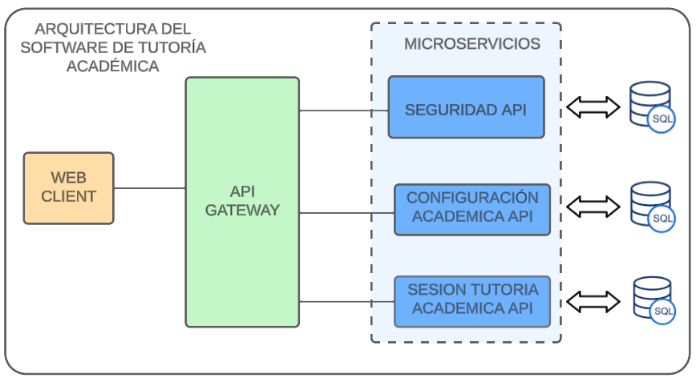

Diagrama 1: Arquitectura basada en microservicios del software.

## Construir el diagrama de base de datos

### Objetivo

Elaborar el diagrama de base de datos para cada microservicio.

### Limitaciones

Falta de experiencia en la creación de diagramas de bases de datos en aplicaciones del mundo real.

### Justificación

* El diagrama de bases de datos proporciona una representación visual de cómo se almacenan y se relacionan los datos en una aplicación. Esto facilita la comprensión de la estructura de datos, lo que es esencial para el diseño, la programación y la resolución de problemas.
* Al crear un diagrama de bases de datos antes de la implementación, se pueden identificar y resolver problemas de diseño antes de que se vuelvan costosos de corregir. Esto contribuye a un desarrollo más eficiente y evita retrabajo innecesario

### Desarrollo

A continuación, se presentan tres diagramas de bases de datos, uno para cada servicio. Cada servicio cuenta con su propia base de datos, esto para optimizar el software en tiempos de respuesta a la base de datos.

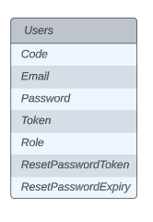

Diagrama 2: Diagrama de bd del servicio de segurity

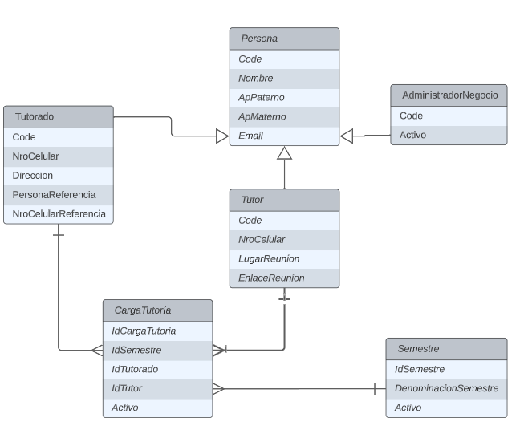

Diagrama 3: Diagrama de bd del servicio de configuración de tutoría académica

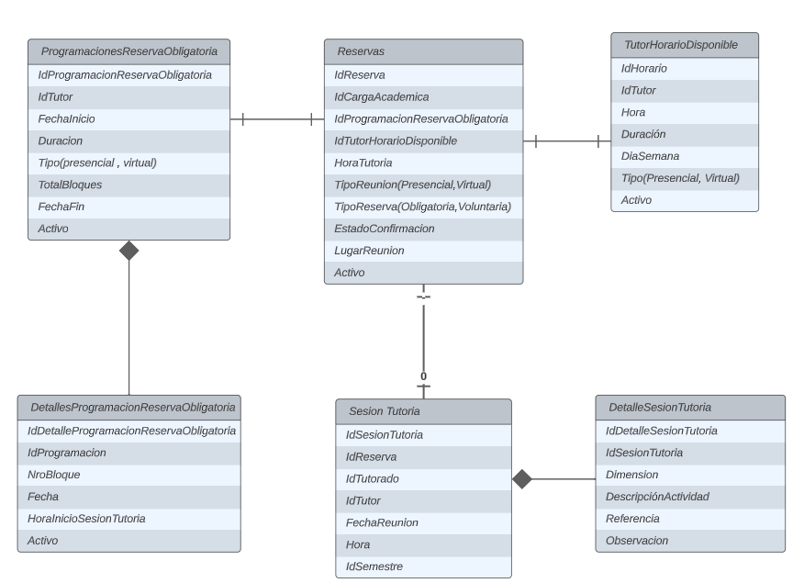

Diagrama 4: Diagrama de bd del servicio de sesión de tutoría académica

## Desarrollo FrontEnd y Backend

### Sprint 1

#### Objetivo

Desarrollar una aplicación completamente funcional que incluye características de inicio de sesión y cambio de contraseña.

#### Desarrollo

* Elaborar prototipos

A continuación, se muestran los prototipos realizados en la herramienta figma.

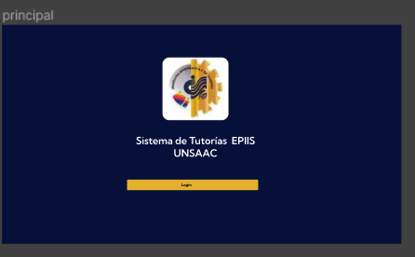

Imagen 1: Prototipo de vista principal

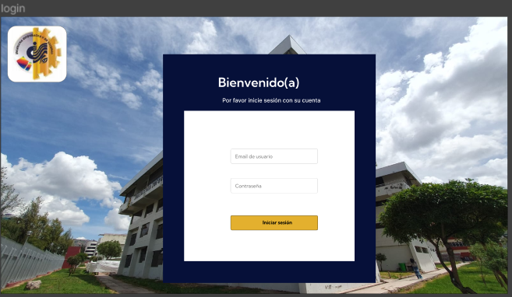

Imagen 2: Prototipo de vista de iniciar sesión

* Desarrollo del servicio de Segurity en el backend

Para el desarrollo de este servicio y los demas servicios se utilizó c# y .Net 6.

Se desarrolló el servicio de seguridad siguiendo un proceso que involucró la creación del modelo de usuarios, la configuración del contexto de base de datos (DbContext) y la generación de migraciones. Posteriormente, se creó el controlador y se implementaron todos los endpoints necesarios.

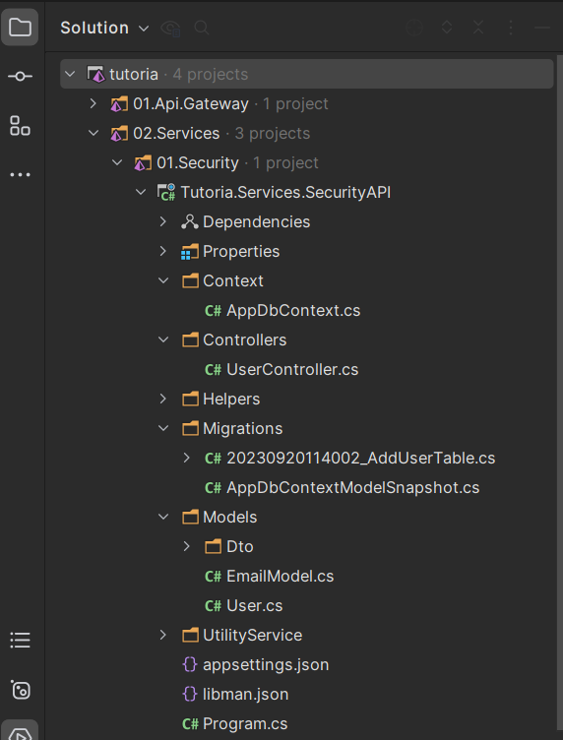

Imagen 3: Distribución de archivos del servicio de segurity

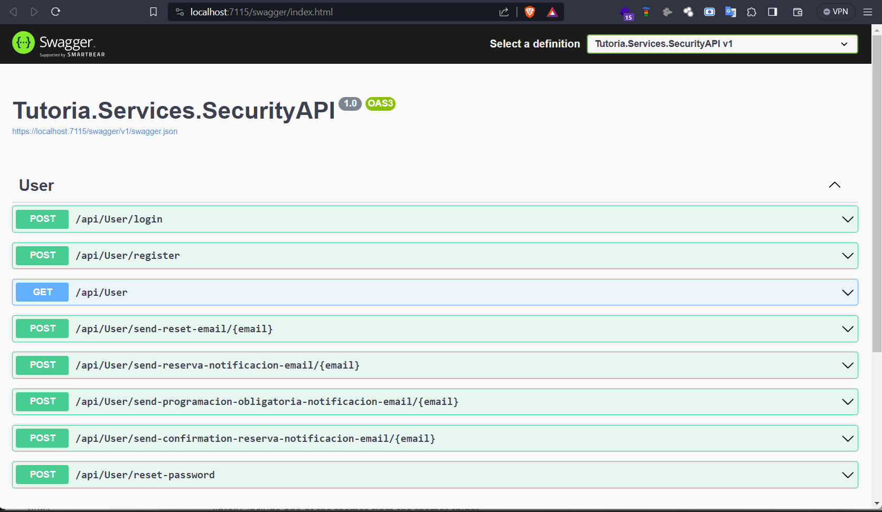

Imagen 4:Servicio de security endpoints implementados

* Unir backend con el frontend

Se realizo una conexión usando servicios de angular.

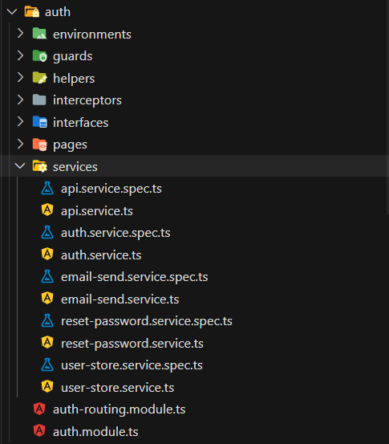

Imagen 5: Servicios generados

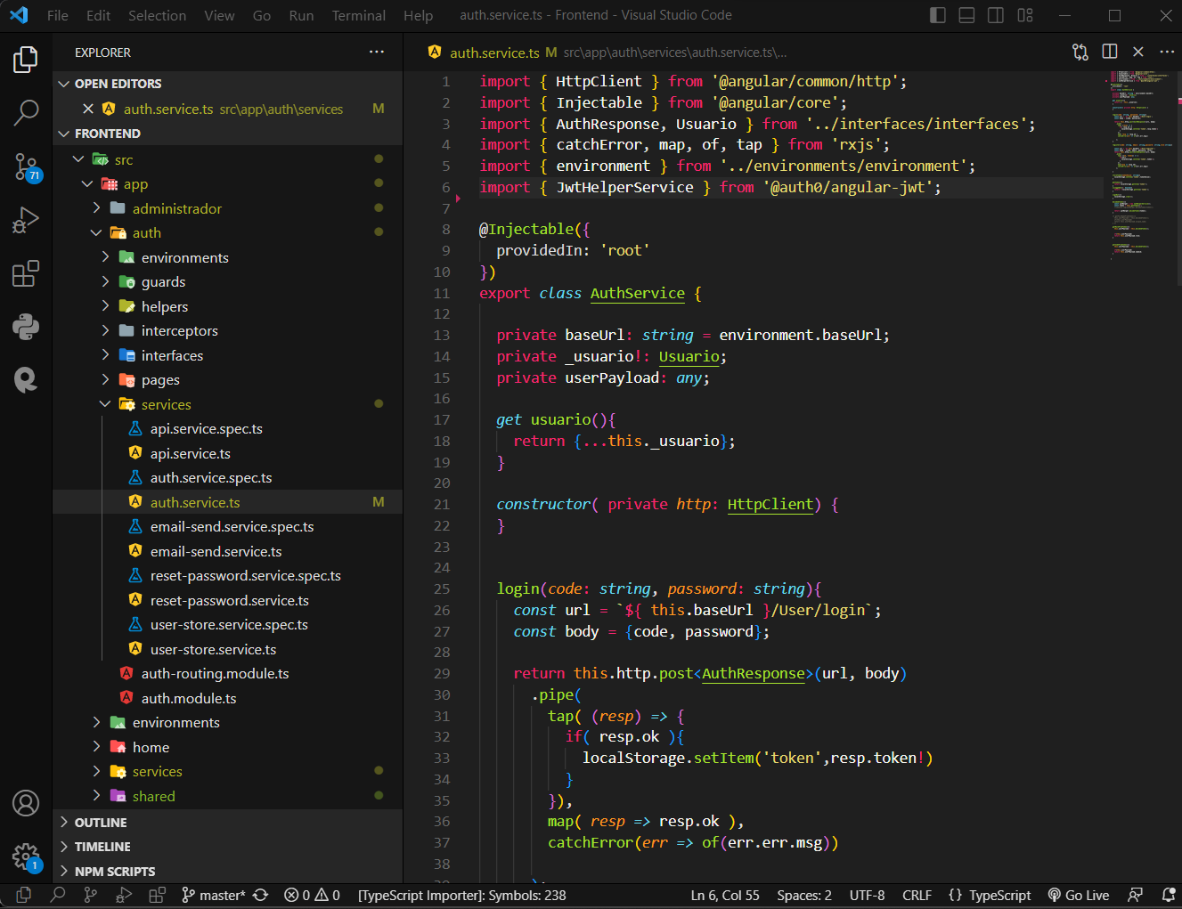

Imagen 6: Código de servicio authService

* Desarrollo frontend

Se desarrollaron las páginas de inicio de sesión (login), recuperación de contraseña (forgotPassword) y la página principal (main). Estas páginas se conectaron y comunicaron de manera efectiva con la API de seguridad para brindar una experiencia de usuario fluida y segura.

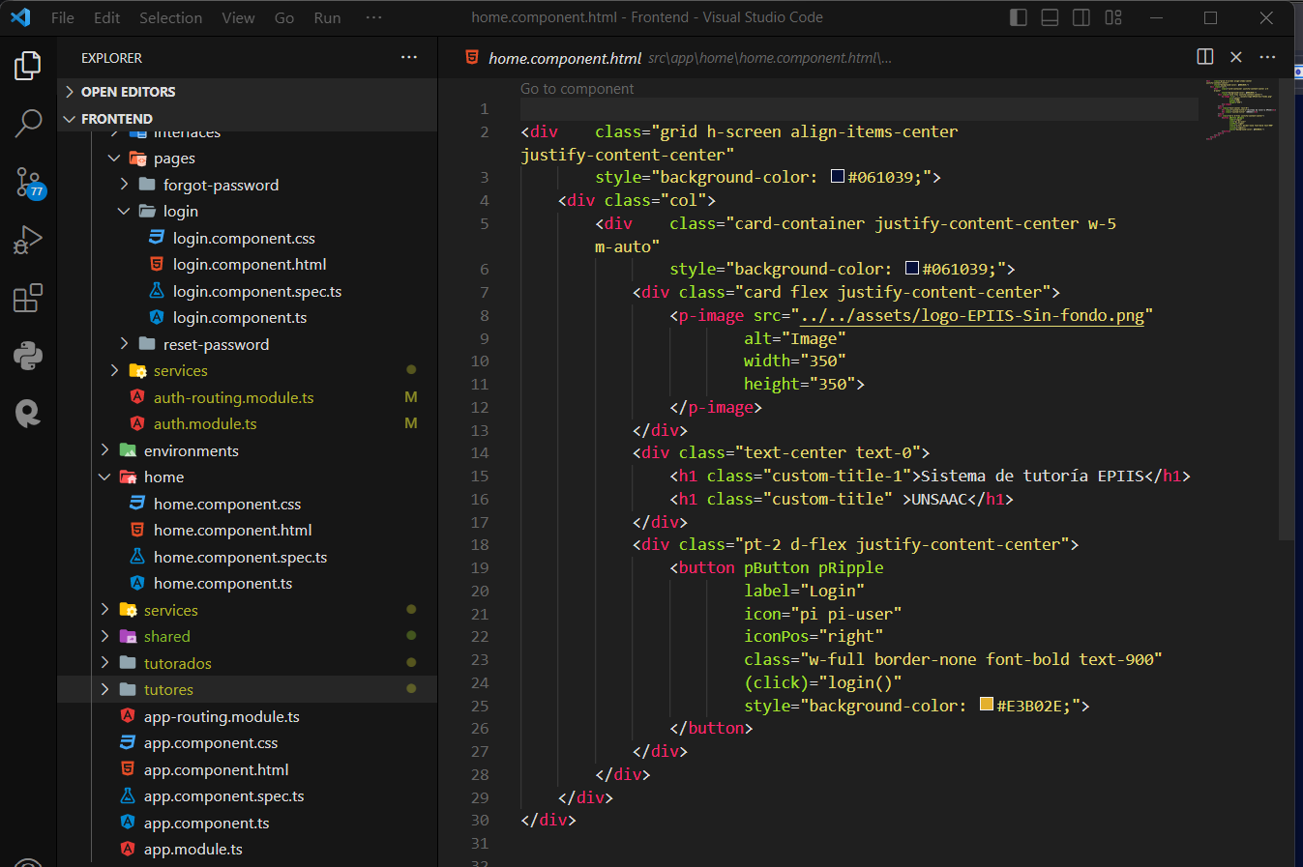

Imagen 7: Código vista main

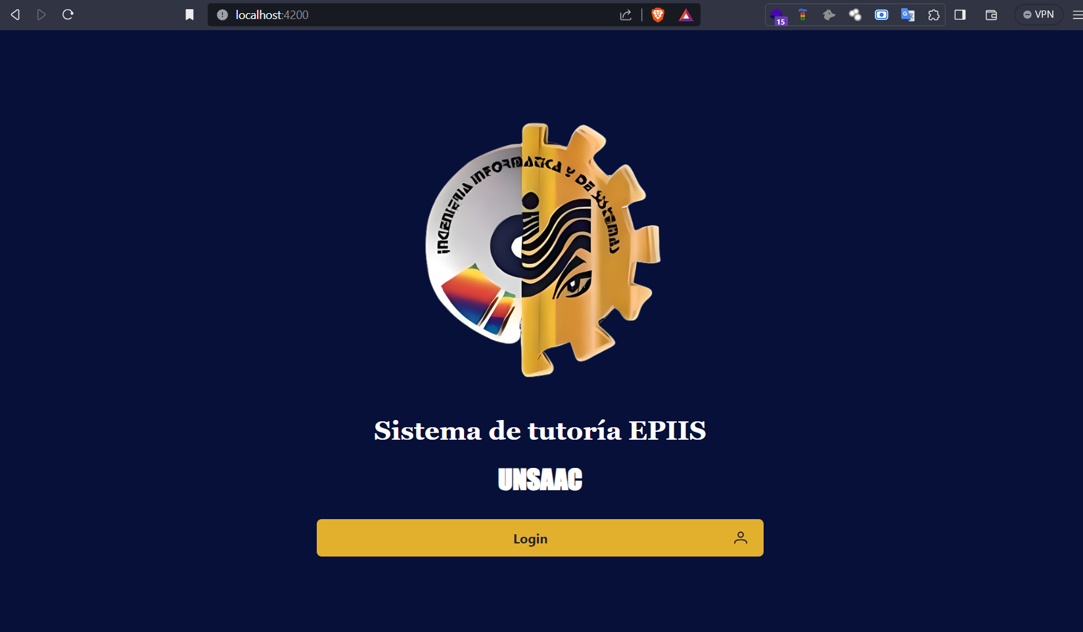

Imagen 8: Vista final de main

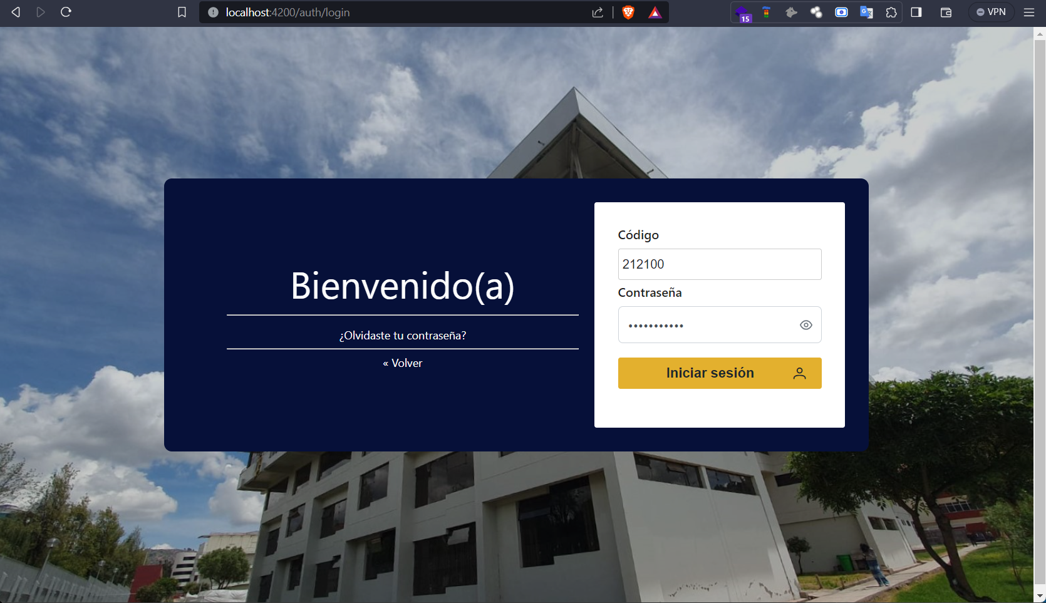

Imagen 9: Vista final de inciar sesión

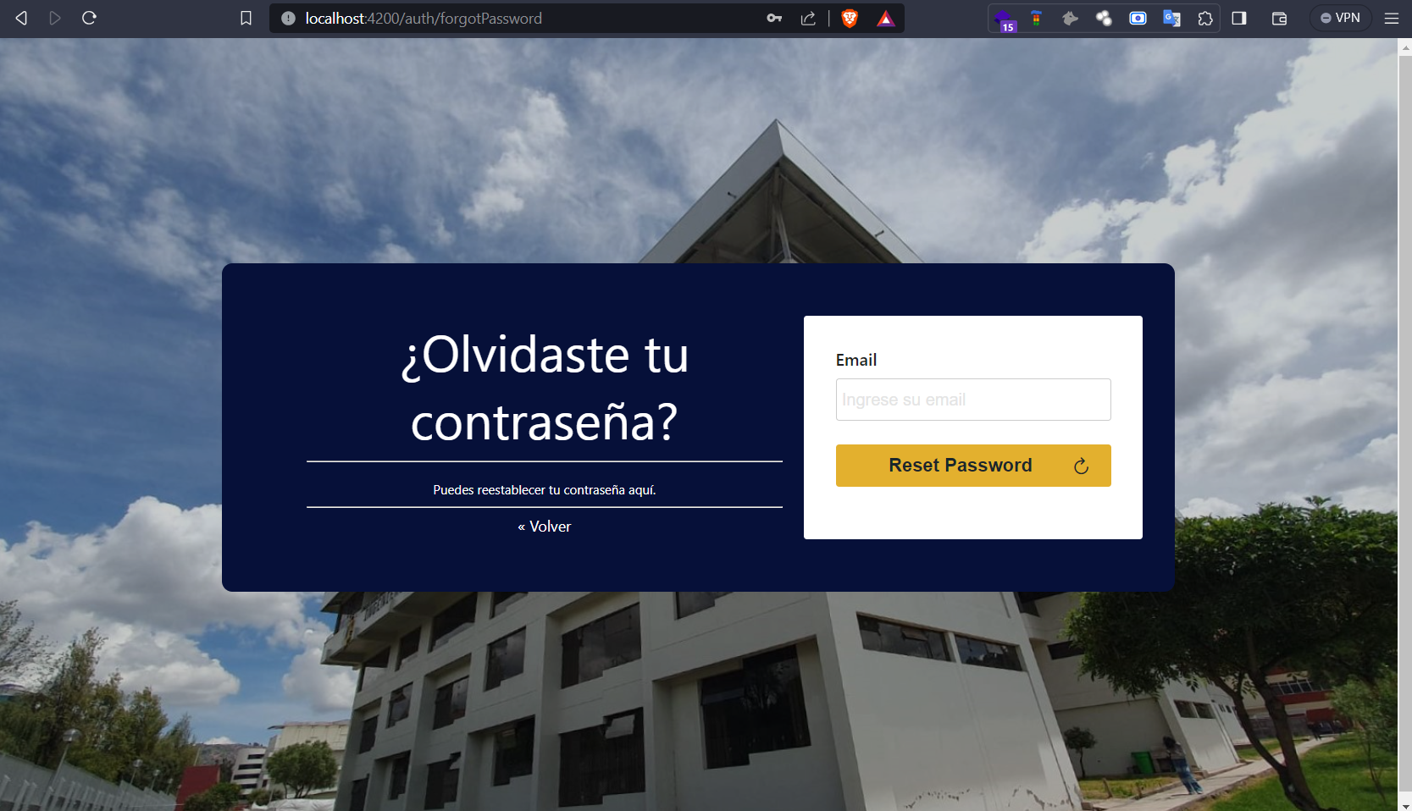

Imagen 10:Vista final cambiar contraseña

### Sprint 2

#### Objetivo

Desarrollar el incremento de la aplicación completamente funcional que incluye características de registrar horario disponible, actualizar información tuto, lista tutorados, datos tutor.

#### Desarrollo

* Elaborar prototipos

A continuación, se muestran los prototipos realizados en figma.

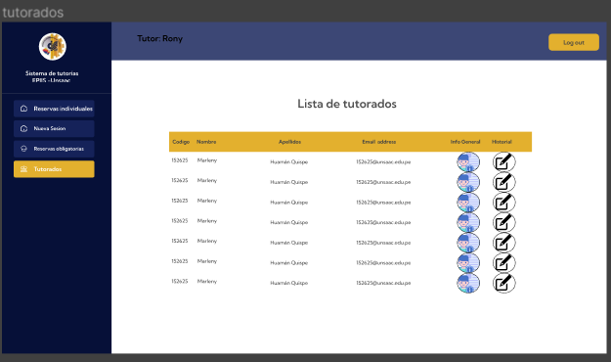

Imagen 11: Prototipo vista lista de tutorados

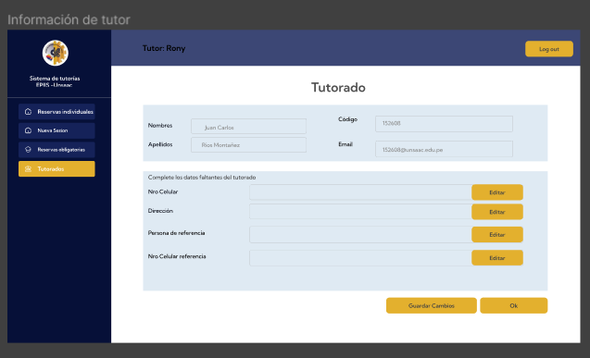

Imagen 12: Prototipo vista actualizar datos tutorado

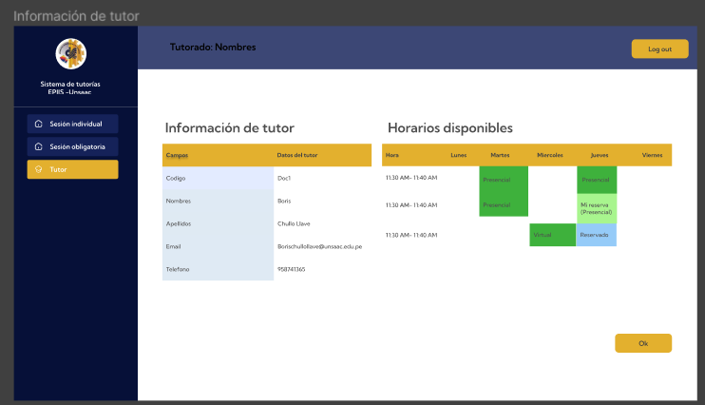

Imagen 13: Prototipo vista información tutor

* Desarrollo del servicio de configuración académica

En primer lugar, se llevaron a cabo la implementación de los modelos a utilizar, la configuración del DbContext y la generación de migraciones. Estas migraciones permitieron crear la base de datos con todas las tablas necesarias para el funcionamiento del sistema. Posteriormente, se procedió a la implementación de los endpoints, que son puntos clave para la interacción con la base de datos y el acceso a la información.

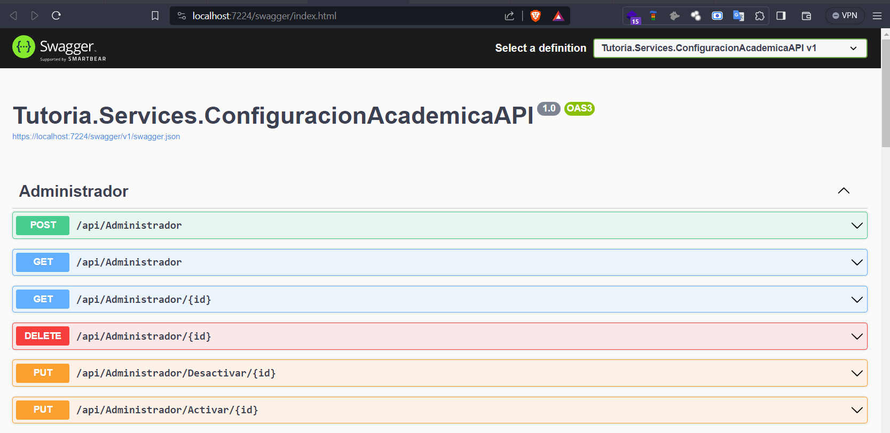

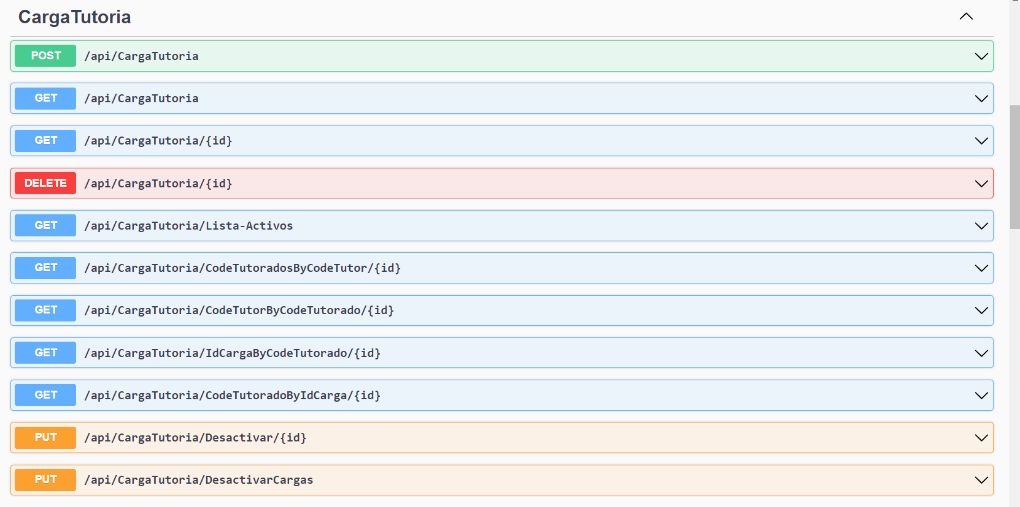

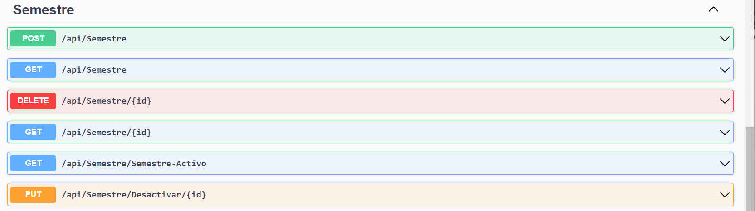

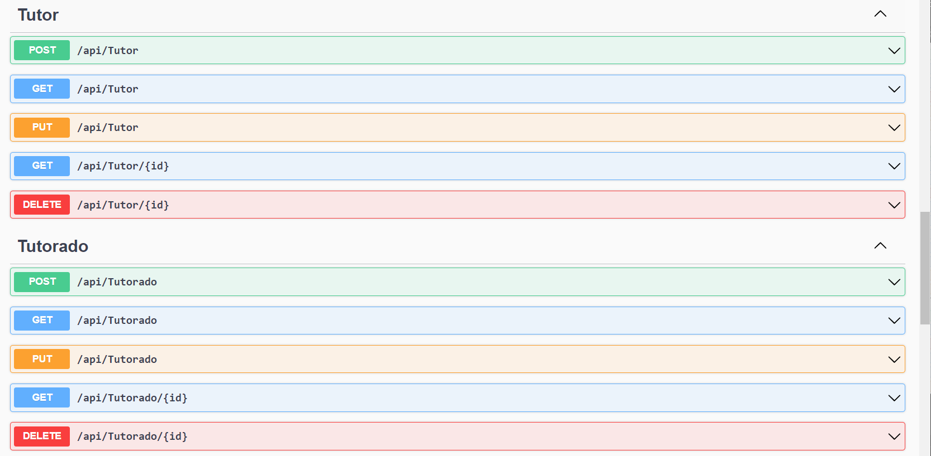

Imagen 14:EndPoints implementados en el servicio de configuración académica

* Desarrollo del APIGateway

Se inició con la creación del archivo Ocelot, que contiene las conexiones necesarias para cada endpoint. Luego, se procedió a habilitar la autenticación para cada uno de los endpoints del servicio de configuración de tutoría académica, utilizando el servicio de seguridad como parte integral de este proceso.

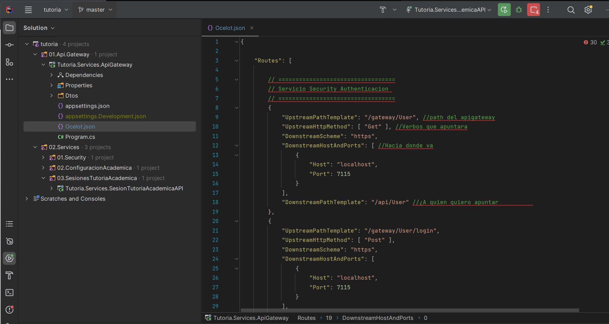

Imagen 15: Archivos del ApiGateway

* Unir backend con el frontend

Para lograr la unión efectiva entre el backend y el frontend, se empleó la herramienta NsWagStudio. En este proceso, se seleccionó la versión de .NET utilizada, que en este caso fue .NET 6. Además, se configuró la herramienta para acceder a la URL que contiene el archivo swagger.json generado por la API de configuración de tutoría académica. Esto permitió generar automáticamente el código necesario para la comunicación entre el frontend y el backend.

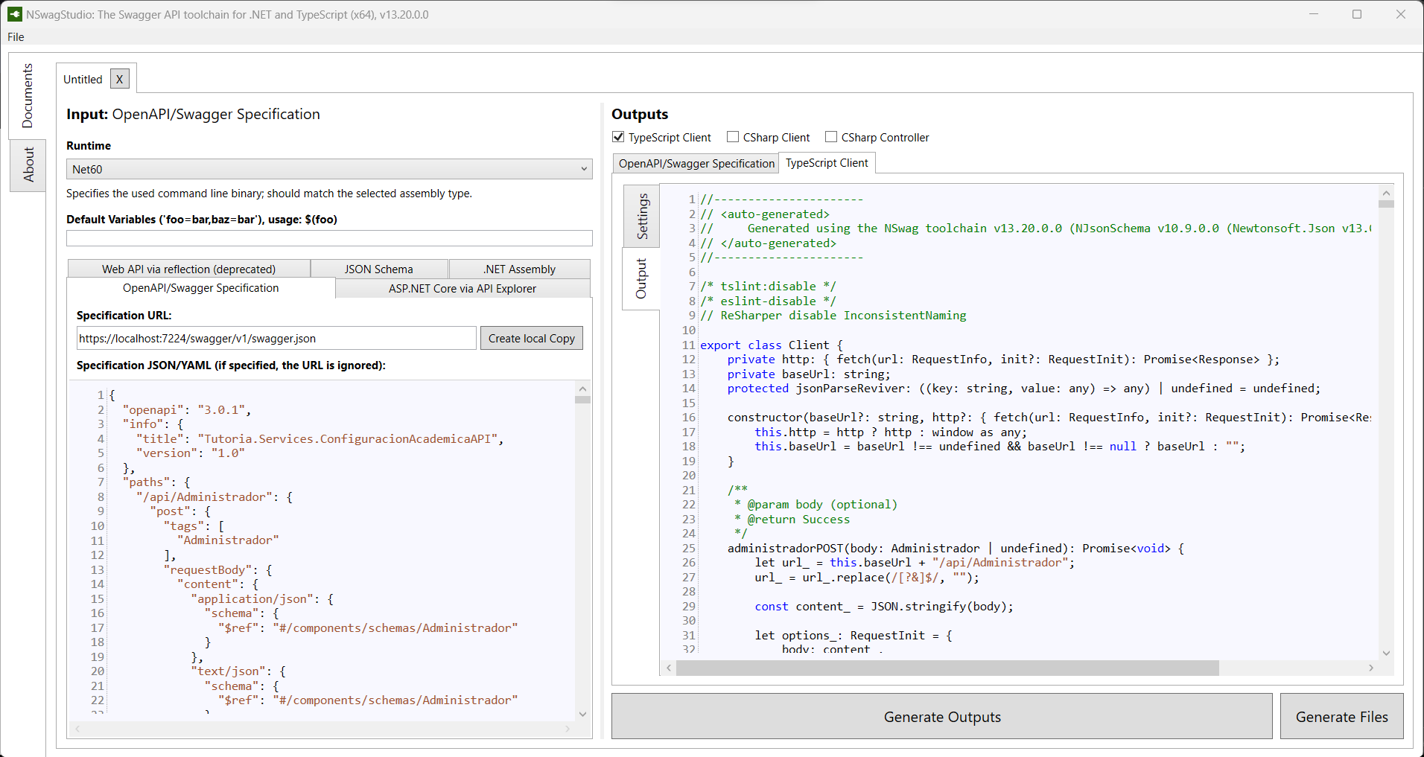

Imagen 16: Generación de servicios de configuración de tutoría académica en el frontend

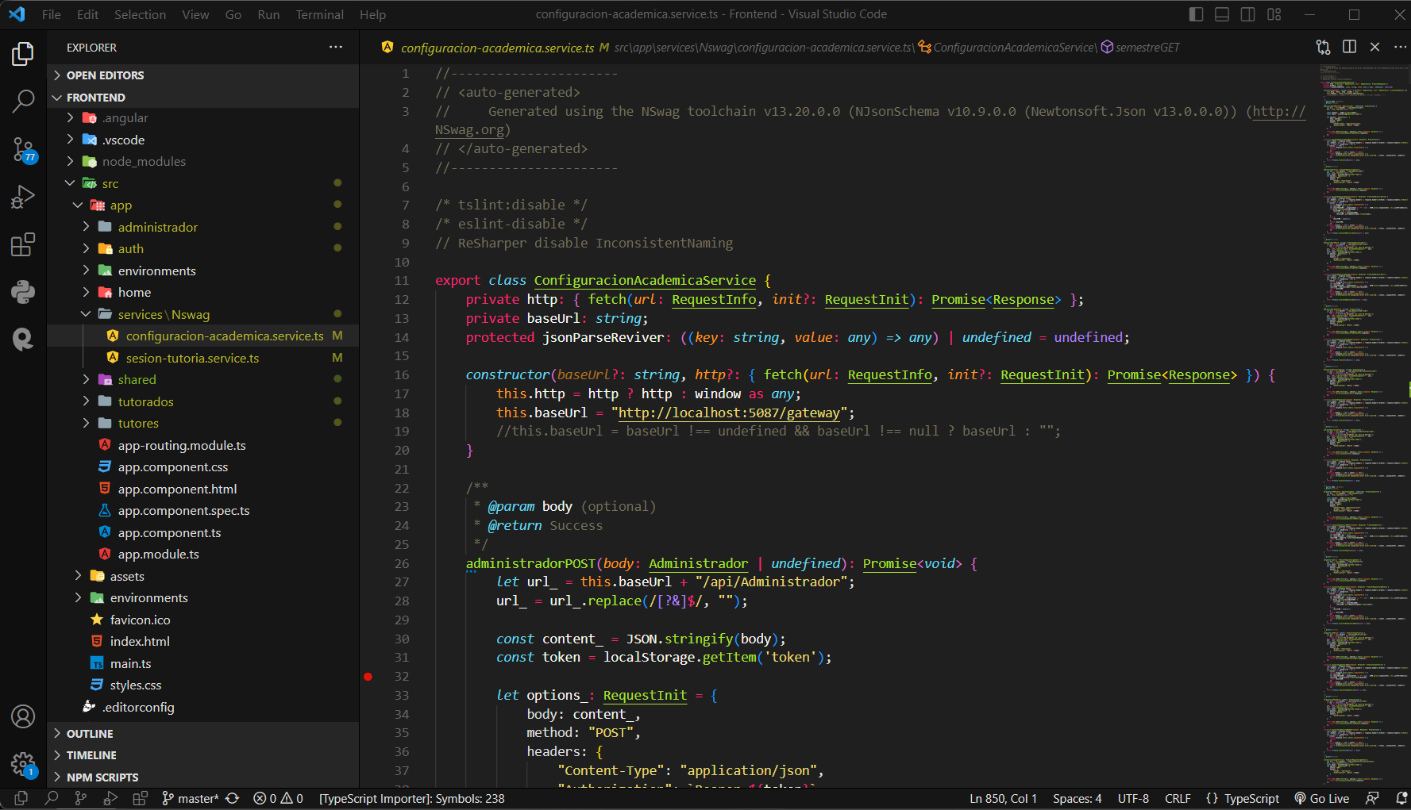

Imagen 17: Servicio de conexión de configuración de tutoría académica

* Desarrollo frontend

Durante este proceso de desarrollo, se crearon páginas específicas, como la de registro de horario disponible, actualización de información del tutor, lista de tutorados y datos del tutor. Para habilitar estas funcionalidades, se estableció una conexión con la API de configuración de tutoría académica, permitiendo la integración de sus capacidades en las vistas mencionadas.

* **Registrar horario disponible**

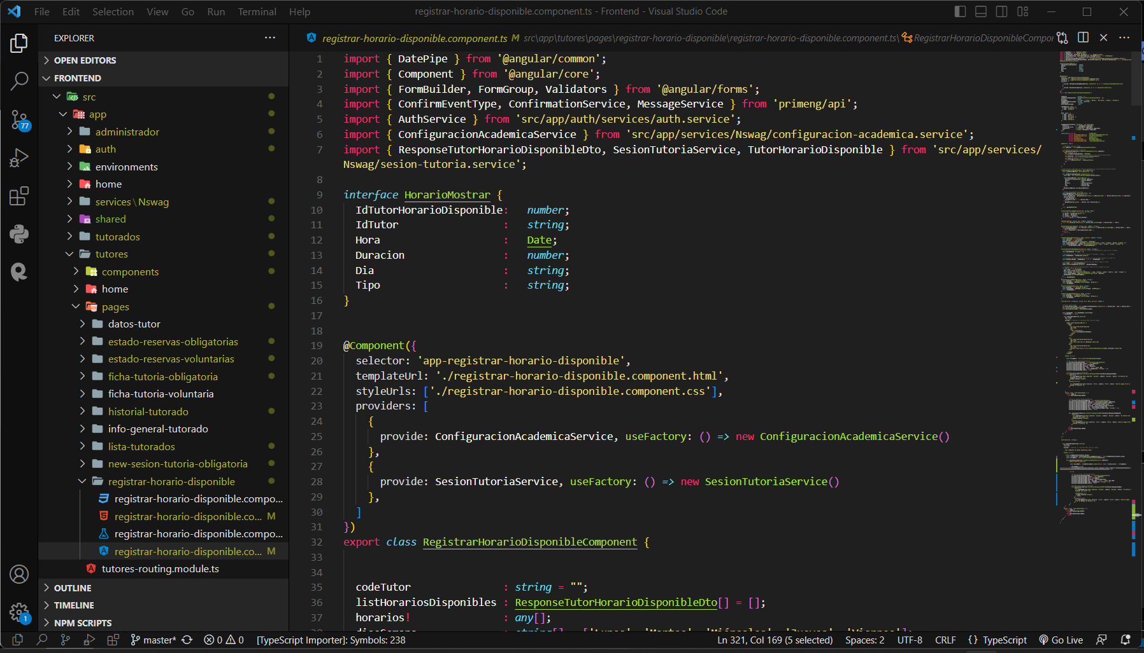

Imagen 18: Componente en angular Registrar horario disponible

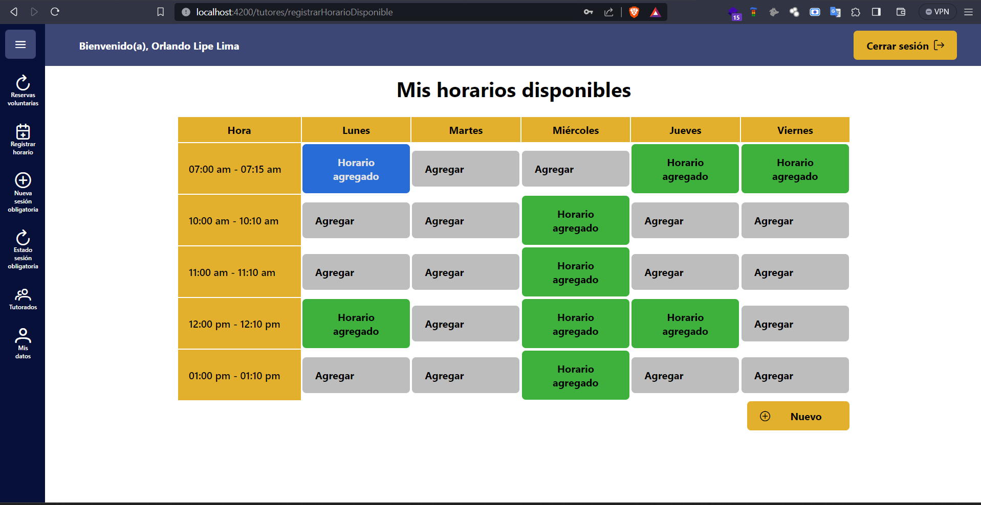

Imagen 19: Vista final registrar horario disponible

* **Actualizar información tutor**

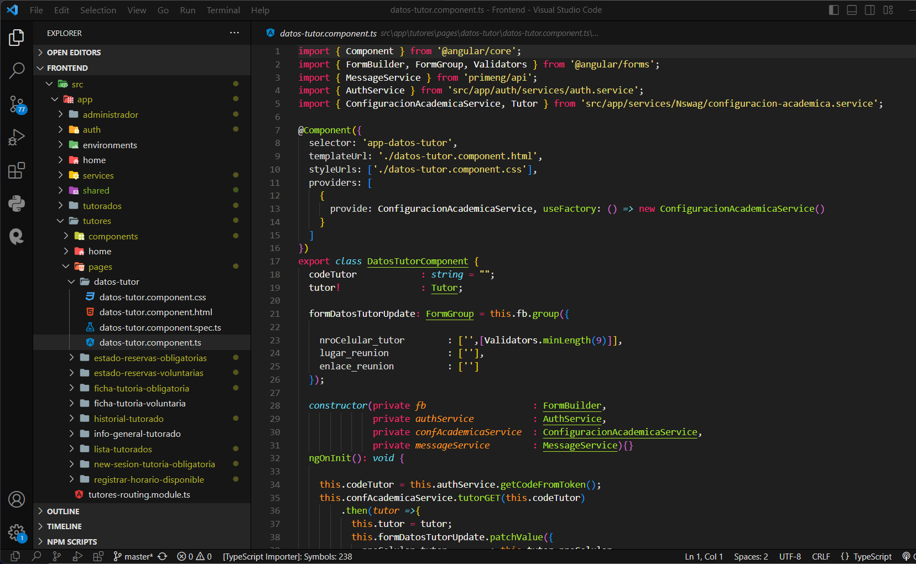

Imagen 20: Componente actualizar información tutor

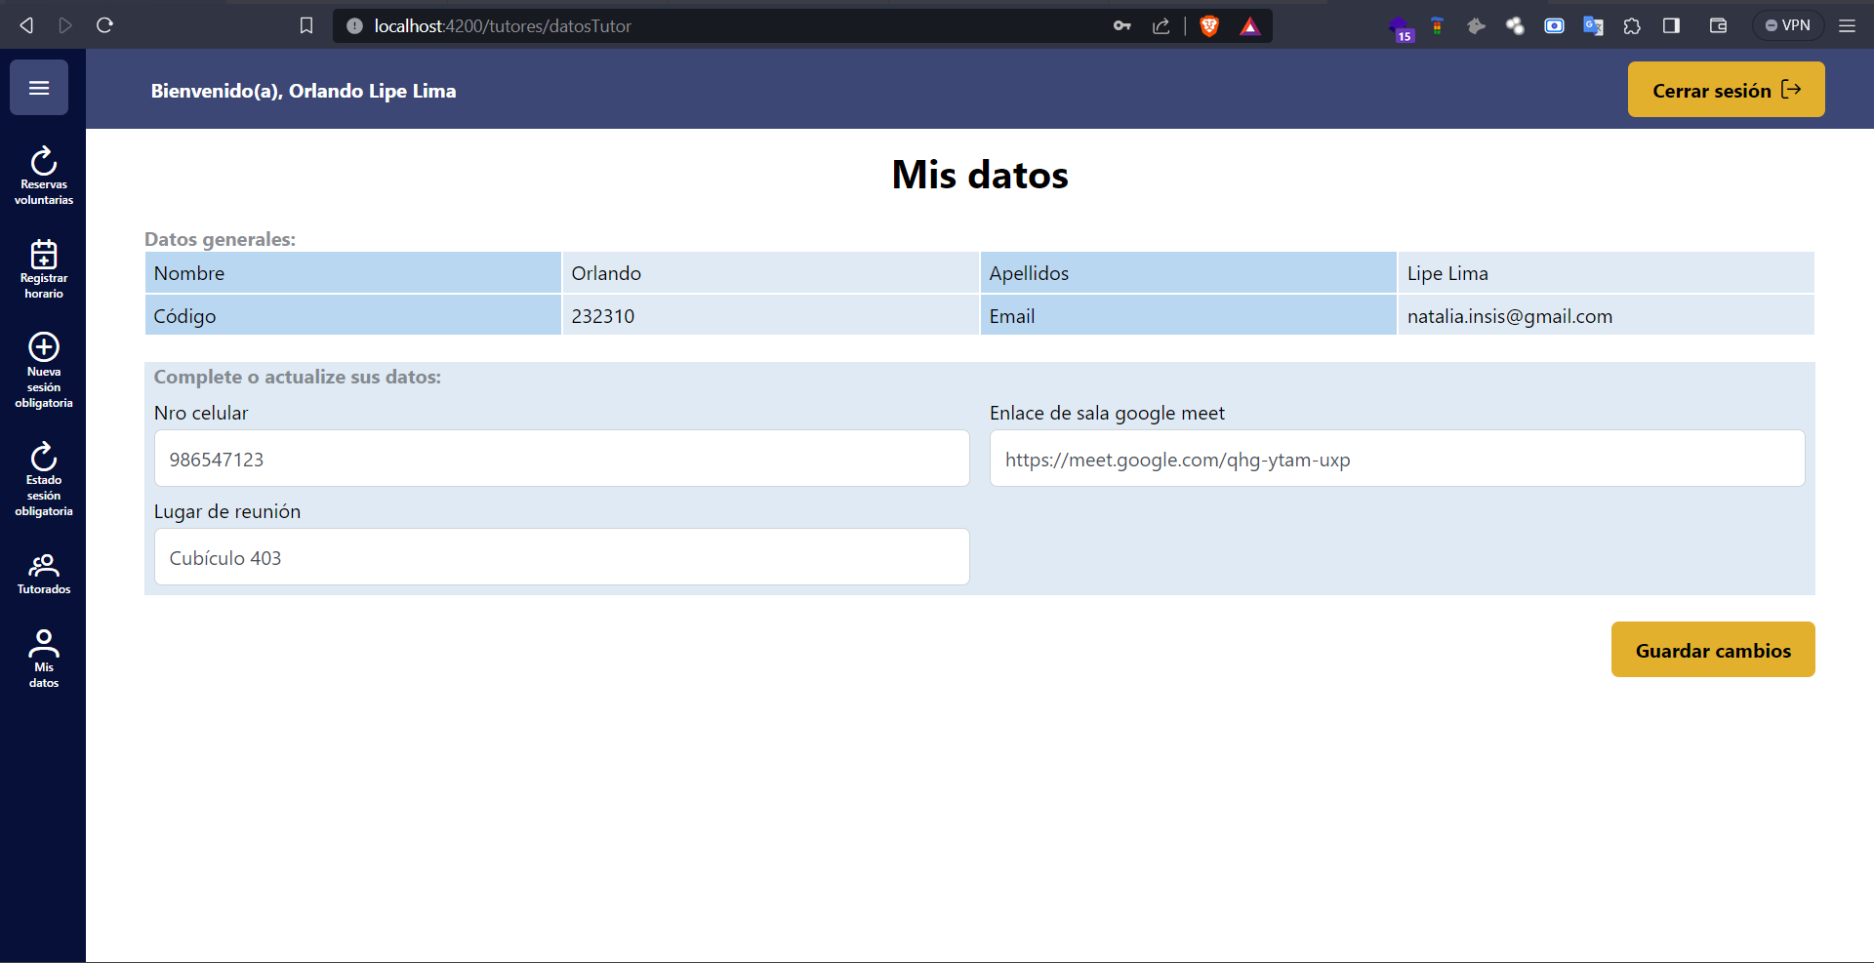

Imagen 21: Vista final actualizar información tutor

* **Lista tutorados**

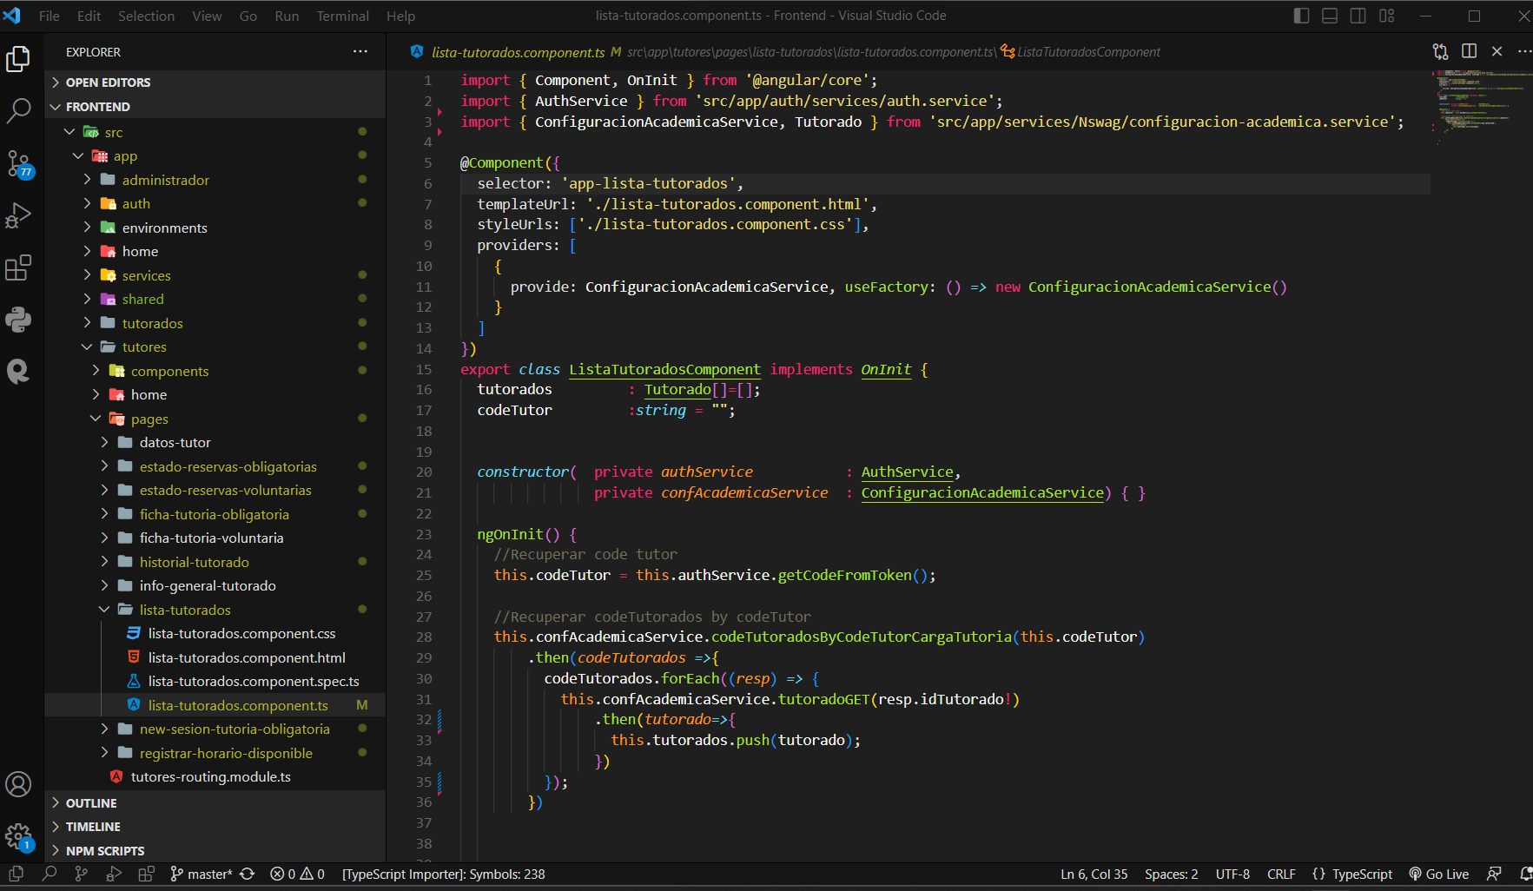

Imagen 22:Componente lista tutorados tutor

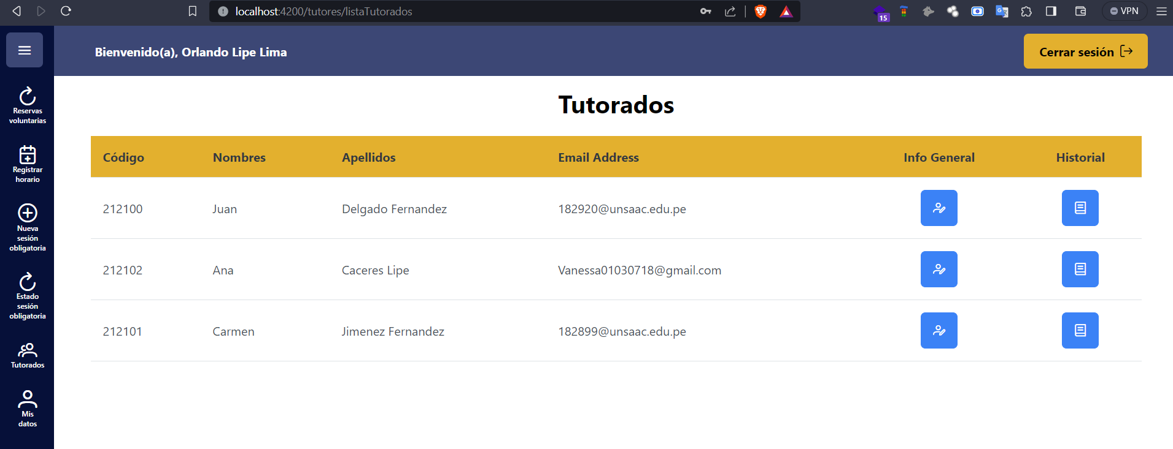

Imagen 23:Vista final lista tutorados

* **Datos tutor**

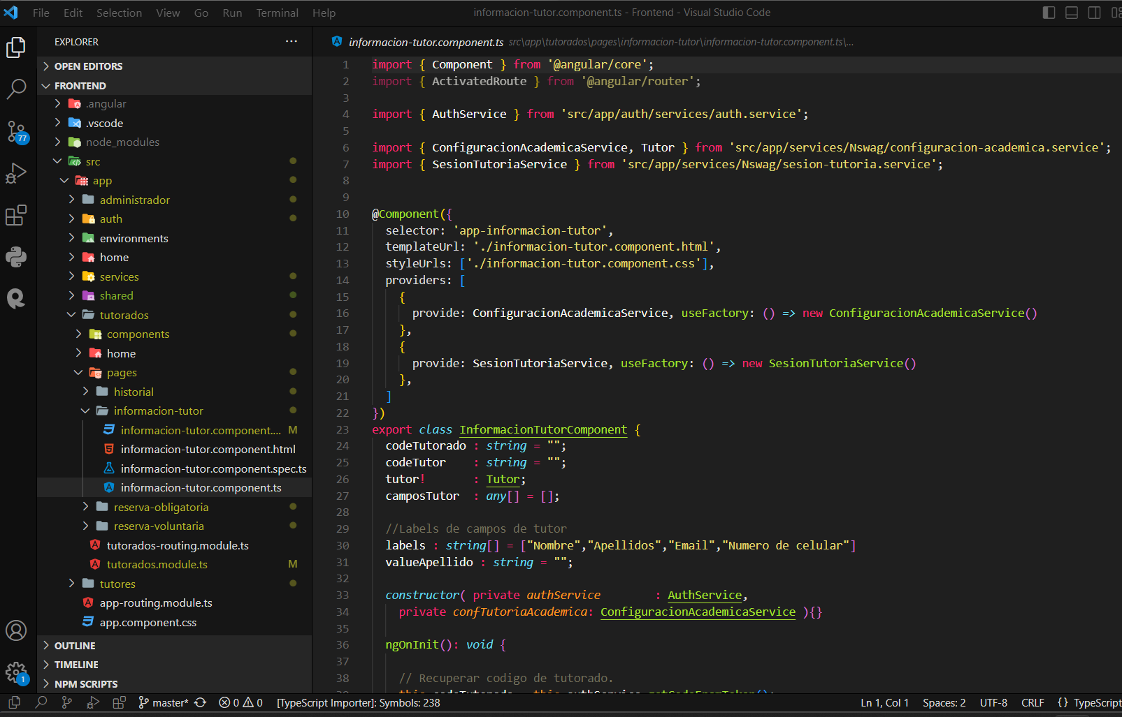

Imagen 24: Componente información tutor

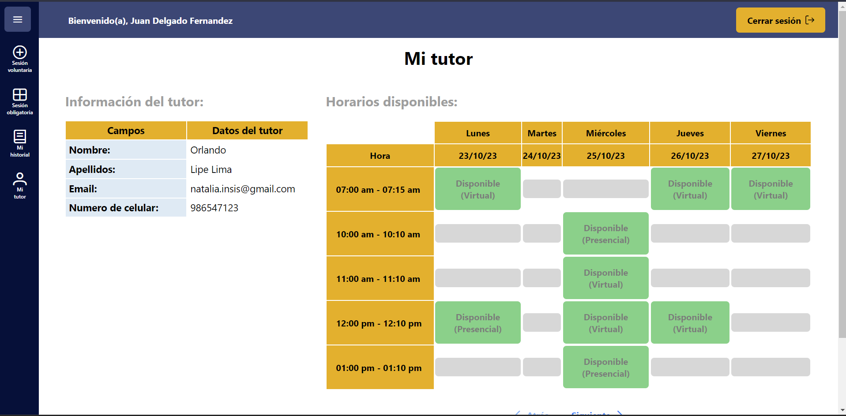

Imagen 25:Vista final información tutor

### Sprint 3

#### Objetivo

Desarrollar el incremento de la aplicación completamente funcional que incluye características de reservar sesión tutoría voluntaria, estado de reservas voluntarias, registrar programación de tutoría obligatoria, registrar detalle de programación, reservar sesión de tutoría obligatoria, estado de las reservas obligatorias, detalle de reserva voluntaria u obligatoria, historial tutorado, registrar sesión de tutoría y detalles.

#### Desarrollo

* Elaborar prototipos

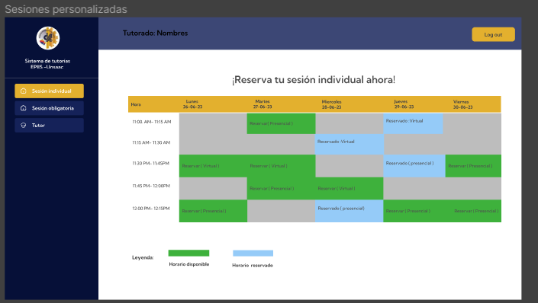

Imagen 26: Prototipo de vista de reservar tutoría voluntaria

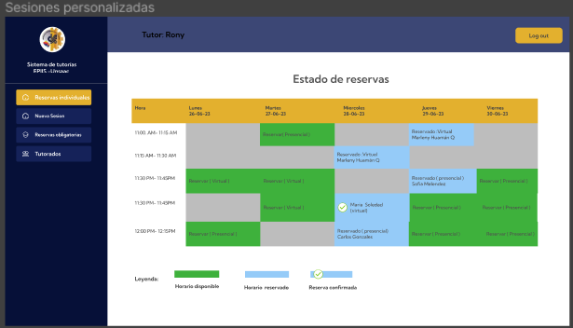

Imagen 27: Prototipo de vista de estado de reservas voluntarias

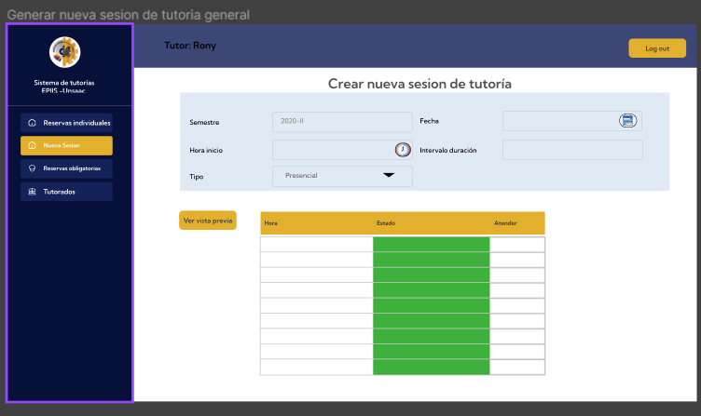

Imagen 28: Prototipo de vista registrar programación de tutoría obligatoria

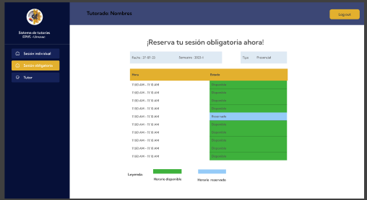

Imagen 29: Prototipo de vista reservar tutoría obligatoria

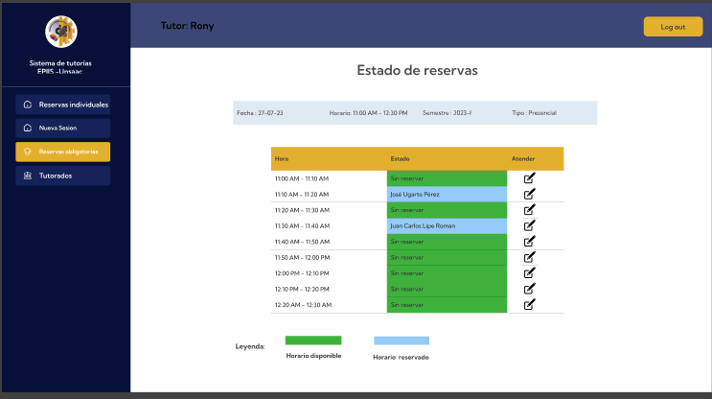

Imagen 30: Prototipo de vista de estado de reservas obligatorias

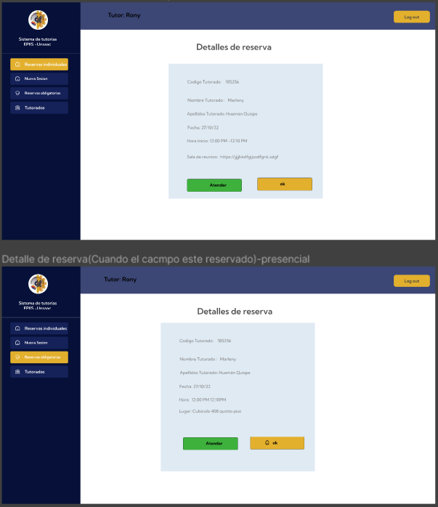

Imagen 31: Prototipo de vista de detalles de reservas

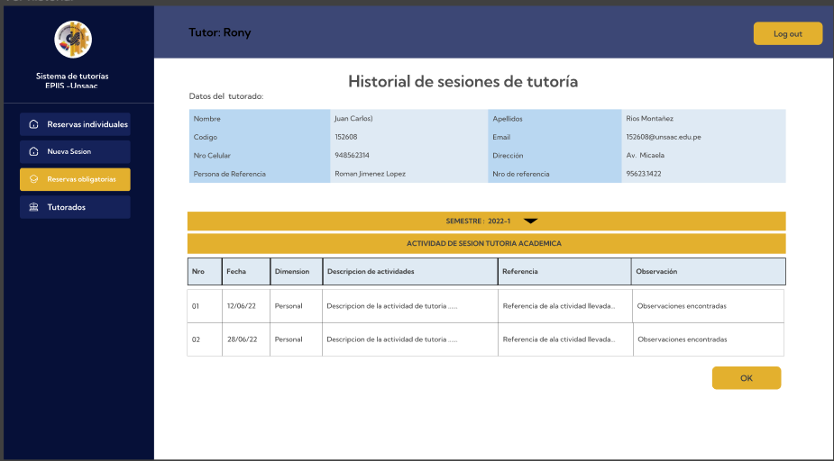

Imagen 32 Prototipo de vista historial tutorado.

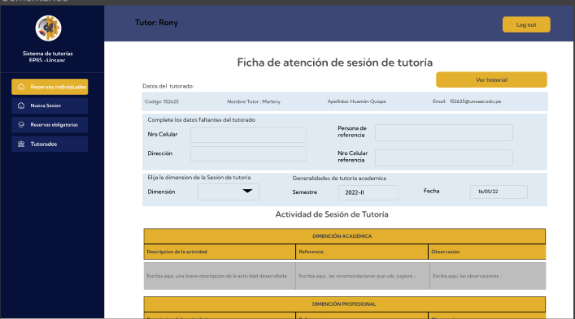

Imagen 33: Prototipo de vista de atención de sesión de tutoría.

* Desarrollo del servicio de sesión tutoría académica

En el proceso de implementación, comenzamos por definir los modelos que serían utilizados. Posteriormente, se configuró el contexto de la base de datos (bdContext) y se generaron las migraciones necesarias para crear todas las tablas requeridas en la base de datos. Finalmente, se procedió a la implementación de los endpoints, completando así el desarrollo de esta parte del proyecto.

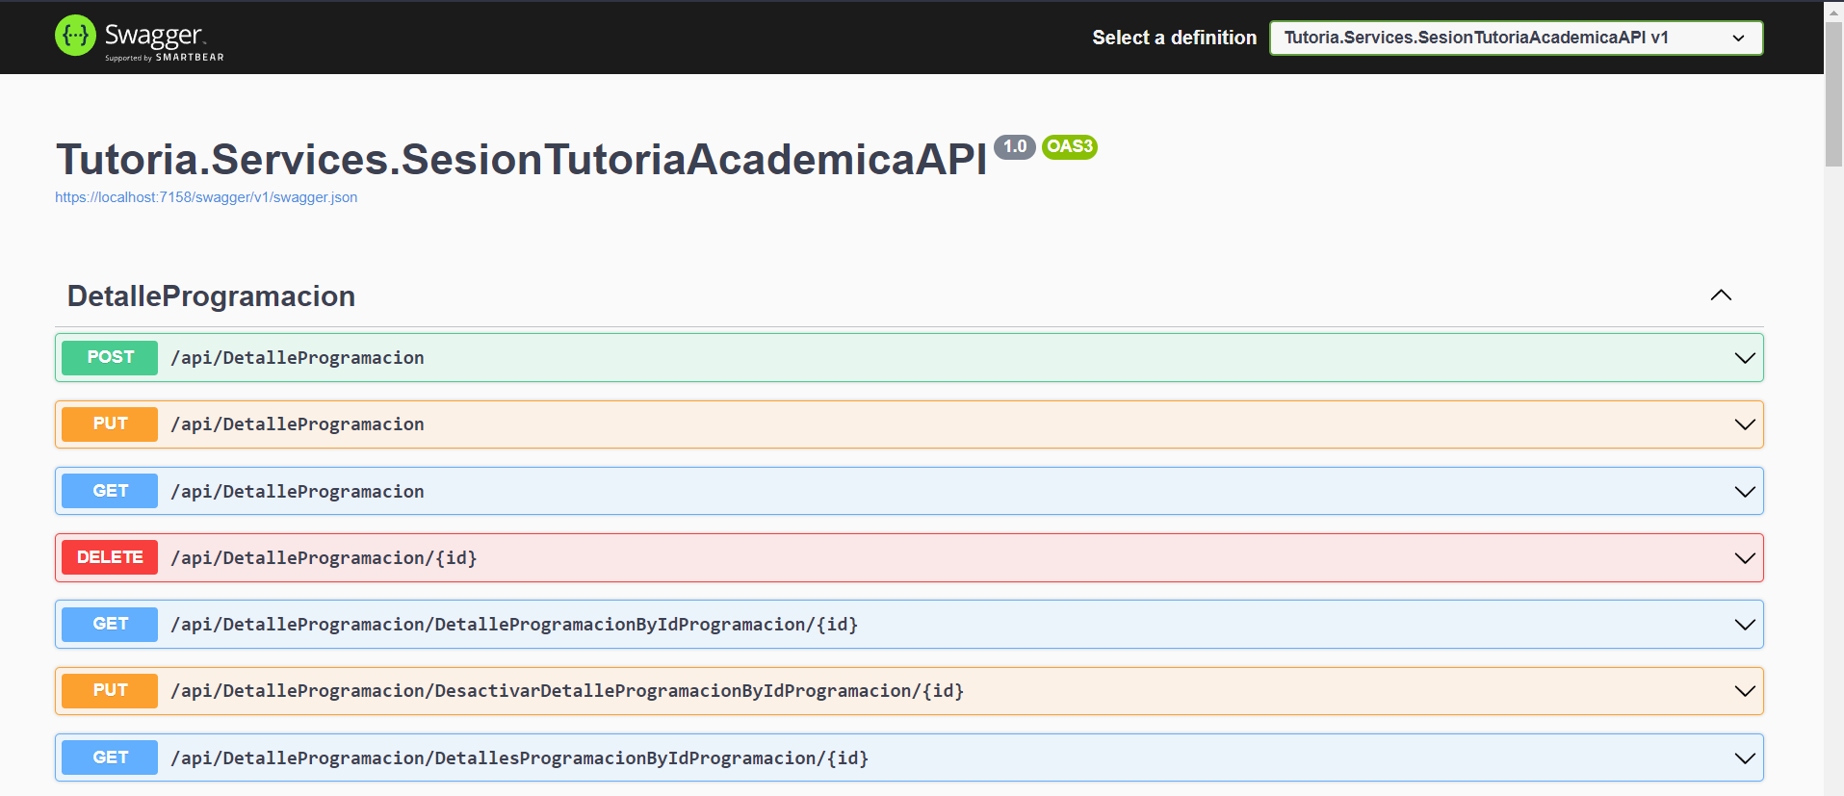

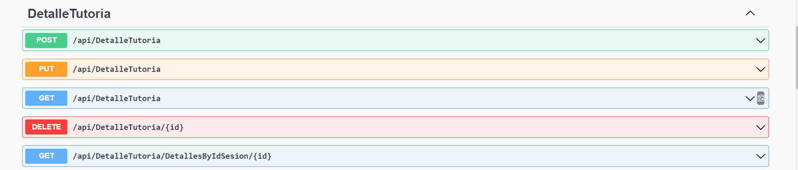

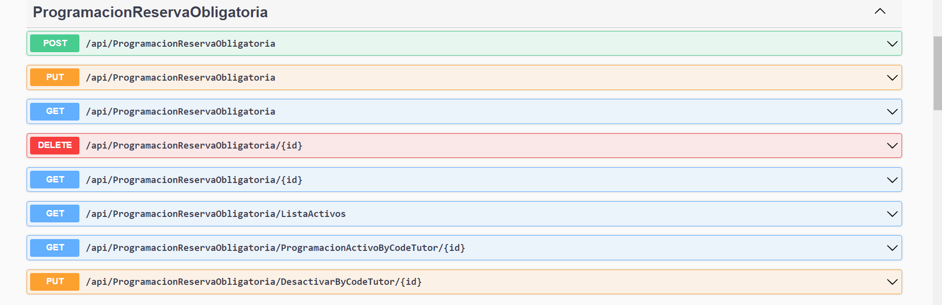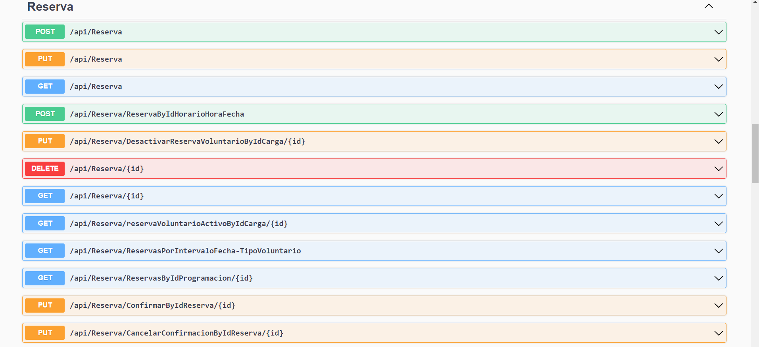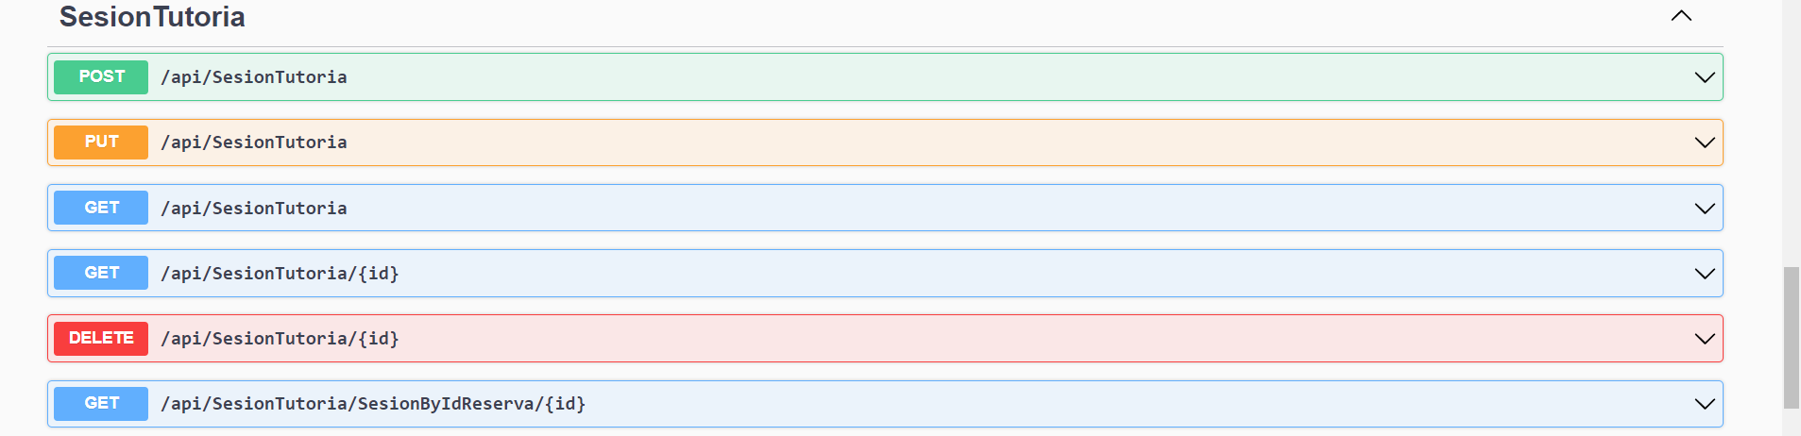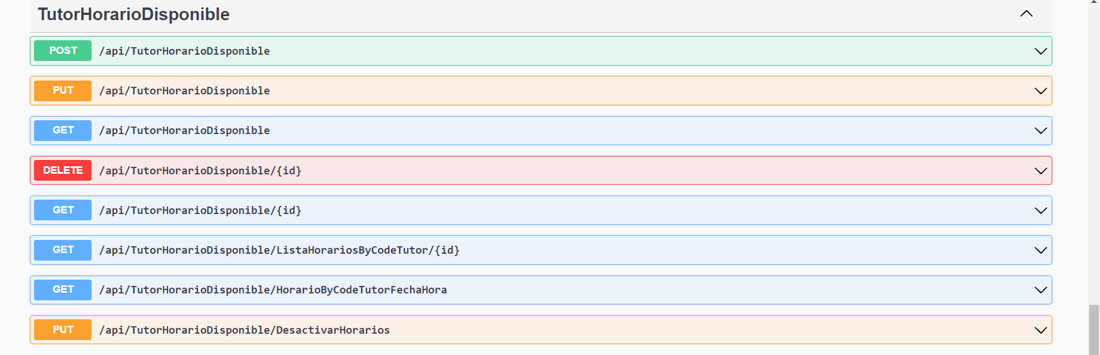

Imagen 34:Endpoints implementados en Swagger del servicio de sesión de tutoria

* Desarrollo del APIGateway

Se inició con la creación del archivo Ocelot, que contiene las conexiones necesarias para cada endpoint. Luego, se procedió a habilitar la autenticación para cada uno de los endpoints del servicio de configuración de tutoría académica, utilizando el servicio de seguridad como parte integral de este proceso.

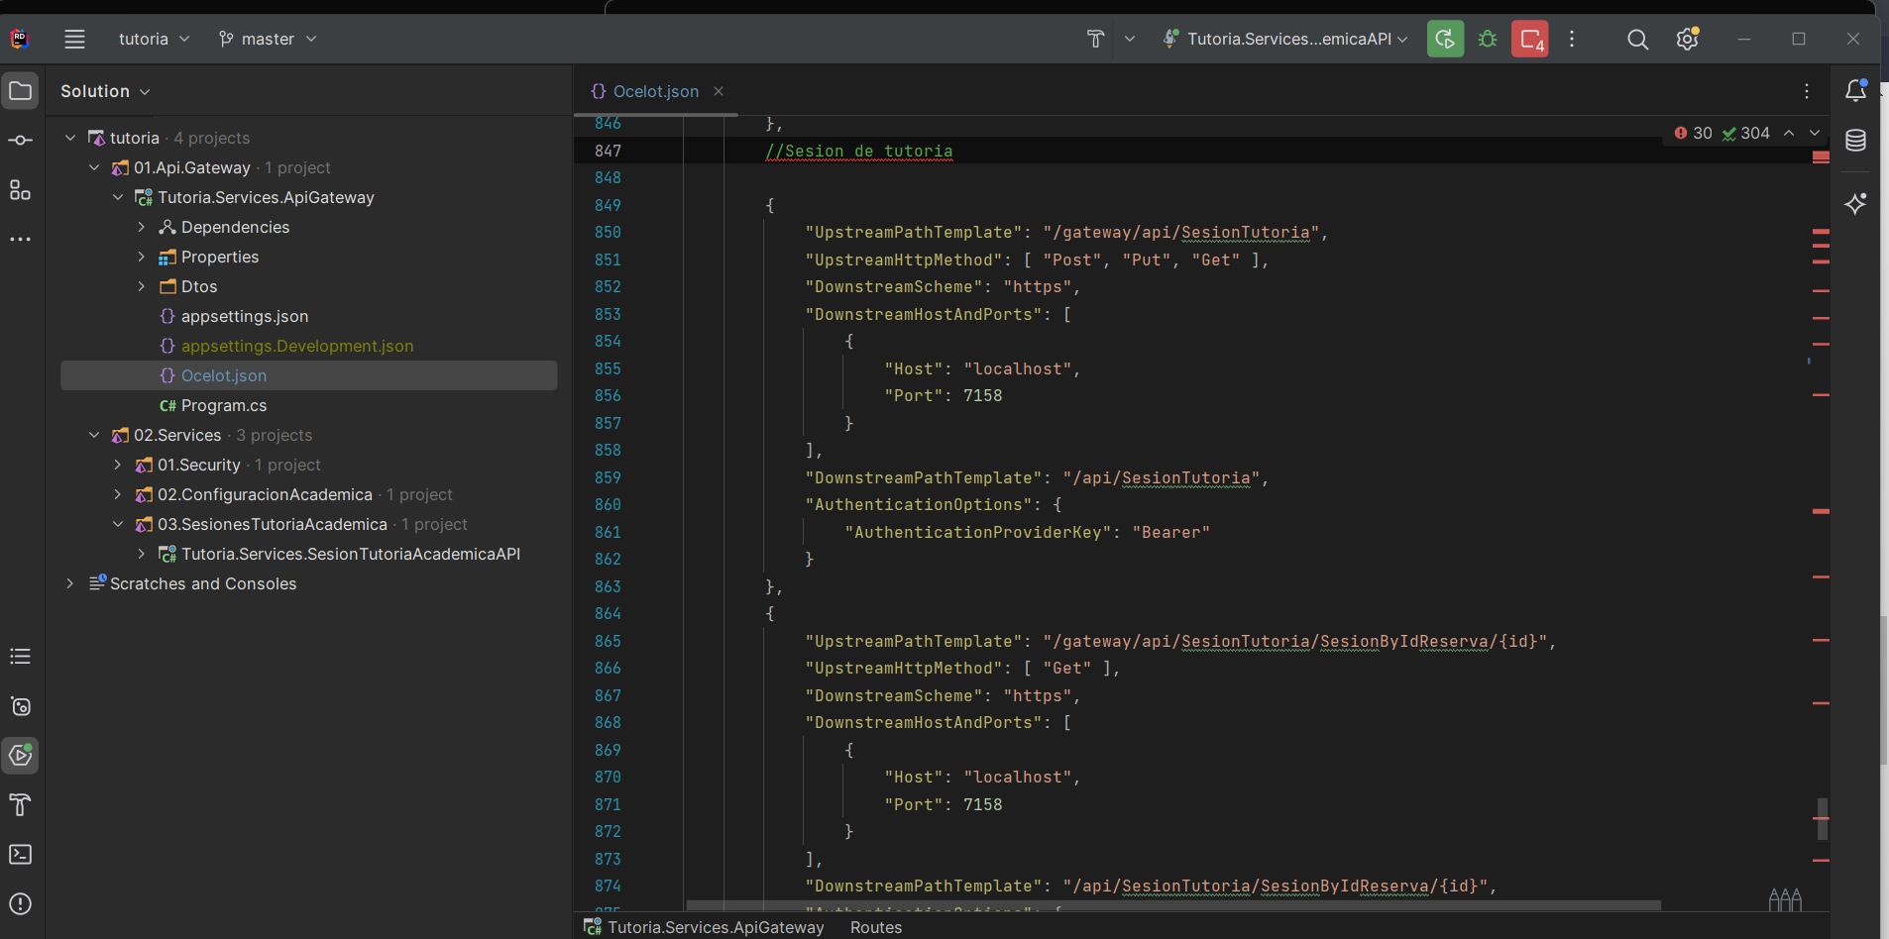

Imagen 35:Archivo ocelot del apiGateway.

* Unir backend con el frontend

Para lograr la unión efectiva entre el backend y el frontend, se empleó la herramienta NsWagStudio. En este proceso, se seleccionó la versión de .NET utilizada, que en este caso fue .NET 6. Además, se configuró la herramienta para acceder a la URL que contiene el archivo swagger.json generado por la API de configuración de tutoría académica. Esto permitió generar automáticamente el código necesario para la comunicación entre el frontend y el backend.

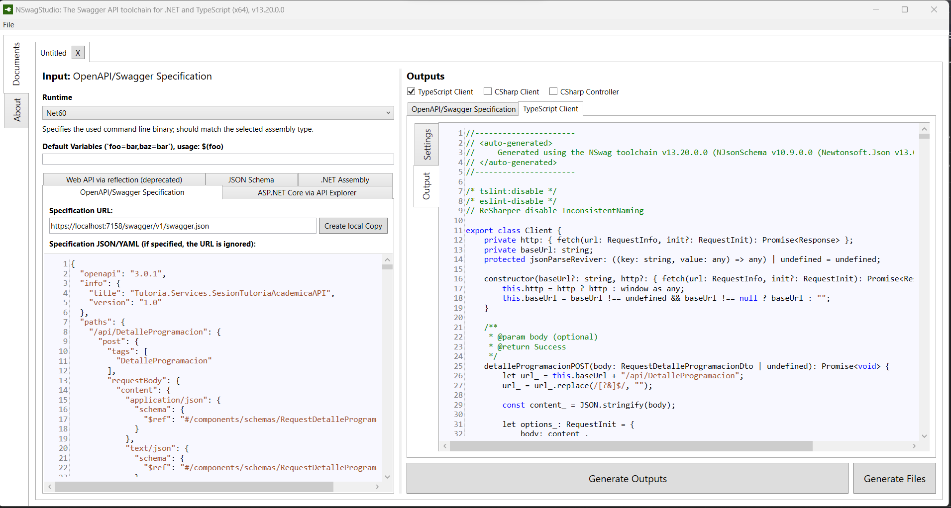

Imagen 36: Generación de servicios de sesión de tutoría académica en el frontend

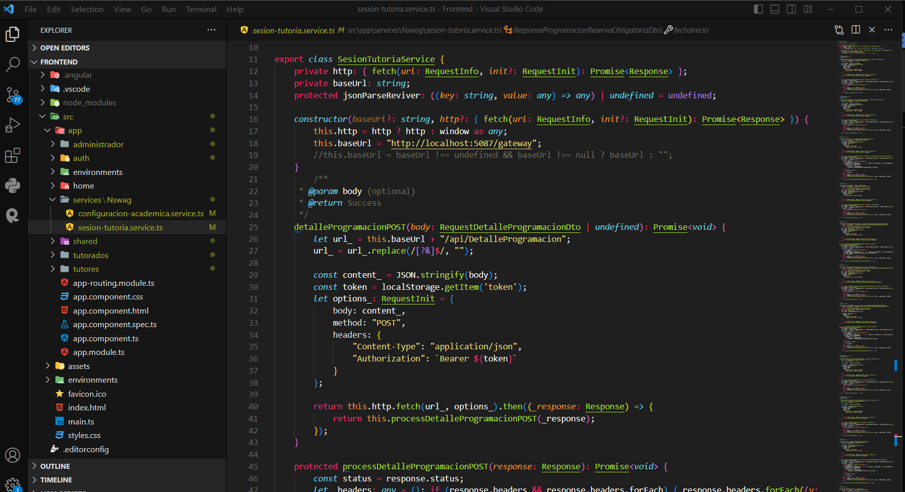

Imagen 37: Servicio de conexión de configuración de tutoría académica

* Desarrollo frontend

Se desarrolló los paginas de reservar sesión tutoría voluntaria, estado de reservas voluntarias, registrar programación de tutoría obligatoria, registrar detalle de programación de tutoría obligatoria, reservar sesión de tutoría obligatoria, estado de las reservas obligatorias, detalle de reserva voluntaria u obligatoria, historial tutorado, registrar sesión de tutoría y detalles.

* **Reservar sesión tutoría voluntaria**

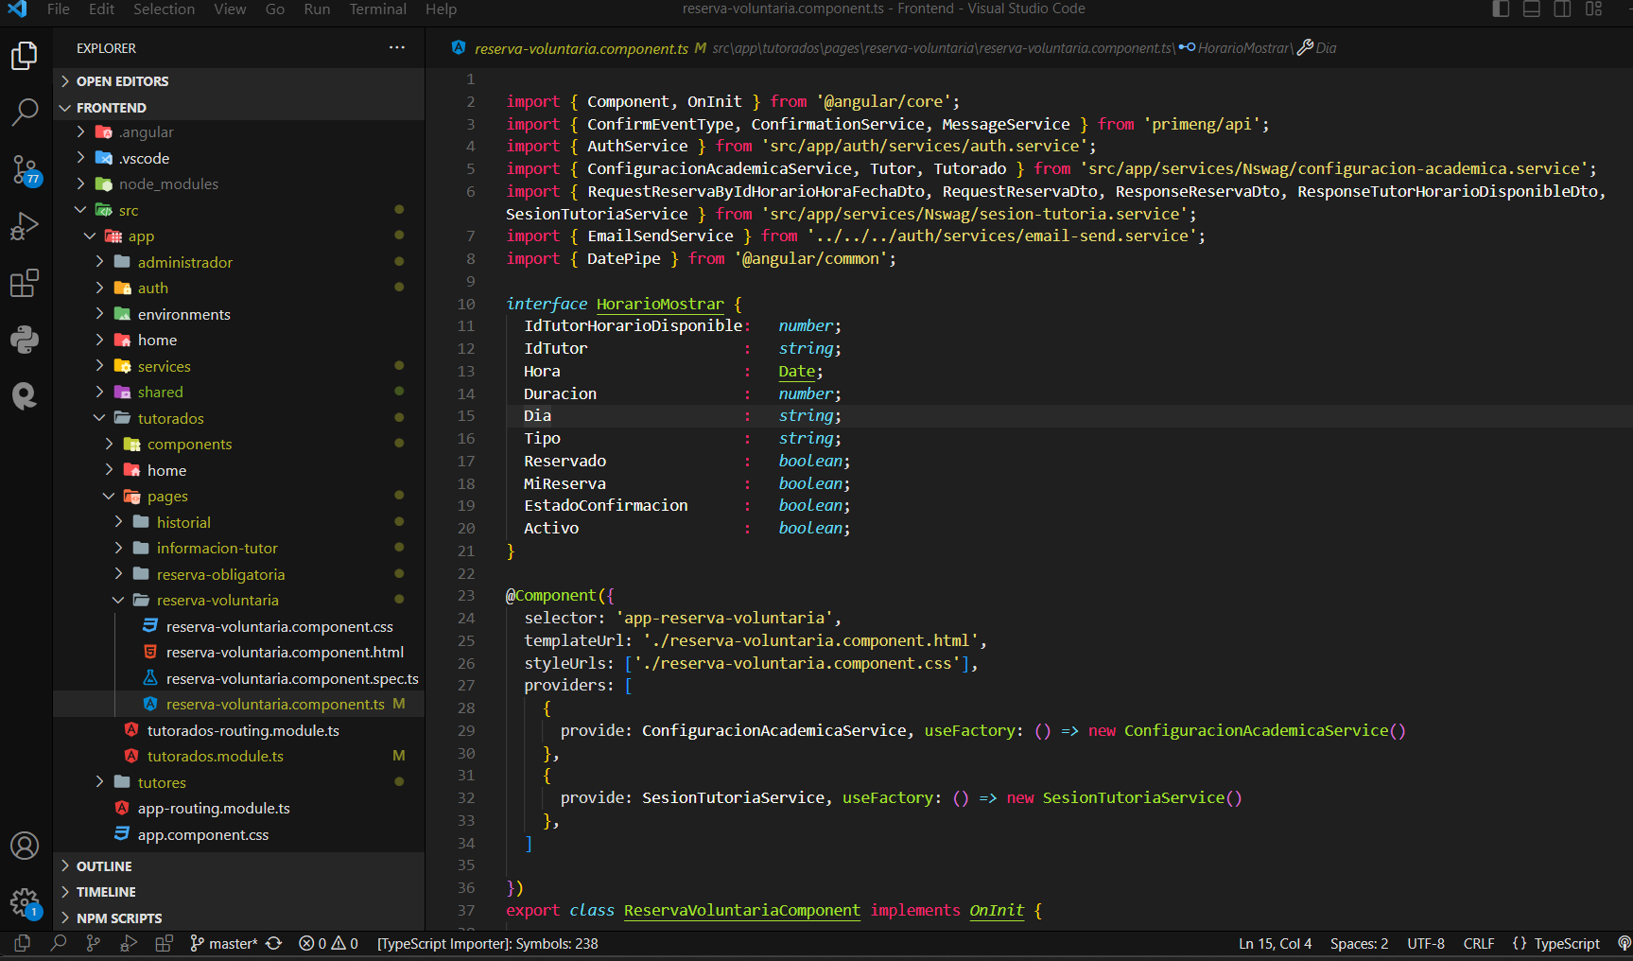

Imagen 38:Componente de vista de reserva voluntaria

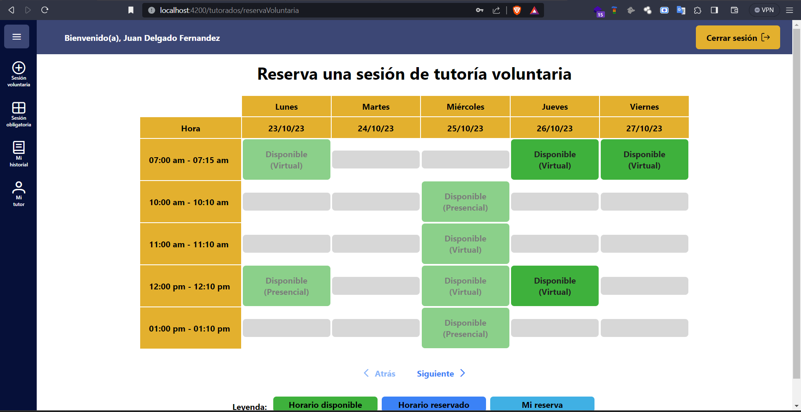

Imagen 39:Vista final de reservas voluntarias

* **Estado de reservas voluntarias**

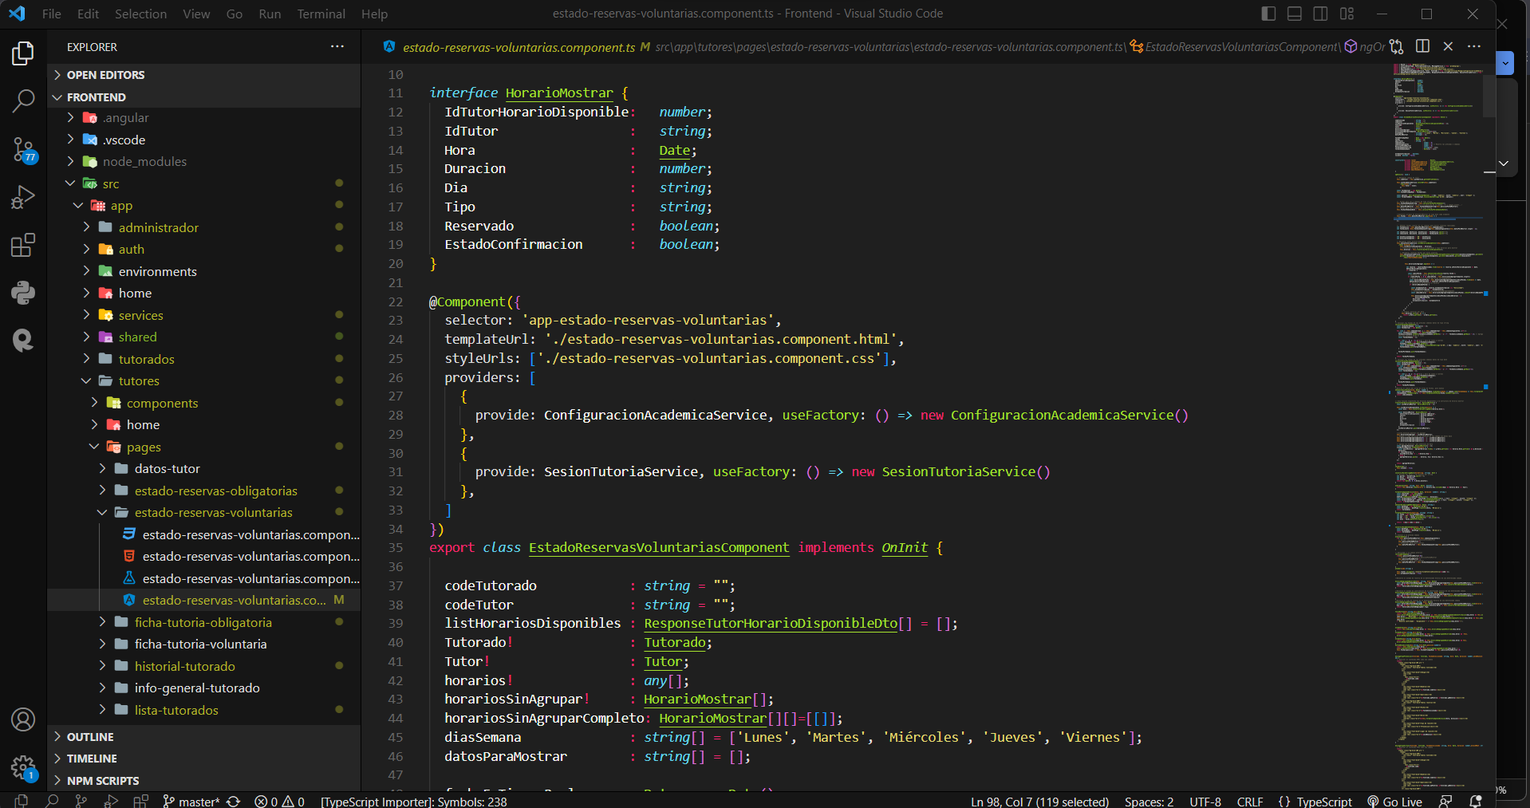

Imagen 40:Componente de vista de estado de reservas voluntarias

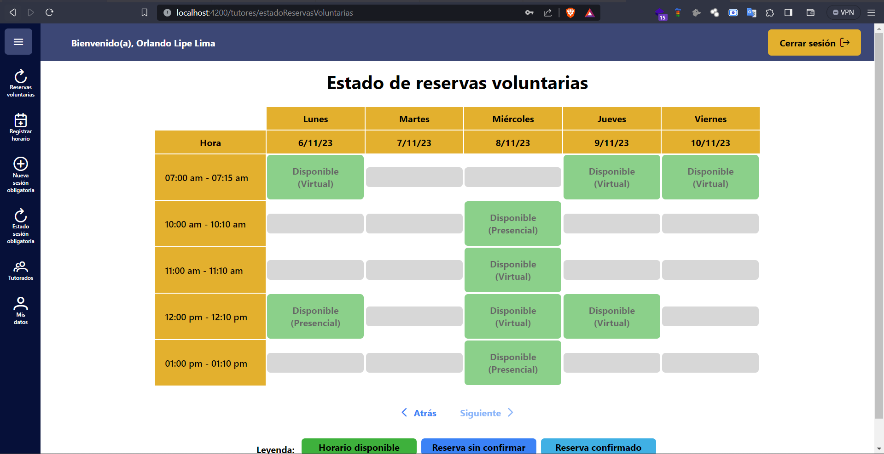

Imagen 41:Vista final estado de reservas voluntarias

* **Registrar programación de tutoría obligatoria**

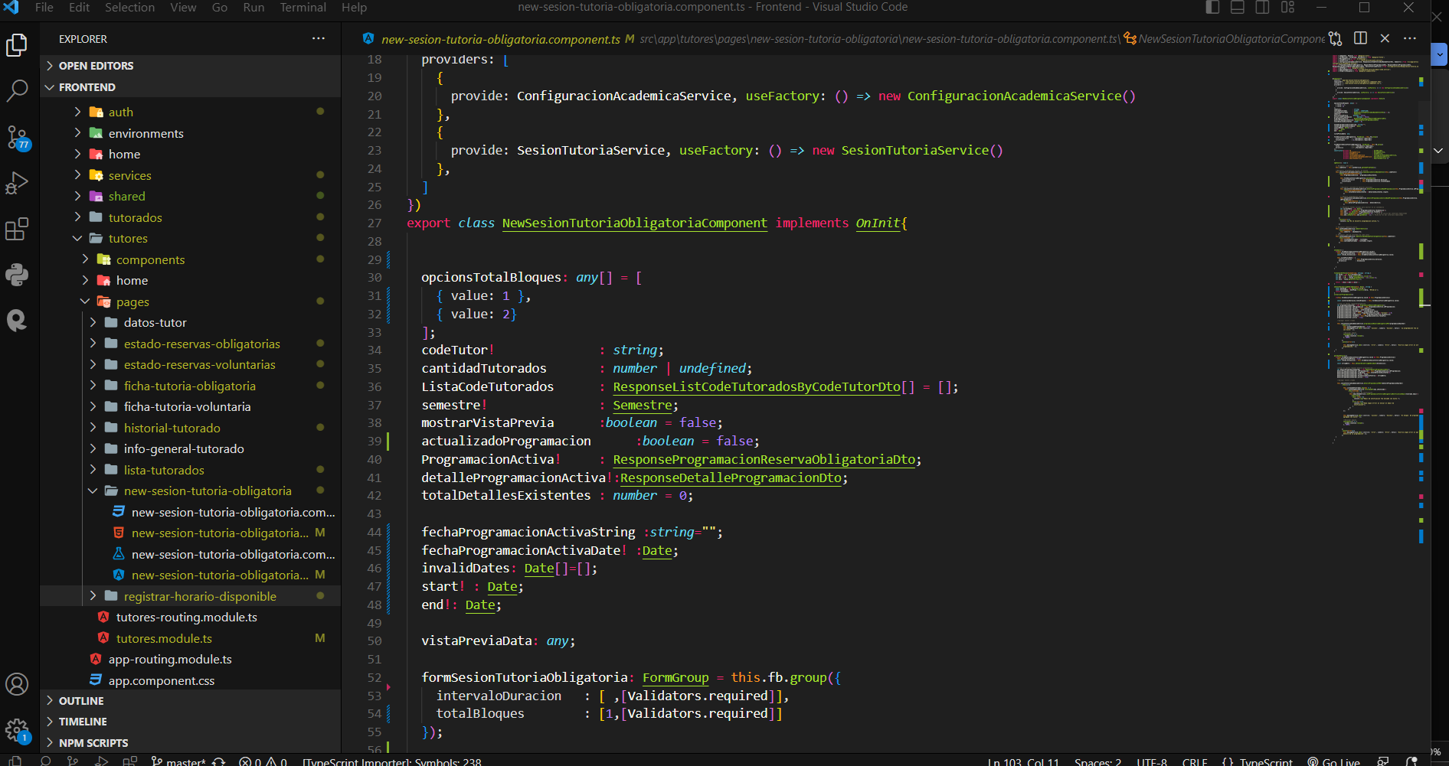

Imagen 42:Componente de vista de nueva programación

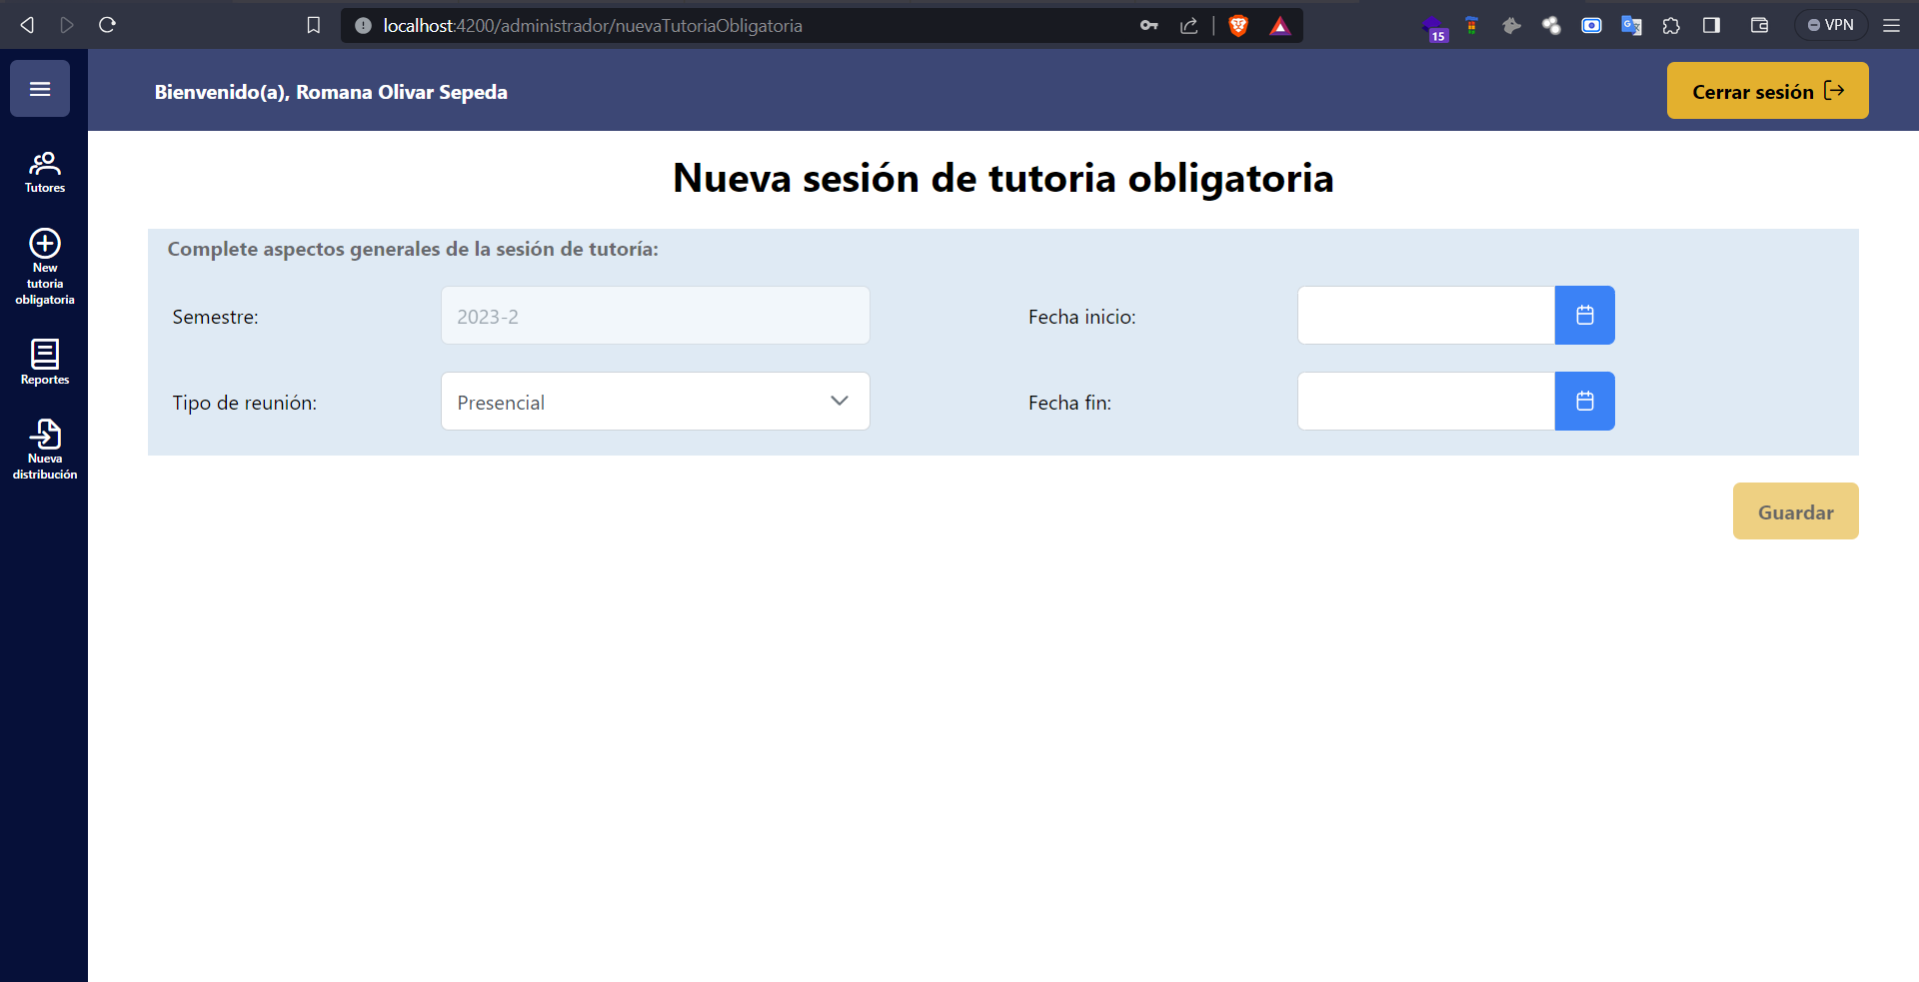

Imagen 43:Vista final de registrar programación de tutoría obligatoria

* **Registrar detalle de programación de tutoría obligatoria**

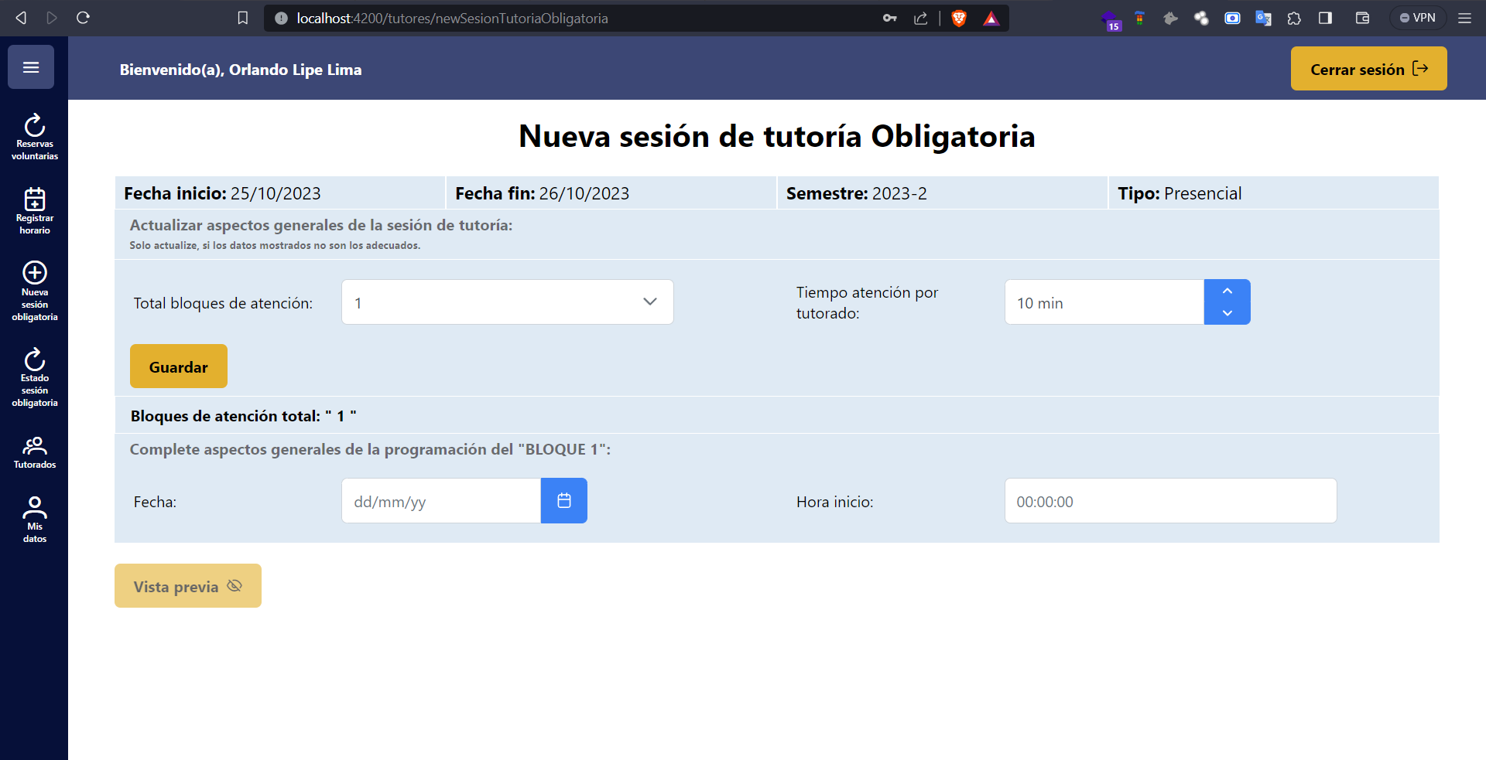

Imagen 44:Vista final de registrar detalle de programación

* **Reservar sesión de tutoría obligatoria**

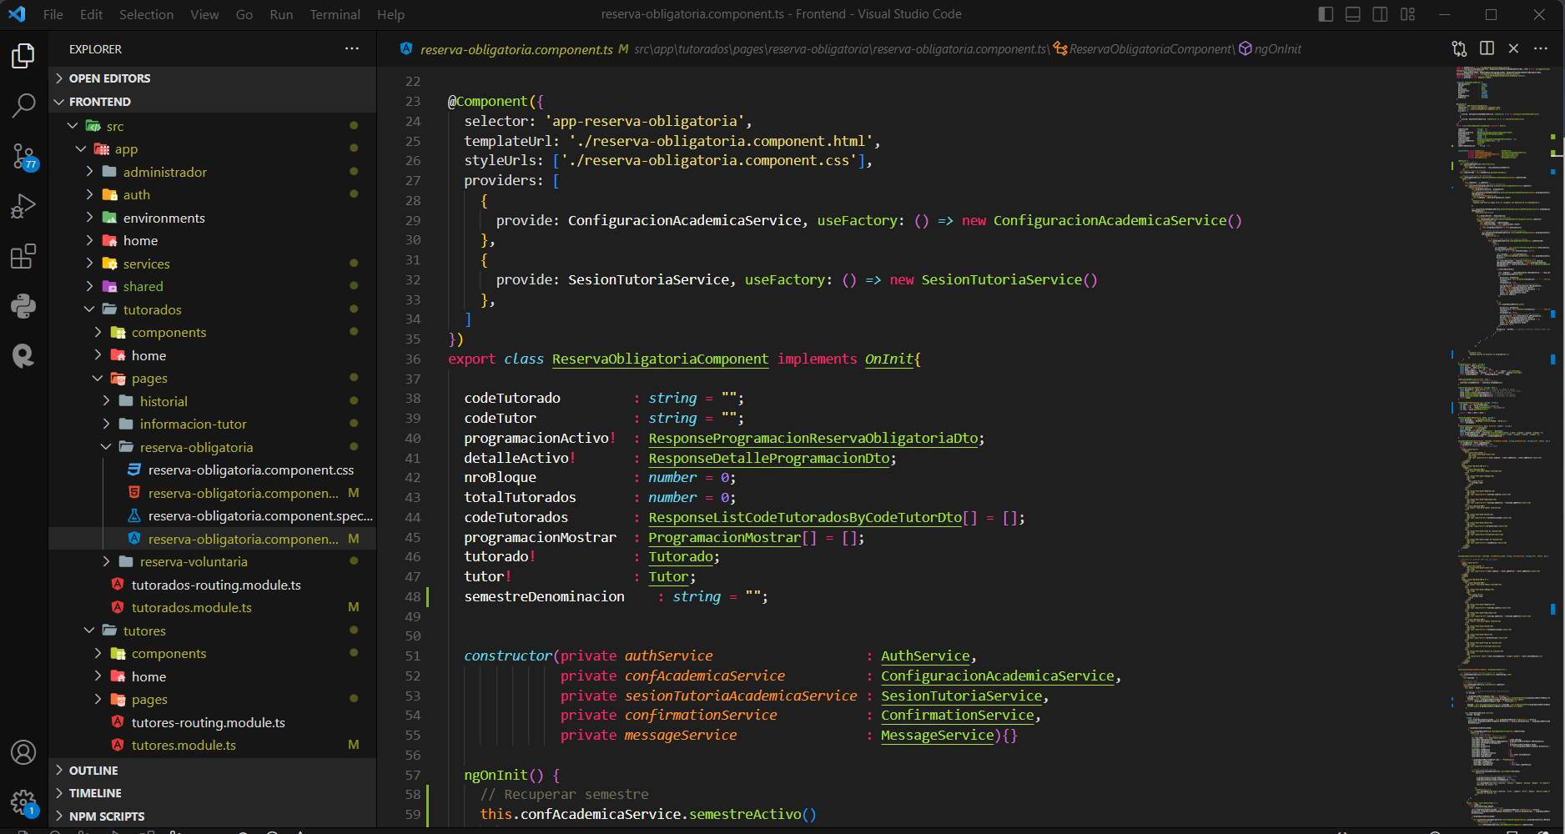

Imagen 45:Componentes de vista de reserva de tutoría obligatoria

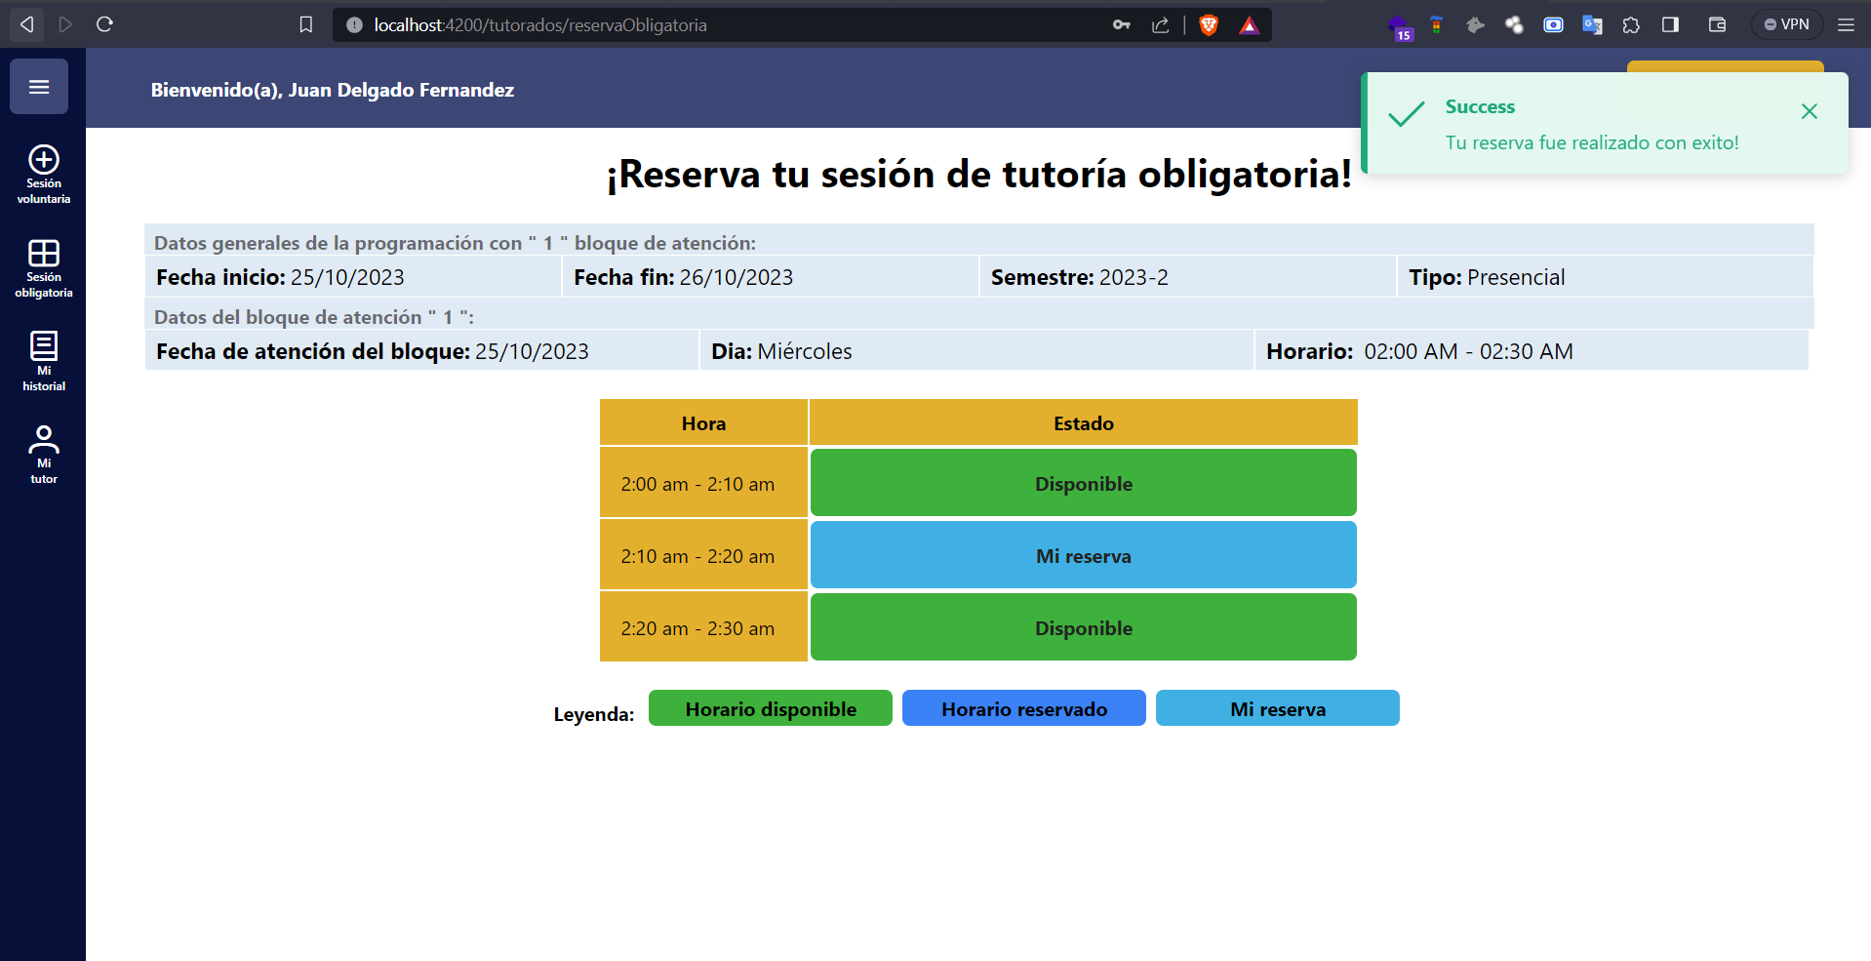

Imagen 46:Vista final reserva obligatoria

* **Estado de las reservas obligatorias**

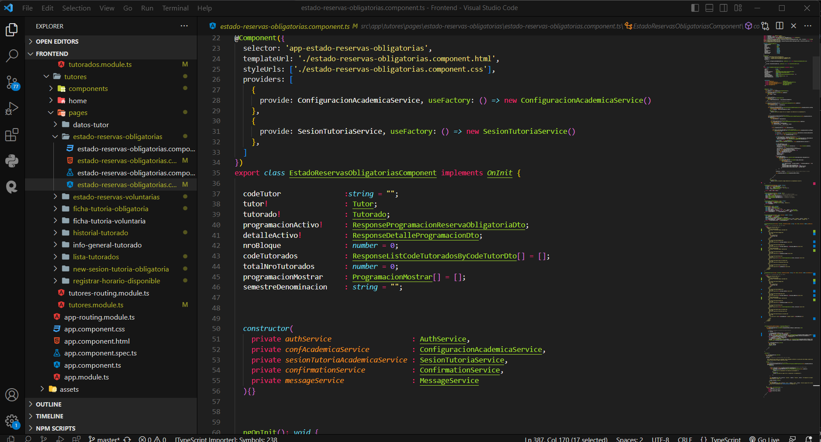

Imagen 47:Componentes de vista de estado de reserva obligatorias

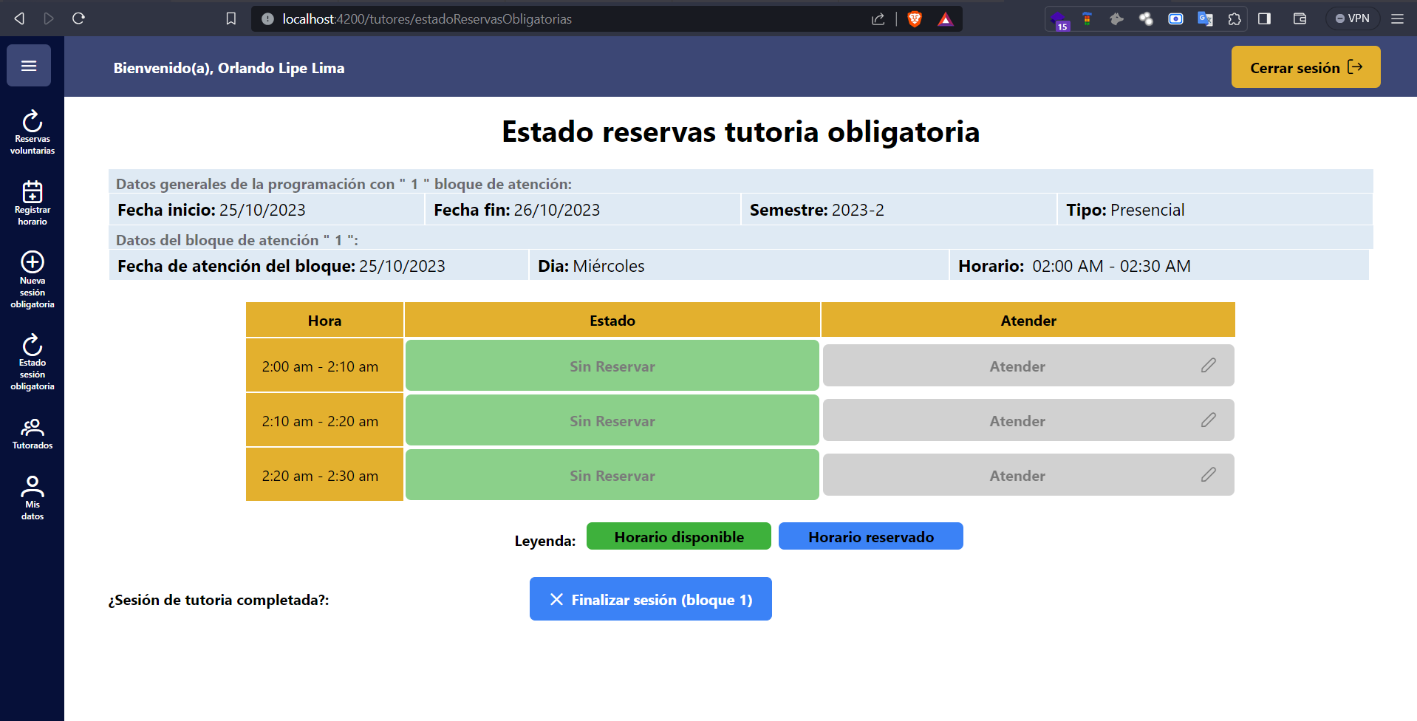

Imagen 48:Vista final estado de reserva obligatoria

* **Detalle de reserva voluntaria u obligatoria**

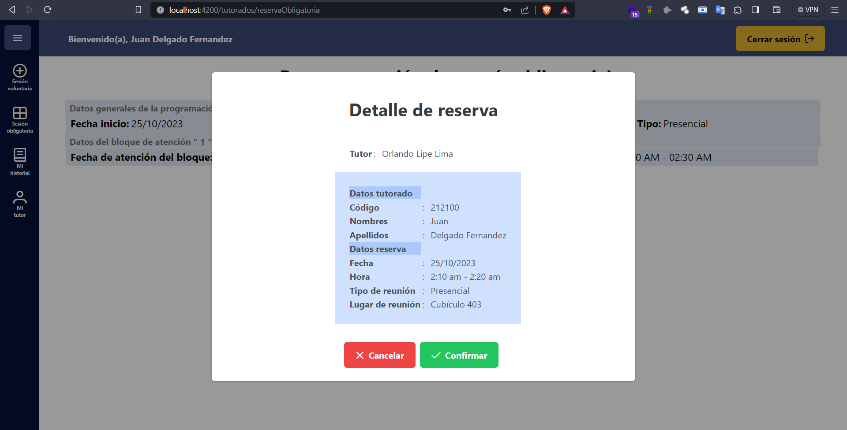

Imagen 49:Vista final de detalles de reserva para tutorado

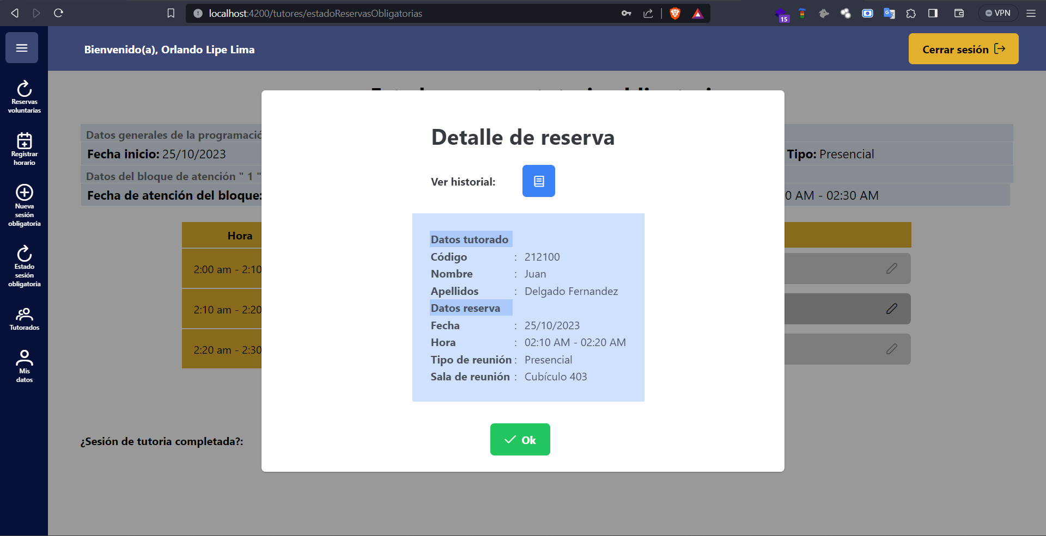

Imagen 50:Vista final de detalles de reserva para tutor

* **Historial tutorado**

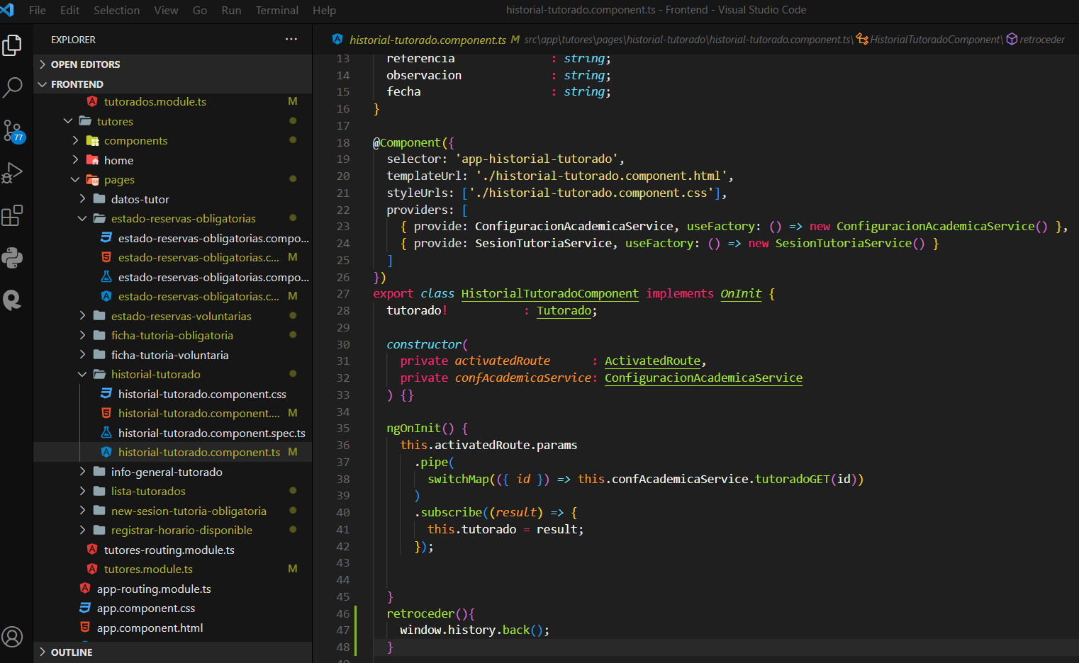

Imagen 51:Componentes de vista de historial tutorado

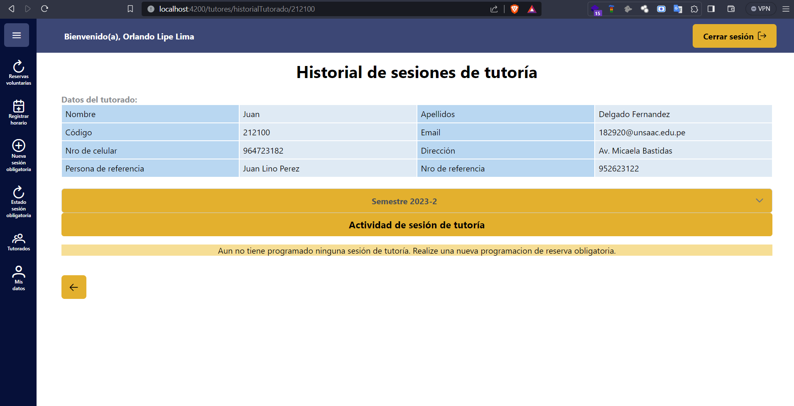

Imagen 52:Vista final de historial de tutorados

* **Registrar sesión de tutoría y detalles**

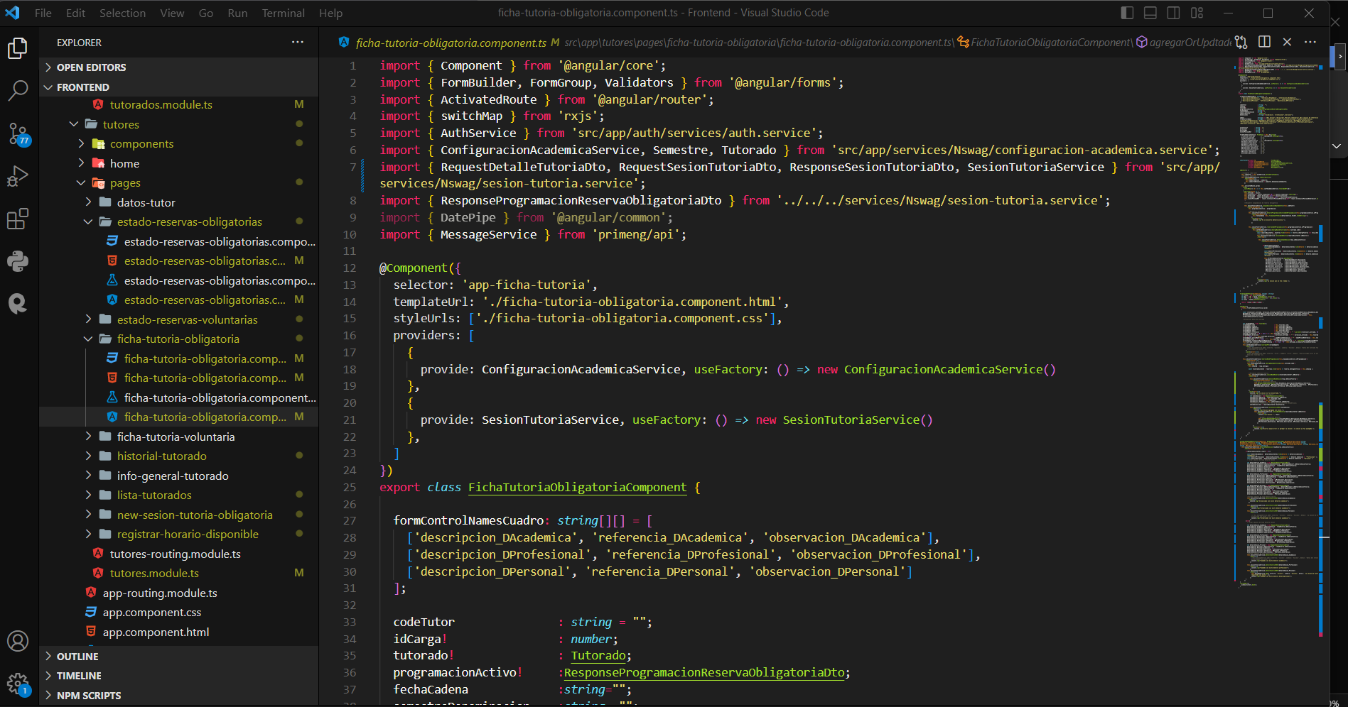

Imagen 53:Componentes de vista de atención de tutoría

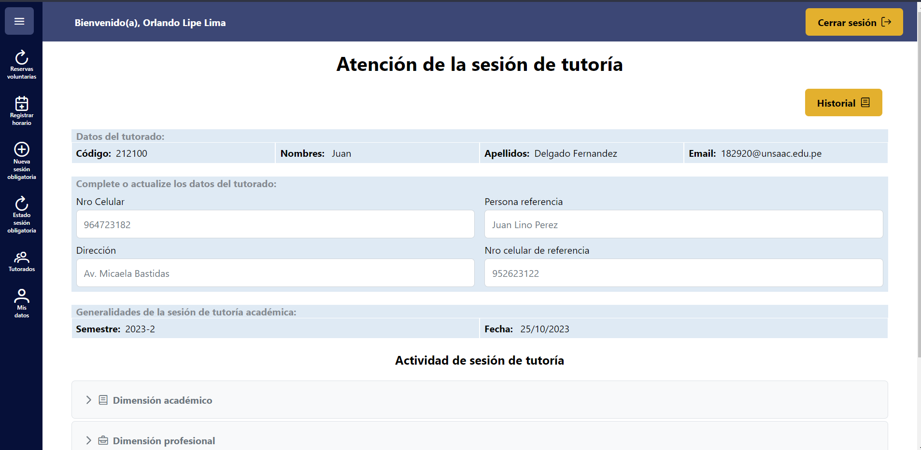

Imagen 54:Vista final de atención de sesión de tutoría

### Sprint 4

#### Objetivo

Desarrollar el incremento de la aplicación completamente funcional que incluye características de visualizar distribución actualizada, actualizar las cargas, confirmar reserva voluntaria, actualizar datos de tutorados, cancelar reserva, visualizar estado de confirmación, visualizar detalle de reserva, enviar email de notificación.

#### Desarrollo

* Elaborar prototipos

A continuación, se muestra los prototipos realizados en figma.

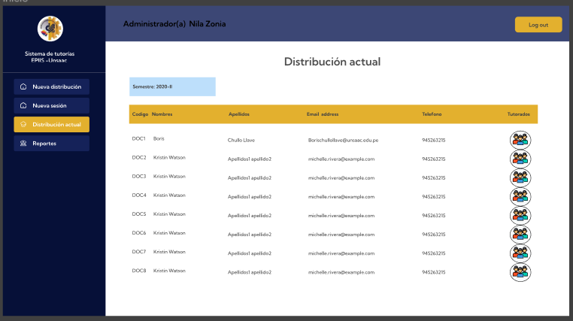

Imagen 55:Prototipo de vista distribución actual de tutorías académicas

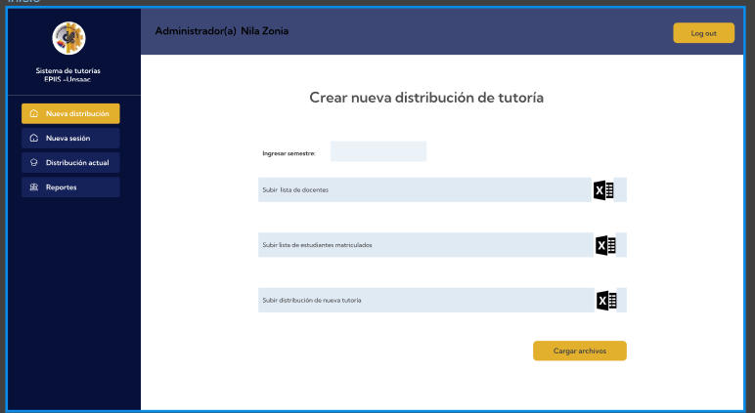

Imagen 56: Prototipo nueva distribución

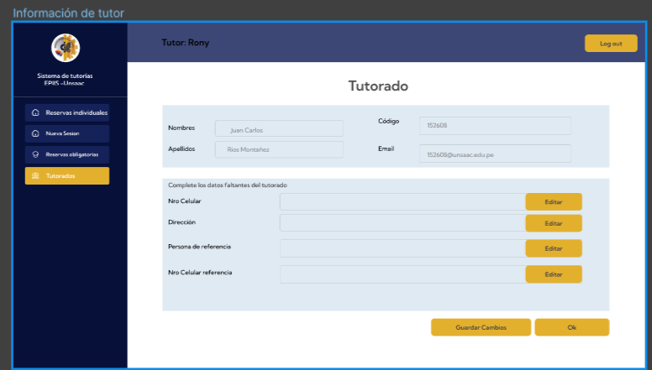

Imagen 57:Prototipo de vista actualizar datos tutorado

* Desarrollo frontend

A continuación, se muestra la implementación de las vistas distribución actual de las tutorías, vista actualizar distribución, confirmar la reserva voluntaria de tutoría obligatoria y su funcionamiento, vista actualizar datos tutorado, funcionalidad cancelar reserva, visualizar el estado de confirmación de reserva.

* + - **Vista distribución actual de las tutorías**

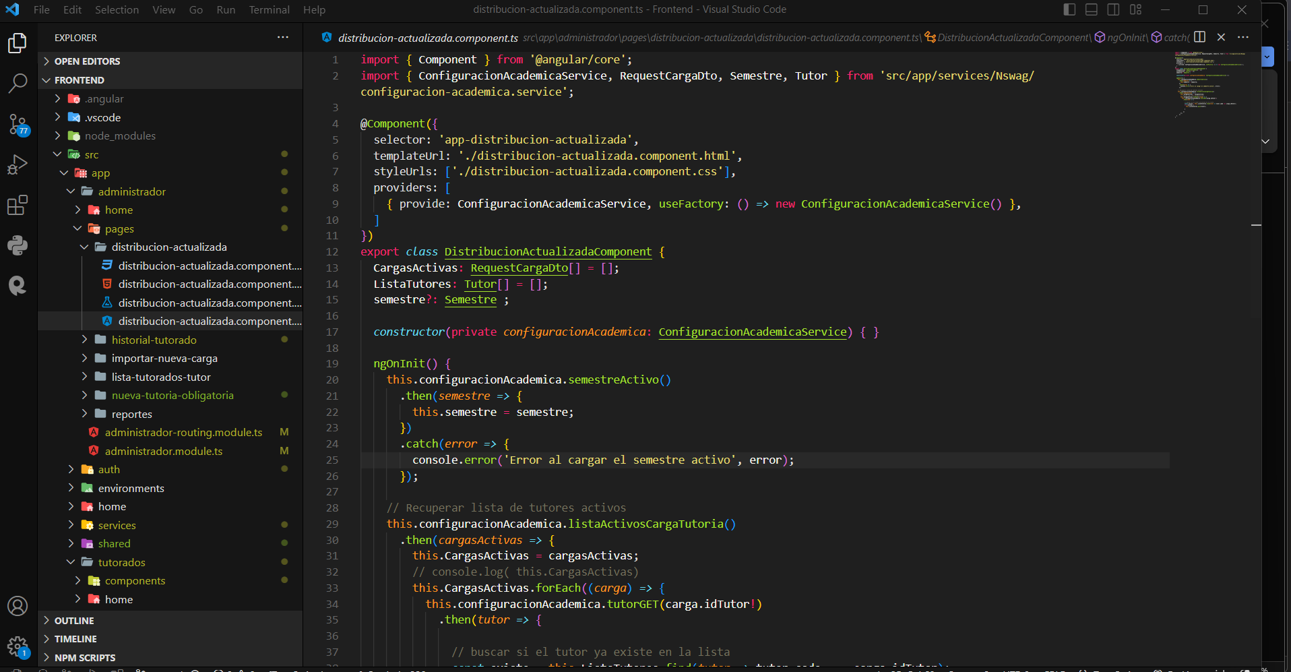

Imagen 58:Componente vista distribución actual

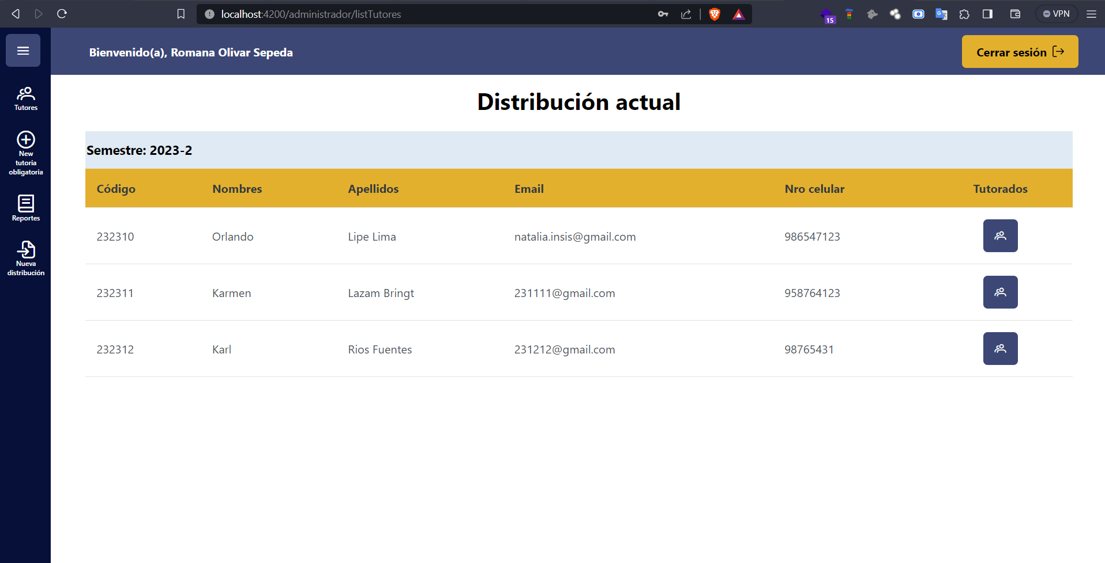

Imagen 59:Vista final distribución actual

* + - **Vista actualizar distribución**

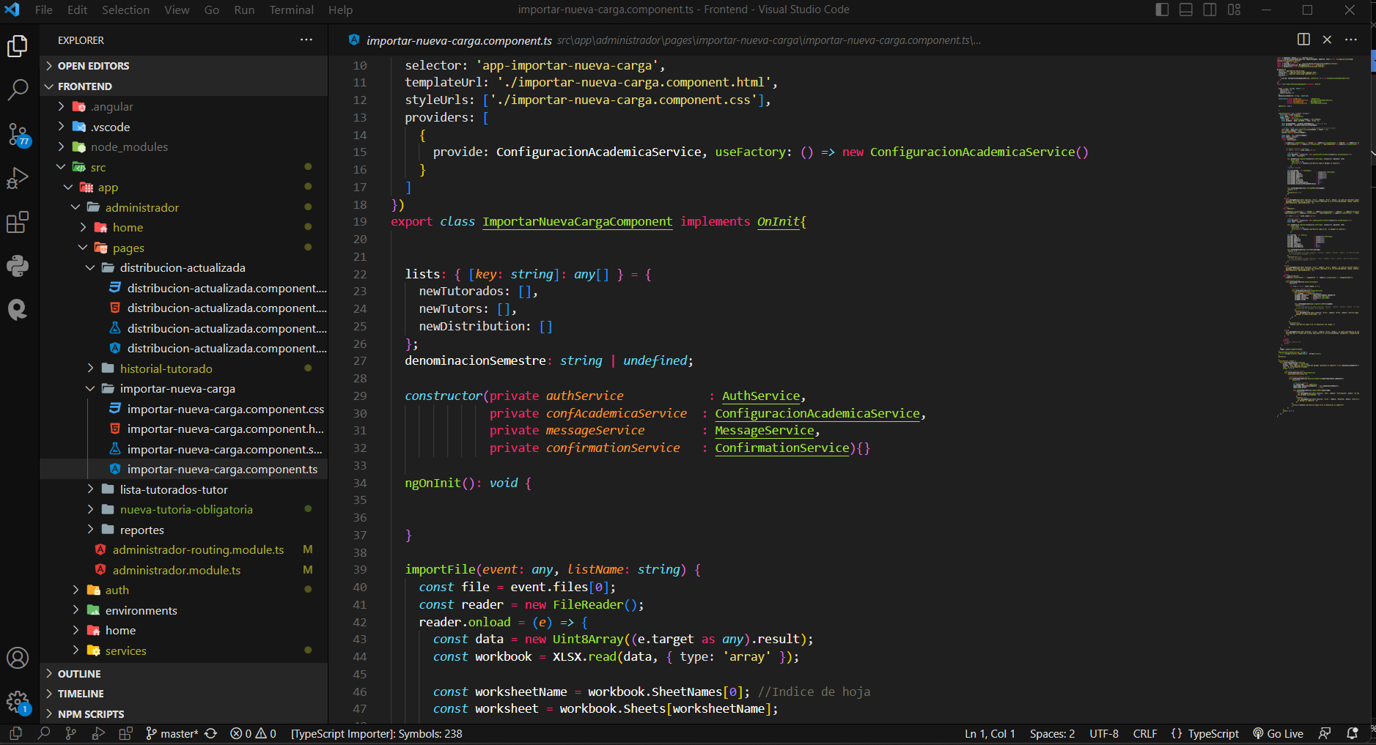

Imagen 60:Componente actualizar distribución

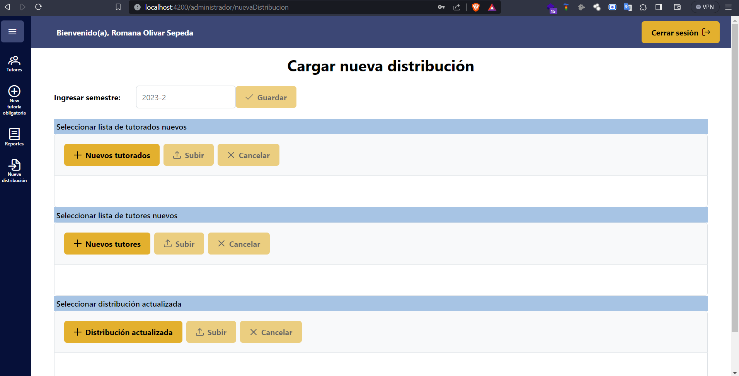

Imagen 61:Vista final actualizar distribución

* + - **Confirmar la reserva voluntaria de tutoría obligatoria y su funcionamiento.**

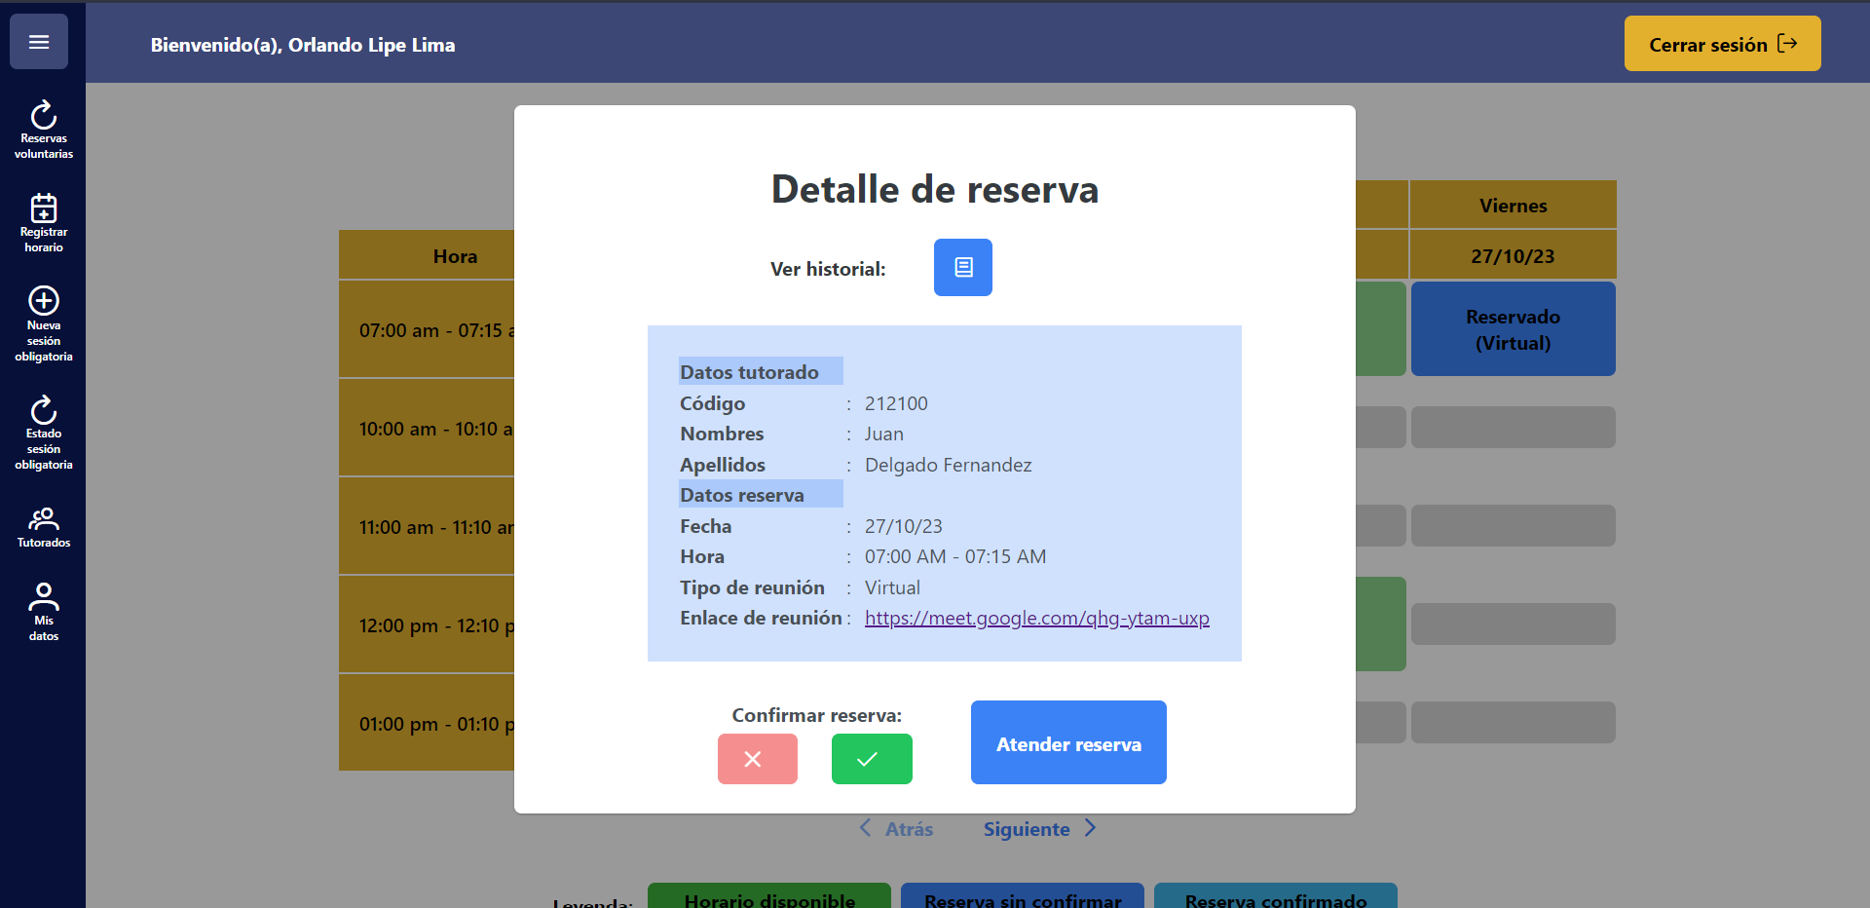

Imagen 62:Vista final de funcionalidad confirmar reserva

* + - **Vista actualizar datos tutorado**

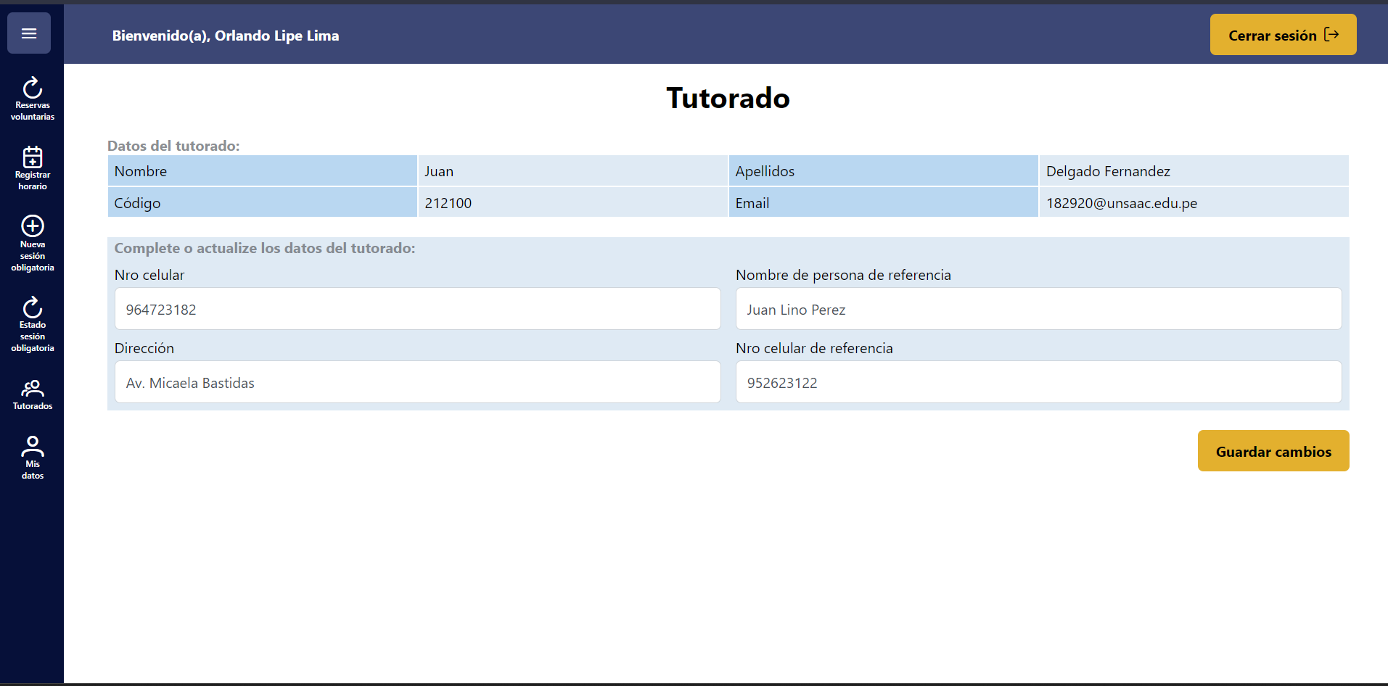

Imagen 63:Vista actualizar datos de tutorado

* + - **Funcionalidad cancelar reserva**

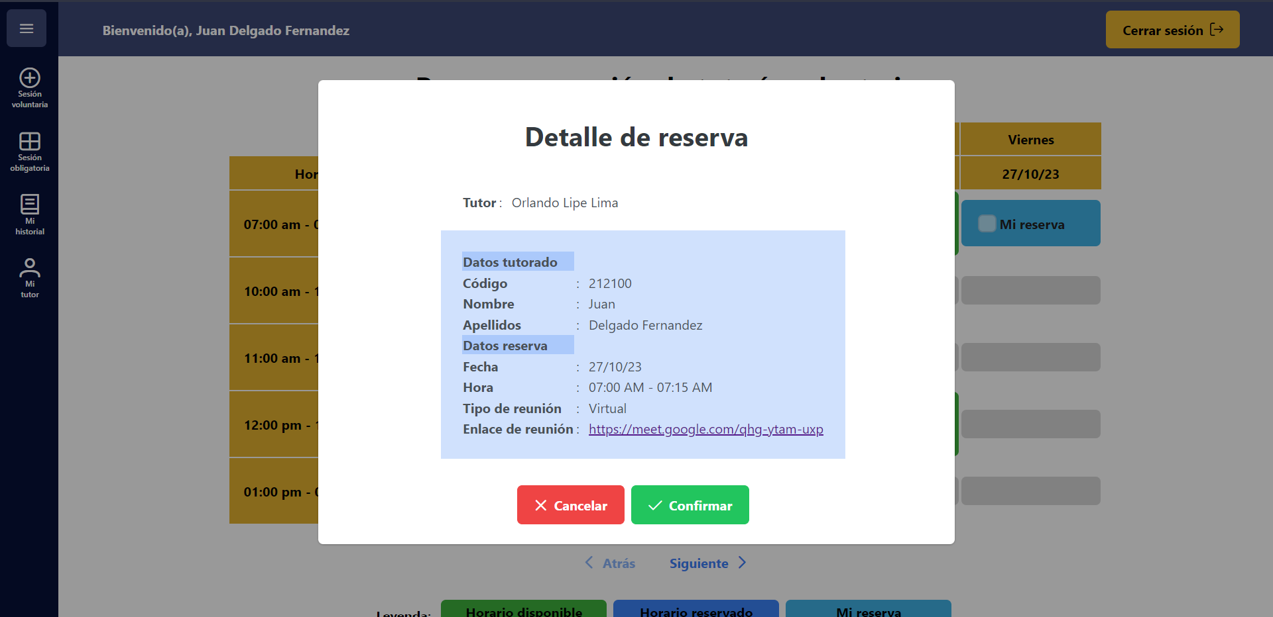

Imagen 64:Vista final de funcionalidad cancelar reserva

* + - **Visualizar el estado de confirmación de reserva**

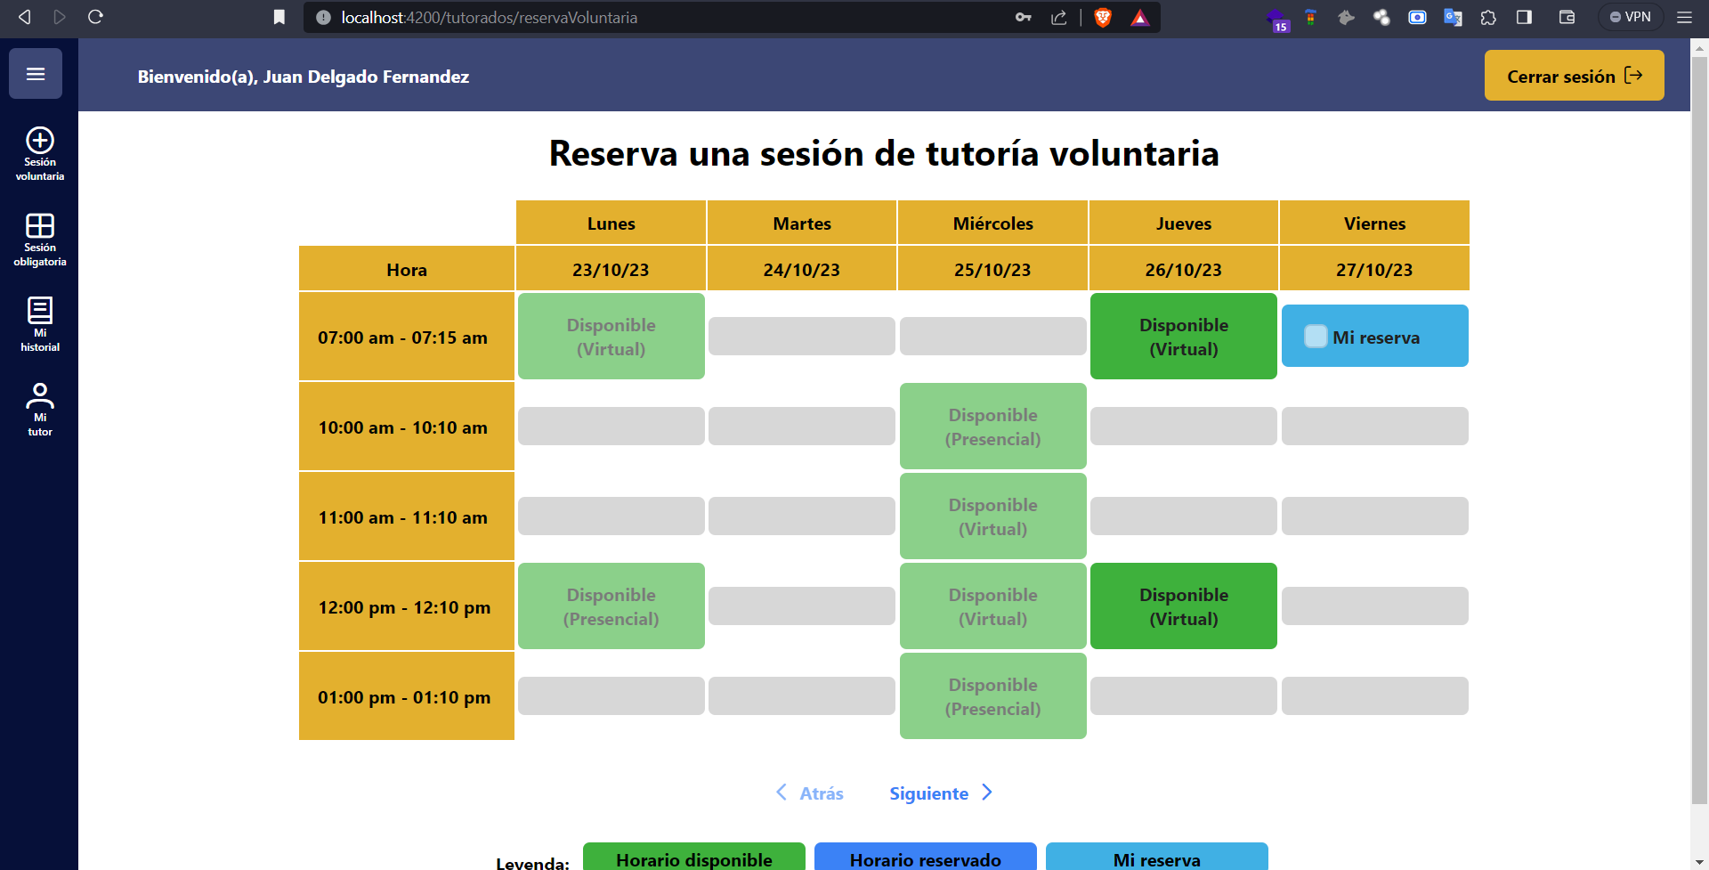

Imagen 65:Vista final de funcionalidad estado de confirmación reserva

* + - Desarrollar funcionalidad enviar email cuando docente crea un nuevo detalle de programación de tutoría obligatoria y su funcionamiento.

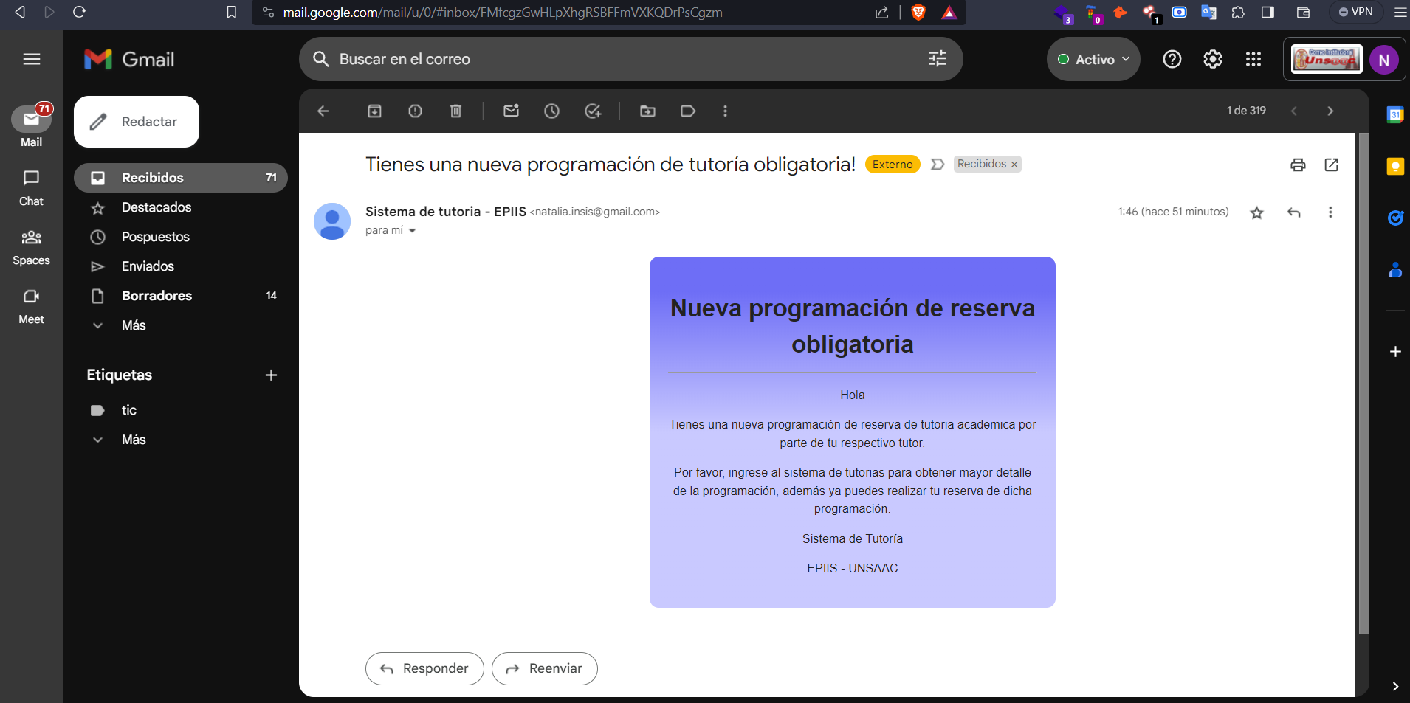

Imagen 66:Mensaje de notificación de programación de reserva obligatoria

* + - Desarrollar funcionalidad enviar email cuando tutor confirma mi reserva voluntaria y su funcionamiento.

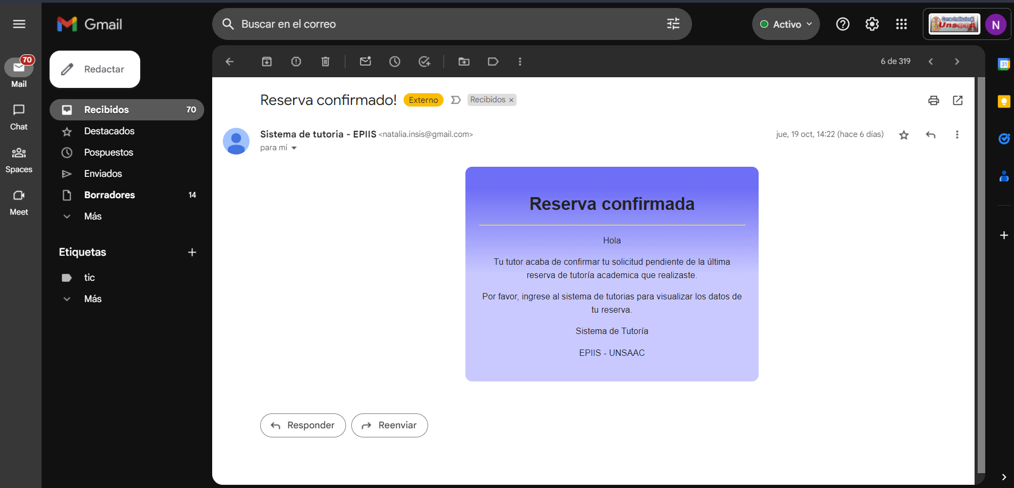

Imagen 67:Notificación de confirmación de reserva voluntaria

* + - Desarrollar funcionalidad enviar email cuando tutorado realiza una reserva voluntaria y su funcionamiento.

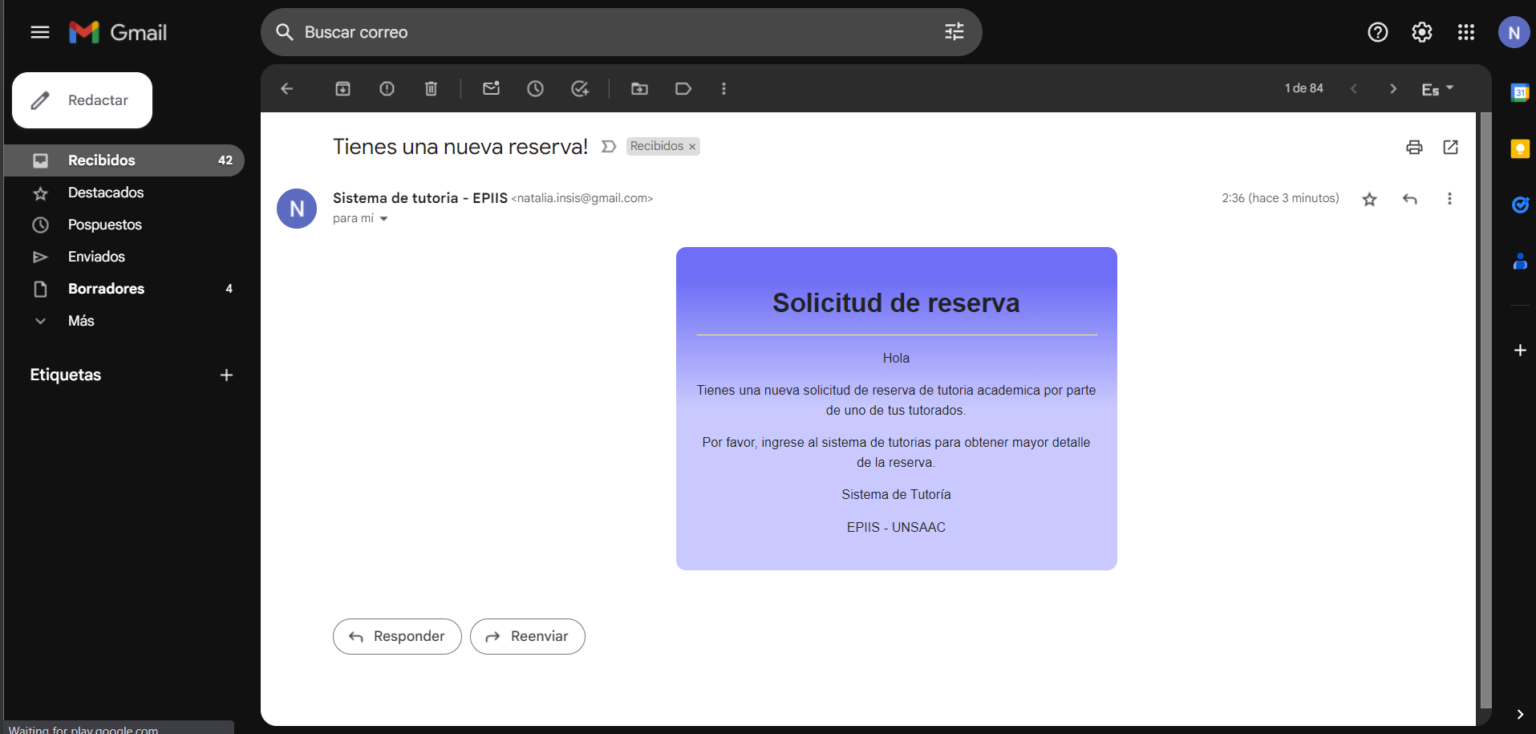

Imagen 68:Mensaje de notificación de reserva voluntaria

## Pruebas del software

### Objetivo

Aplicación web de tutorías académicas funcional y usable.

### Limitaciones

* + Falta de experiencia con pruebas de software con aplicaciones reales.

### Justificación

* + Las pruebas de software permiten descubrir errores y defectos en el software antes de que llegue a los usuarios finales.
  + Ayudan a garantizar que el software cumple con los requisitos y expectativas del cliente.

### Desarrollo

* + Las pruebas de software se realizaron en primer lugar con datos de prueba.
  + A si mismo se realizó las validaciones de las vistas a través de reuniones con stakeholders.

Cumplimiento de requisitos del software:

|  |  |  |
| --- | --- | --- |
| Nro | Historias de usuario | Se cumplió |
| **1** | Como usuario (tutor, tutorado, administrador de negocio) quiero poder iniciar sesión en el aplicativo web de tutorías. | Si |
| **2** | Como usuario (tutor, tutorado, administrador de negocio) quiero poder recuperar mi contraseña mediante el email. | Si |
| **3** | Como tutor debo poder registrar mis horarios disponibles. | Si |
| **4** | Como tutor debo poder actualizar mi información personal y el enlace de meet y lugar de reunión. | Si |
| **5** | Como tutor debo poder visualizar la lista de mis tutorados. | Si |
| **6** | Como tutorado debo poder visualizar los datos de mi respectivo tutor. | Si |
| **7** | Como tutorado debo poder reservar una sesión de tutoría voluntariamente. | Si |
| **8** | Como tutor debo poder visualizar el estado de reservas voluntarias. | Si |
| **9** | Como administrador debo poder registrar una programación de tutoría obligatoria para cada tutor. | Si |
| **10** | Como tutor debo poder elegir el número de bloques de atención para las tutorías obligatorias y programar cada bloque con los datos requeridos. | Si |
| **11** | Como tutorado debo poder reservar una sesión de tutoría obligatoria. | Si |
| **12** | Como tutor debo poder visualizar el estado de las reservas obligatorias. | Si |
| **13** | Como tutor debo poder visualizar el detalle de una reserva voluntaria u obligatoria. | Si |
| **14** | Como tutor debo poder visualizar historial de mi tutorado. | Si |
| **15** | Como tutor debo poder generar una sesión de tutoría y guardar detalles de la sesión de tutoría. | Si |
| **16** | Como administrador debo poder visualizar la distribución actual de las tutorías. | Si |
| **17** | Como administrador debo poder actualizar a los tutores, tutorados y distribución. | Si |
| **18** | Como tutor debo poder confirmar la reserva voluntaria de mi tutorado. | Si |
| **19** | Como tutor debo poder actualizar los datos de mi tutorado. | Si |
| **20** | Como administrador debo poder visualizar los reportes de sesión de cada tutorado. | Si |
| **21** | Como tutorado debo poder cancelar mi reserva. | Si |
| **22** | Como tutorado debo poder visualizar el estado de confirmación de mi reserva. | Si |
| **23** | Como tutorado debo poder visualizar el detalle de mi reserva. | Si |
| **24** | Como tutorado debo poder visualizar mi historial. | Si |
| **25** | Como tutorado debo poder recibir un email de notificación cuando mi docente crea un nuevo detalle de programación de tutoría obligatoria. | Si |
| **26** | Como tutorado debo poder recibir un email de notificación cuando mi tutor confirma mi reserva voluntaria. | Si |
| **27** | Como tutor debo poder recibir un email de notificación cuando mi tutorado realiza una reserva voluntaria. | Si |

Tabla 7: Tabla de cumplimiento de historias de usuario

## Despliegue

### Objetivo

Aplicación web a disposición del usuario.

### Limitaciones

Falta de experiencia en despliegue de aplicaciones.

### Desarrollo

El despliegue se realizó en los servidores de la escuela profesional de Ingeniería Informática y de Sistemas.

# Conclusiones

Las prácticas preprofesionales representaron un capítulo significativo en mi formación académica y profesional, brindándome una valiosa oportunidad para aplicar los conocimientos teóricos adquiridos en el aula en un entorno laboral real. Durante este período, tuve la oportunidad de trabajar en un entorno que me permitió experimentar y aprender de manera práctica, y adquirir una comprensión más profunda.

Durante mis prácticas, enfrenté diferentes desafíos y emocionantes que me ayudaron a desarrollar habilidades esenciales, desde la resolución de problemas hasta la colaboración en equipo y la toma de decisiones informadas. Además, dichos desafíos me impulso a investigar y estudiar de manera autodidacta, lo que, a su vez, fortaleció mi comprensión y conocimiento de manera significativa.

Este periodo de prácticas me permitió no solo aplicar mis conocimientos técnicos, sino también cultivar cualidades personales como la responsabilidad, la adaptabilidad y la proactividad. Estoy agradecido por la orientación y el apoyo que recibí del equipo de Scrum master y docentes de la EPIIS.

En conclusión, el tiempo invertido me permitió alcanzar los objetivos de mis practicas preprofesionales. A lo largo de mi participación experimente un progresivo aumento en mis habilidades de desarrollo de software, además se desarrolló con exito la aplicación web de Tutorías Académicas.

# Recomendaciones

* Se recomienda realizar el proceso de planificación de manera adecuada, ya que, sin un plan, el proyecto no se desarrollará de manera eficiente ni garantizará resultados positivos.
* En un proyecto de desarrollo de software, es esencial recopilar de manera adecuada los requisitos del sistema, ya que estos constituyen la base fundamental de todo el proceso de desarrollo de software.
* La proactividad no solo es importante, sino esencial para el buen desarrollo de un proyecto, ya que contribuye a la eficiencia, la calidad y la satisfacción de las partes interesadas, al tiempo que minimiza los riesgos y los obstáculos imprevistos en el camino.

# Bibliografía

AdmItsqmet. (21 de 10 de 2022). *Instituto Tecnológico Universitario Quito Metropolitano*. https://itsqmet.edu.ec/desarrollo-de-software/

Altexsoft. (06 de 09 de 2022). *altexsoft*. https://www.altexsoft.com/blog/the-good-and-the-bad-of-angular-development/

AWS. (2023). https://aws.amazon.com/es/what-is/web-application/

AWS. (2023). https://aws.amazon.com/es/microservices/

AWS. (2023). *AWS*. https://aws.amazon.com/es/what-is/database/

Coursera. (15 de 03 de 2023). *Coursera*. https://www.coursera.org/articles/front-end-developer

Drumond, C. (s.f.). *Atlasiam*. https://www.atlassian.com/agile/scrum

Emilio. (31 de 10 de 2021). *PDCA Home*. https://www.pdcahome.com/60644/como-priorizar-tareas-metodo-moscow/

Ferreira, A. (20 de 08 de 2020). *K21*. https://k21.global/es/blog/equipo-de-desarrollo-del-scrum

GeeksForgeeks. (07 de 08 de 2023). https://www.geeksforgeeks.org/csharp-programming-language/#Overview

Kanjilal, J. (30 de 06 de 2022). *InfoWorld*. https://www.infoworld.com/article/3665688/the-best-new-features-in-net-6.html

LucicdChart. (2023). *LucidChart*. https://www.lucidchart.com/blog/scrum-master-skills-and-responsibilities

Microsoft. (2023). https://dotnet.microsoft.com/en-us/languages/csharp

Rootstack. (02 de 12 de 2022). *RootStack*. https://rootstack.com/es/blog/cuales-son-las-fases-en-el-desarrollo-de-software

tecnología, I. y. (26 de 07 de 2022). *Unir*. https://unirfp.unir.net/revista/ingenieria-y-tecnologia/backend-developer/

W3Schools. (2023). https://www.w3schools.com/typescript/typescript_intro.php

# ANEXO 1

**DESCRIPCIÓN DE LOS CASOS DE USO**

1. CU-01-Iniciar sesión

|  |  |
| --- | --- |
| 1. **Caso de uso** | Iniciar sesión |
| * 1. **Descripción** | El usuario (tutor, tutorado, administrador de negocio) necesita iniciar sesión para ingresar a la aplicación web de tutoría. |
| * 1. **Actores** | Usuario (tutor, tutorado, administrador de negocio) y aplicación web de tutoría. |
| * 1. **Casos de uso asociados** | - |
| * 1. **Precondición** | El usuario debe estar registrado por el administrador. |
| * 1. **Triggers** | El usuario inicia el proceso de inicio de sesión. |
| * 1. **Flujo de eventos** | |
| * + 1. **Flujo principal**  1. El usuario (tutor, tutorado, administrador de negocio) inicia el proceso de inicio de sesión en el sistema. 2. El usuario debe ingresar la siguiente información para iniciar sesión.    1. Código    2. Contraseña 3. El usuario ingresa la información en el aplicativo web de tutoría (Consulta flujo alternativo: *1.6.2.1. Los campos requeridos no están llenados*). 4. La app web de tutoría valida los datos ingresados por el usuario (Consulta flujo alternativo: *1.6.2.2. El usuario no existe*). 5. El sistema de tutoría envía una notificación al usuario sobre el estado de inicio de sesión. 6. El flujo principal termina.    * 1. **Flujo alternativo**         1. Los campos requeridos no están llenados 7. La aplicación web de tutoría marca de rojo los campos obligatorios que no fueron llenados. 8. La aplicación web de tutoría da un aviso de la validación de datos proporcionados por el usuario satisfactoriamente. 9. El usuario debe llenar los campos obligatorios. 10. El flujo alternativo termina.     * + 1. *El usuario no existe* 11. La aplicación web de tutoría envía un mensaje al usuario de la no existencia de este y que vuelva a ingresar los datos correctamente. 12. La aplicación web de tutoría redirige nuevamente a la vista de inicio de sesión. 13. El usuario debe llenar los campos obligatorios. 14. El flujo alternativo termina. | |
| * 1. **Post - Condición** | * El usuario inicia sesión con éxito en el sistema. * El usuario puede visualizar la vista de principal según cada usuario. |
| * 1. **Nota** | * El usuario que tiene dos roles tiene la misma contraseña para ingresar a ambos roles, pero diferentes códigos para cada rol. |

1. CU-02-Cambiar contraseña

|  |  |
| --- | --- |
| 1. **Caso de uso** | Cambiar contraseña |
| * 1. **Descripción** | El usuario (tutor, tutorado, administrador de negocio) necesita cambiar su contraseña si este se olvida. |
| * 1. **Actores** | Usuario (tutor, tutorado, administrador de negocio) y aplicación web de tutoría. |
| * 1. **Casos de uso asociados** | - |
| * 1. **Precondición** | El usuario debe estar registrado por el administrador. |
| * 1. **Triggers** | El usuario inicia el proceso de cambiar contraseña. |
| * 1. **Flujo de eventos** | |
| * + 1. **Flujo principal**  1. El usuario (tutor, tutorado, administrador de negocio) inicia el proceso de cambiar la contraseña. 2. El usuario debe ingresar la siguiente información para cambiar su contraseña.    1. Email con el que el usuario esta registrado 3. El usuario ingresa la información en el aplicativo web de tutoría (Consulta flujo alternativo: *1.6.2.1 Los campos requeridos no están llenados*). 4. La aplicación web de tutoría valida los datos ingresados por el usuario (Consulta flujo alternativo: *1.6.2.2 El email no existe*). 5. La aplicación de tutoría envía una notificación al usuario sobre el estado de envío de mensaje al correo para cambiar contraseña. 6. El usuario recibe el mensaje en su correo para cambiar su contraseña. 7. El usuario da clic en el botón para cambiar contraseña. 8. La aplicación web redirige a una vista de ingresar nueva contraseña y validarlo. 9. El usuario ingresa su nueva contraseña. 10. La aplicación web cambia la contraseña y redirige a la vista de iniciar sesión. 11. El flujo principal termina.     * 1. **Flujo alternativo**          1. Los campos requeridos no están llenados 12. La aplicación web de tutoría marca de rojo si el campo email no fue llenado. 13. La aplicación web de tutoría da un aviso de la validación de datos proporcionados por el usuario satisfactoriamente. 14. El usuario debe llenar los campos obligatorios. 15. El flujo alternativo termina.     * + 1. *El email no existe* 16. La aplicación web de tutoría envía un mensaje al usuario de la no existencia del email ingresado y que vuelva a ingresar los datos correctamente. 17. El usuario debe llenar los campos obligatorios. 18. El flujo alternativo termina. | |
| * 1. **Post - Condición** | * El usuario cambia su contraseña con éxito en la app web. * El usuario puede visualizar la vista de iniciar sesión. |
| * 1. **Nota** | * El usuario que tiene dos roles administrador y tutor tiene el mismo email para ambos roles. |

1. CU-03-Registrar horario disponible

|  |  |
| --- | --- |
| 1. **Caso de uso** | Registrar horario disponible |
| * 1. **Descripción** | El usuario tutor necesita registrar sus horarios disponibles. |
| * 1. **Actores** | Usuario tutor y aplicación web de tutoría. |
| * 1. **Casos de uso asociados** | - |
| * 1. **Precondición** | El usuario debe estar registrado en la aplicación web. |
| * 1. **Triggers** | El usuario inicia el proceso de registrar su horario disponible. |
| * 1. **Flujo de eventos** | |
| * + 1. **Flujo principal**  1. El usuario tutor inicia el proceso de registrar su horario disponible. 2. El tutor debe ingresar la siguiente información para registrar su horario disponible.    1. Dia    2. Hora inicio    3. Duración    4. Tipo (Presencial o virtual) 3. El usuario ingresa la información en el aplicativo web de tutoría (Consulta flujo alternativo: *1.6.2.1 Los campos requeridos no* fueron *llenados*). 4. La aplicación web de tutoría valida los datos ingresados por el usuario (Consulta flujo alternativo: *1.6.2.2 Si el horario ya existe*). 5. La aplicación de tutoría envía una notificación al usuario sobre el estado del registro del horario. 6. El usuario recibe el mensaje de éxito. 7. El flujo principal termina.    * 1. **Flujo alternativo**         1. Los campos requeridos no fueron llenados 8. La aplicación web de tutoría marca de rojo si los campos requeridos no fueron llenados. 9. El usuario debe llenar los campos obligatorios. 10. El flujo alternativo termina.     * + 1. *Si el horario ya existe* 11. Si el horario ingresado ya existe la aplicación web mostrara un mensaje de advertencia. 12. El usuario debe ingresar un horario no existente. 13. El flujo alternativo termina. | |
| * 1. **Post - Condición** | * El tutor registra exitosamente su horario disponible. * El usuario puede visualizar el nuevo horario registrado. |
| * 1. **Nota** | * Los horarios disponibles de un tutor se deben mostrar en una tabla. |

1. CU-04- Actualizar información personal de tutor

|  |  |
| --- | --- |
| 1. **Caso de uso** | Actualizar información personal de tutor. |
| * 1. **Descripción** | El usuario tutor necesita actualizar su información personal. |
| * 1. **Actores** | Usuario tutor y aplicación web de tutoría. |
| * 1. **Casos de uso asociados** | - |
| * 1. **Precondición** | El tutor debe iniciar sesión. |
| * 1. **Triggers** | El usuario inicia el proceso de actualizar su información personal. |
| * 1. **Flujo de eventos** | |
| * + 1. **Flujo principal**  1. El usuario tutor inicia el proceso de actualizar su información personal. 2. El tutor puede actualizar la siguiente información:    1. Número de celular    2. Lugar de reunión con sus tutorados    3. Enlace de reunión meet con sus tutorados 3. El usuario ingresa la información que desea actualizar en el aplicativo web de tutoría. 4. El tutor da clic al botón de actualizar. 5. La aplicación web de tutoría actualiza los datos ingresados (Consulta flujo alternativo: *1.6.2.2 Si la actualización fallo*). 6. La aplicación de tutoría muestra un mensaje al tutor de éxito si la actualización fue realizada con éxito. 7. El flujo principal termina.    * 1. **Flujo alternativo**         1. Si la actualización falló 8. La aplicación web de tutoría muestra un mensaje de error. 9. El tutor debe llenar nuevamente los campos a actualizar. 10. El flujo alternativo termina. | |
| * 1. **Post - Condición** | * El tutor actualiza exitosamente sus datos. * El usuario puede visualizar sus datos actualizados. |
| * 1. **Nota** | - |

1. CU-05- Visualizar lista de tutorados a cargo.

|  |  |
| --- | --- |
| 1. **Caso de uso** | Visualizar lista de tutorados a cargo. |
| * 1. **Descripción** | El usuario tutor necesita visualizar la lista de tutorados que tiene a cargo. |
| * 1. **Actores** | Usuario tutor y aplicación web de tutoría. |
| * 1. **Casos de uso asociados** | - |
| * 1. **Precondición** | El tutor debe iniciar sesión. |
| * 1. **Triggers** | El usuario inicia el proceso de visualizar la lista de tutorados a cargo. |
| * 1. **Flujo de eventos** | |
| * + 1. **Flujo principal**  1. El usuario tutor inicia el proceso de visualizar la lista de tutorados a cargo. 2. La aplicación web muestra la lista de tutorados de un determinado tutor. 3. El flujo principal termina. | |
| * 1. **Post - Condición** | * El tutor visualiza la lista de tutorados exitosamente. |
| * 1. **Nota** | - |

1. CU-06- Consultar datos de tutor

|  |  |
| --- | --- |
| 1. **Caso de uso** | Consultar datos de tutor. |
| * 1. **Descripción** | El usuario tutorado necesita consultar datos de su tutor. |
| * 1. **Actores** | Usuario tutorado y aplicación web de tutoría. |
| * 1. **Casos de uso asociados** | - |
| * 1. **Precondición** | El tutorado debe iniciar sesión. |
| * 1. **Triggers** | El tutorado inicia el proceso de consultar la información de su tutor. |
| * 1. **Flujo de eventos** | |
| * + 1. **Flujo principal**  1. El usuario tutorado inicia el proceso de consultar la información de su tutor. 2. El tutorado puede visualizar la siguiente información del tutor:    1. Nombre completo    2. Email    3. Numero de celular    4. Horarios disponibles del tutor. 3. El flujo principal termina. | |
| * 1. **Post - Condición** | * El tutorado visualiza la información de su tutor exitosamente. |
| * 1. **Nota** | - |

1. CU-07- Reservar una sesión de tutoría voluntaria

|  |  |
| --- | --- |
| 1. **Caso de uso** | Reservar una sesión de tutoría voluntaria. |
| * 1. **Descripción** | El usuario tutorado necesita reserva una tutoría voluntaria. |
| * 1. **Actores** | Usuario tutorado y aplicación web de tutoría. |
| * 1. **Casos de uso asociados** | - |
| * 1. **Precondición** | El tutorado debe iniciar sesión. |
| * 1. **Triggers** | El tutorado inicia el proceso de reservar una tutoría voluntaria. |
| * 1. **Flujo de eventos** | |
| * + 1. **Flujo principal**  1. El usuario tutorado inicia el proceso de reservar una tutoría voluntaria. 2. El tutorado da clic al botón de un determinado horario disponible para reservar una tutoría voluntaria. 3. El aplicativo verifica si existe una reserva voluntaria activa. *1.6.2.1 Si existe una reserva activa.* 4. Si no existe ninguna reserva activa.    1. El aplicativo web inicia el proceso de registro de reserva. *1.6.2.1 Si la reserva falla.*    2. Si el proceso de registro de reserva es exitoso.       1. La aplicación web envía un mensaje de notificación de la reserva realizada al email del tutor.    3. La aplicación web muestra un mensaje de éxito de la reserva. 5. El flujo principal termina.    * 1. **Flujo alternativo**         1. Si existe una reserva activa 6. La aplicación web de tutoría muestra un mensaje de error. 7. El flujo alternativo termina.    * + 1. Si la reserva falla 8. La aplicación web de tutoría muestra un mensaje de error. 9. El flujo alternativo termina. | |
| * 1. **Post - Condición** | * El tutorado reserva una tutoría voluntaria exitosamente. |
| * 1. **Nota** | * El tutorado puede realizar solo una reserva a la vez. * El tutorado puede realizar una reserva con 3 semanas de anticipación como máximo * El tutorado puede realizar una reserva con 1 día de anticipación como mínimo. |

1. CU-08- Consultar estado de reservas voluntarias

|  |  |
| --- | --- |
| 1. **Caso de uso** | Consultar estado de reservas voluntarias. |
| * 1. **Descripción** | El usuario tutor necesita visualizar el estado de reservas voluntarias. |
| * 1. **Actores** | Usuario tutor y aplicación web de tutoría. |
| * 1. **Casos de uso asociados** | - |
| * 1. **Precondición** | El tutor debe iniciar sesión. |
| * 1. **Triggers** | El tutor inicia el proceso de visualizar el estado de reservas de tutorías voluntarias. |
| * 1. **Flujo de eventos** | |
| * + 1. **Flujo principal**  1. El usuario tutor inicia el proceso de visualizar la reserva de tutorías voluntarias. 2. El tutor se redirige a la vista de estado de reservas voluntarias. 3. La aplicación web muestra todas las reservas realizadas de 3 semanas desde la semana actual hasta dos semanas más. El estado de las reservas realizadas es azul. 4. El flujo principal termina. | |
| * 1. **Post - Condición** | * El tutor puede visualizar el estado de las reservas voluntarias exitosamente. |
| * 1. **Nota** | * Horarios disponibles se muestra de color verde, reservados de color azul. |

1. CU-09- Agregar programación de tutoría obligatoria para cada tutor

|  |  |
| --- | --- |
| 1. **Caso de uso** | Agregar programación de tutoría obligatoria para cada tutor |
| * 1. **Descripción** | El usuario administrador necesita agregar la programación de tutoría obligatoria. |
| * 1. **Actores** | Usuario administrador y aplicación web de tutoría. |
| * 1. **Casos de uso asociados** | - |
| * 1. **Precondición** | El administrador web debe iniciar sesión. |
| * 1. **Triggers** | El administrador inicia el proceso de agregar una programación de tutoría obligatoria. |
| * 1. **Flujo de eventos** | |
| * + 1. **Flujo principal**  1. El usuario administrador inicia el proceso de agregar una programación de tutoría obligatoria para cada tutor. 2. El administrador debe ingresar la siguiente información:    1. Fecha inicio    2. Fecha fin    3. Tipo de reunión 3. La aplicación web verifica si todos los campos fueron llenados. *1.6.2.1 Si alguno de los campos no fue llenado.* 4. Si los campos fueron llenados correctamente: *1.6.2.2 Si el campo fecha de fin es menor que fecha inicio.*    1. El aplicativo web inicia el proceso de registro de la programación de tutoría obligatoria para cada tutor.    2. Si el proceso de registro de la programación para cada tutor es exitoso. *1.6.2.3 Si el proceso de registro de la programación falla.*    3. La aplicación web muestra un mensaje de éxito de la reserva. 5. El flujo principal termina.    * 1. **Flujo alternativo**         1. *Si alguno de los campos no fue llenado.* 6. La aplicación web de tutoría no deja registrar la programación al usuario. 7. El flujo alternativo termina.    * + 1. *Si el campo fecha de fin es menor que fecha inicio* 8. La aplicación web de tutoría no deja registrar la programación al usuario. 9. La aplicación web muestra un mensaje con el error al administrador. 10. El flujo alternativo termina.     * + 1. *Si el proceso de registro de la programación falla*. 11. La aplicación web de tutoría muestra un mensaje de error. 12. El flujo alternativo termina. | |
| * 1. **Post - Condición** | * El tutor registra la programación de tutoría obligatoria para cada tutor. * El tutor puede visualizar el mensaje de que tiene una programación activa. |
| * 1. **Nota** |  |

1. CU-10- Agregar detalle de programación de tutoría

|  |  |
| --- | --- |
| 1. **Caso de uso** | Agregar detalle de programación de tutoría obligatoria. |
| * 1. **Descripción** | El usuario tutor necesita agregar el detalle de programación de tutoría obligatoria. |
| * 1. **Actores** | Usuario tutor y aplicación web de tutoría. |
| * 1. **Casos de uso asociados** | - |
| * 1. **Precondición** | El tutor debe iniciar sesión. |
| * 1. **Triggers** | El tutor inicia el proceso de agregar un detalle de programación de tutoría obligatoria. |
| * 1. **Flujo de eventos** | |
| * + 1. **Flujo principal**  1. El usuario tutor inicia el proceso de agregar un detalle de programación de tutoría obligatoria. 2. El tutor debe ingresar la siguiente información:    1. Si el numero de bloque es 1:       1. El tutor puede actualizar:          1. La cantidad de bloques de atención (1 bloque, 2 bloques).          2. La duración de atención por minuto.    2. Si el número de bloque es diferente a 1:       1. El tutor debe ingresar:          1. La fecha de atención del bloque          2. La hora de inicio de atención 3. La aplicación web verifica si todos los campos fueron llenados. *1.6.2.1 Si alguno de los campos no fue llenado.* 4. Si los campos fueron llenados correctamente:    1. Si el número de bloque es 1:       1. La aplicación web inicia el proceso de actualizar la programación obligatoria con nuevo nro de bloque y duración.       2. Si la actualización fue exitosa la aplicación web muestra un mensaje de éxito.       3. La aplicación web inicia el proceso de registrar el detalle de programación.       4. Si el registro de detalle fue exitoso.          1. La aplicación web inicia el proceso de envio de notificación a tutorados.          2. La aplicación web muestra el mensaje de éxito al tutor. *1.6.2.2 Si el registro falla.*    2. Si el número de bloque es diferente a 1:       1. La aplicación web inicia el registro de detalle.       2. Si el registro de detalle fue exitoso.          1. La aplicación web inicia el proceso de envio de notificación a tutorados.          2. La aplicación web muestra el mensaje de éxito al tutor.*1.6.2.2 Si el registro falla*. 5. El flujo principal termina.    * 1. **Flujo alternativo**         1. *Si alguno de los campos no fue llenado.* 6. La aplicación web de tutoría no deja registrar el detalle al usuario. 7. El flujo alternativo termina.    * + 1. *Si el registro falla* 8. La aplicación web muestra un mensaje con el error al tutor. 9. El flujo alternativo termina. | |
| * 1. **Post - Condición** | * El tutor registra el detalle con éxito. * Los tutorados de dicho tutor pueden ver la programación. |
| * 1. **Nota** |  |

1. CU-11- Reservar sesión de tutoría obligatoria

|  |  |
| --- | --- |
| 1. **Caso de uso** | Reservar sesión de tutoría obligatoria. |
| * 1. **Descripción** | El usuario tutorado necesita reservar una tutoría obligatoria. |
| * 1. **Actores** | Usuario tutorado y aplicación web de tutoría. |
| * 1. **Casos de uso asociados** | - |
| * 1. **Precondición** | El tutorado debe iniciar sesión. |
| * 1. **Triggers** | El tutorado inicia el proceso de reservar una tutoría obligatoria. |
| * 1. **Flujo de eventos** | |
| * + 1. **Flujo principal**  1. El usuario tutorado inicia el proceso de reserva tutoría obligatoria. 2. El tutorado debe elegir un horario entre los asignados por su tutor. 3. El tutorado da clic en el horario elegido. 4. La aplicación web inicia el proceso de reserva de tutoría obligatoria. 5. Si la reserva realizada es exitosa: *1.6.2.1 Si la reserva falla*    1. La aplicación web muestra el mensaje de éxito 6. El flujo principal termina.    * 1. **Flujo alternativo**         1. *Si la reserva falla.* 7. La aplicación web muestra el mensaje de error. 8. El flujo alternativo termina. | |
| * 1. **Post - Condición** | * El tutorado reserva una tutoría obligatoria con éxito. |
| * 1. **Nota** | * Solo puede haber un bloque de detalle de programación de tutoría obligatoria. * El tutor debe finalizar un bloque para programar otro detalle. |

1. CU-12- Consultar estado de reservas obligatorias

|  |  |
| --- | --- |
| 1. **Caso de uso** | Consultar estado de reservas obligatorias. |
| * 1. **Descripción** | El usuario tutor necesita consultar una reserva de tutoría obligatoria. |
| * 1. **Actores** | Usuario tutor y aplicación web de tutoría. |
| * 1. **Casos de uso asociados** | - |
| * 1. **Precondición** | El tutor debe iniciar sesión. |
| * 1. **Triggers** | El tutor inicia el proceso de consultar el estado de reservas de tutoría obligatoria. |
| * 1. **Flujo de eventos** | |
| * + 1. **Flujo principal**  1. El usuario tutor inicia el proceso de consultar las reservas de tutoría obligatoria. 2. El tutor se redirige a la vista de estado de reservas obligatorias. 3. La aplicación web muestra el estado de reservas obligatorias. 4. El flujo principal termina. | |
| * 1. **Post - Condición** | * El tutor puede visualizar con éxito el estado de reservas de tutoría obligatoria con éxito. |
| * 1. **Nota** | * La aplicación muestra las reservas con los datos del detalle de programación de tutoría obligatoria activa. |

1. CU-13- Consultar detalle de reservas voluntaria u obligatoria

|  |  |
| --- | --- |
| 1. **Caso de uso** | Consultar detalle de reservas voluntaria u obligatoria. |
| * 1. **Descripción** | El usuario tutorado necesita consultar una reserva voluntaria u obligatoria. |
| * 1. **Actores** | Usuario tutaorado y aplicación web de tutoría. |
| * 1. **Casos de uso asociados** | - |
| * 1. **Precondición** | Debe existir reserva realizada  El tutorado debe iniciar sesión. |
| * 1. **Triggers** | El tutorado inicia el proceso de consultar el detalle de reserva de tutoría obligatoria. |
| * 1. **Flujo de eventos** | |
| * + 1. **Flujo principal**  1. El usuario tutorado inicia el proceso de consultar el detalle de la reserva de tutoría obligatoria o voluntaria. 2. El tutorado da clic en el botón de horario reservado. 3. La aplicación web muestra el detalle de la reserva con los siguientes datos:    1. Historial de tutorado    2. Datos del tutorado    3. Datos de la reserva 4. El flujo principal termina. | |
| * 1. **Post - Condición** | * El tutorado puede visualizar con éxito el detalle de la reserva voluntaria u obligatoria. |
| * 1. **Nota** |  |

1. CU-14- Consultar historial de un tutorado

|  |  |
| --- | --- |
| 1. **Caso de uso** | Consultar historial de un tutorado. |
| * 1. **Descripción** | El usuario tutor necesita consultar el historial de un tutorado que tiene asignado.  El usuario tutorado necesita consultar su propio historial |
| * 1. **Actores** | Usuario tutorado, tutor y aplicación web de tutoría. |
| * 1. **Casos de uso asociados** | - |
| * 1. **Precondición** | El tutorado o tutor debe iniciar sesión. |
| * 1. **Triggers** | El tutorado o tutor inicia el proceso de consultar el historial de tutorías. |
| * 1. **Flujo de eventos** | |
| * + 1. **Flujo principal**  1. El usuario tutorado o tutor inicia el proceso de consultar el historial de tutorías académicas. 2. Si el usuario es un tutor:    1. La aplicación web muestra la siguiente información:       1. Datos del tutorado       2. Historial del tutorado que puede filtrarse por semestre. *1.6.2.1 Si aún no existe historial para un determinado semestre.*       3. En el historial se debe mostrar lo siguiente:          1. La fecha de la sesión          2. La dimensión del detalle          3. La descripción de las actividades          4. Las referencias          5. Las observaciones. 3. Si el usuario es un tutorado:    1. La aplicación web muestra la siguiente información:       1. Datos del tutorado       2. Historial del tutorado que puede filtrarse por semestre. *1.6.2.1 Si aún no existe historial para un determinado semestre.*       3. En el historial se debe mostrar lo siguiente:          1. La fecha de la sesión          2. La dimensión del detalle          3. La descripción de las actividades          4. Las referencias 4. El flujo principal termina.    * 1. **Flujo alternativo**         1. *Si aún no existe historial para un determinado semestre.* 5. La aplicación web muestra el mensaje. 6. El flujo alternativo termina. | |
| * 1. **Post - Condición** | * El tutorado o tutor visualizan el historial de tutorías con éxito. |
| * 1. **Nota** |  |

1. CU-15- Generar sesión de tutoría y detalles de sesión

|  |  |
| --- | --- |
| 1. **Caso de uso** | Generar sesión de tutoría y detalles de sesión. |
| * 1. **Descripción** | El usuario tutor necesita registrar una sesión de tutoría y sus detalles. |
| * 1. **Actores** | Usuario tutor y aplicación web de tutoría. |
| * 1. **Casos de uso asociados** | - |
| * 1. **Precondición** | El tutorado debe reservar ya sea una tutoría voluntaria u obligatoria iniciar sesión. |
| * 1. **Triggers** | El tutor inicia el proceso de registrar la sesión de tutoría y sus detalles. |
| * 1. **Flujo de eventos** | |
| * + 1. **Flujo principal**  1. El usuario tutor inicia el proceso de registrar la sesión de tutoría y sus detalles. 2. El tutor da clic al botón de atender. 3. La aplicación web muestra la vista de atender sesión de tutoría.    1. La aplicación web muestra la siguiente información:       1. Datos del tutorado       2. Campos de tutorado que puede actualizar.          1. Número de celular          2. Dirección          3. Persona de referencia          4. Número de celular de referencia       3. Un botón de historial del tutorado que le redirige a la vista de historial.       4. Datos generales de la reserva voluntaria u obligatoria       5. Campos para ingresar información para cada dimensión (personal, académico y profesional), los campos para cada dimensión son:          1. Descripción de la actividad          2. Referencia          3. Observaciones 4. Si todos los datos fueron completados.    1. Si ya existe una sesión creada. *1.6.2.1 Si aún no existe la sesión*       1. Si existe datos nuevos para los campos a actualizar del tutorado.          1. La aplicación web inicia el proceso de actualizar datos del tutorado.       2. Si existe nuevos datos para los campos de cada dimensión          1. La aplicación web inicia el proceso de actualizar los detalles de cada dimensión       3. La aplicación web muestra el mensaje de actualización exitosa. 5. El flujo principal termina.    * 1. **Flujo alternativo**         1. *Si aún no existe la sesión.* 6. La aplicación web inicia el proceso de agregar la nueva sesión de tutoría con los datos ingresados. 7. La aplicación web inicia el proceso de agregar los detalles de la sesión de tutoría con los datos ingresados 8. La aplicación web muestra mensaje de éxito. 9. El flujo alternativo termina. | |
| * 1. **Post - Condición** | * El tutor registro exitosamente la sesión de tutoría y sus detalles. |
| * 1. **Nota** |  |

1. CU-16- Consultar distribución actual de tutorías académicas

|  |  |
| --- | --- |
| 1. **Caso de uso** | Consultar distribución actual de tutorías académicas. |
| * 1. **Descripción** | El usuario administrador necesita consultar la distribución de tutorías. |
| * 1. **Actores** | Usuario administrador y aplicación web de tutoría. |
| * 1. **Casos de uso asociados** | - |
| * 1. **Precondición** | El administrador debe de haber actualizado la distribución con la información actual. |
| * 1. **Triggers** | El administrador inicia el proceso de consultar la distribución de tutorías. |
| * 1. **Flujo de eventos** | |
| * + 1. **Flujo principal**  1. El administrador inicia el proceso de consultar la distribución actualizada. 2. La aplicación web muestra la vista de la distribución actualizada.    1. La aplicación web muestra la siguiente información:       1. Semestre activo       2. Lista de tutores.       3. Para cada registro de docente, un boton para acceder a sus respectivos lista de tutorados.       4. El administrador da clic al boton de lista de tutorados.          1. La aplicación muestra la siguiente información.             1. Nombre completo del tutor             2. Lista de sus tutorados 3. El flujo principal termina. | |
| * 1. **Post - Condición** | * El administrador puede visualizar exitosamente la distribución actualizada del semestre actual. |
| * 1. **Nota** |  |

1. CU-17- Actualizar tutores, tutorados y distribución de tutoría académica

|  |  |
| --- | --- |
| 1. **Caso de uso** | Actualizar tutores, tutorados y distribución de tutoría académica. |
| * 1. **Descripción** | El usuario administrador cada semestre necesita actualizar la distribución de tutorías. |
| * 1. **Actores** | Usuario administrador y aplicación web de tutoría. |
| * 1. **Casos de uso asociados** | - |
| * 1. **Precondición** | El administrador debe iniciar sesión |
| * 1. **Triggers** | El administrador inicia el proceso de actualizar la distribución de tutorías. |
| * 1. **Flujo de eventos** | |
| * + 1. **Flujo principal**  1. El administrador inicia el proceso de actualizar la distribución actualizada. 2. La aplicación web muestra la vista de la distribución actualizada.    1. El administrador debe completar la siguiente información:       1. Semestre nuevo    2. El administrador debe importar archivos de con extensión .xlsx.       1. La lista de tutorados nuevos con el formato (Código, Nombres, ApPaterno, ApMaterno, Email). *1.6.2.1 Si el formato no es igual al requerido*       2. La lista de tutores nuevos con el formato (Código, Nombres, ApPaterno, ApMaterno, Email). *1.6.2.1 Si el formato no es igual al requerido*       3. La distribución actualizada (Código Tutor, Código Tutorado). *1.6.2.1 Si el formato no es igual al requerido* 3. El flujo principal termina.    * 1. **Flujo alternativo**         1. *Si el formato no es igual al requerido* 4. La aplicación web muestra el mensaje de advertencia. 5. El flujo alternativo termina | |
| * 1. **Post - Condición** | * El administrador visualizar la distribución con los datos que acaba de actualizar. |
| * 1. **Nota** | * El administrador debe respetar el formato del archivo excel, debe respetar la posición de los campos y el nombre de los campos (Las mayúsculas no son requeridas) |

1. CU-18- Confirmar reserva voluntaria

|  |  |
| --- | --- |
| 1. **Caso de uso** | Confirmar reserva voluntaria. |
| * 1. **Descripción** | El usuario tutor necesita confirmar la reserva antes de atender una sesión de tutoría. |
| * 1. **Actores** | Usuario tutor y aplicación web de tutoría. |
| * 1. **Casos de uso asociados** | - |
| * 1. **Precondición** | El tutor debe iniciar sesión  El tutor debe tener una reserva de tutoría voluntaria activa. |
| * 1. **Triggers** | El tutor inicia el proceso de confirmar la reserva de tutoría voluntaria. |
| * 1. **Flujo de eventos** | |
| * + 1. **Flujo principal**  1. El tutor inicia el proceso de confirmar la reserva de tutoría voluntaria. 2. La aplicación web muestra la vista del estado de reservas voluntarias.    1. El administrador da clic a una determinada reserva.       1. La aplicación web muestra el detalle de la reserva.       2. El tutor da clic al botón confirmar para confirmar la reserva.       3. La aplicación web inicia actualiza la reserva con confirmado.       4. La aplicación web envía notificación al correo del tutor quien reservó la tutoría voluntaria. 3. El flujo principal termina. | |
| * 1. **Post - Condición** | * El administrador puede visualizar el cambio de estado de la reserva como confirmada. |
| * 1. **Nota** |  |

1. CU-19- Actualizar datos de tutorado

|  |  |
| --- | --- |
| 1. **Caso de uso** | Actualizar datos de tutorado. |
| * 1. **Descripción** | El usuario tutor necesita actualizar la información de su tutorado. |
| * 1. **Actores** | Usuario tutor y aplicación web de tutoría. |
| * 1. **Casos de uso asociados** | - |
| * 1. **Precondición** | El tutor debe iniciar sesión |
| * 1. **Triggers** | El tutor inicia el proceso de actualizar los datos de su tutorado. |
| * 1. **Flujo de eventos** | |
| * + 1. **Flujo principal**  1. El tutor inicia el proceso de actualizar los datos de su tutorado. 2. La aplicación web muestra la vista de la actualización de datos del tutorado.    1. El tutor debe completar con los nuevos datos    2. El tutor da clic en el botón actualizar.    3. La aplicación web inicia el proceso de actualizar*.1.6.2.1 Si la actualización falla*    4. La aplicación web muestra el mensaje de éxito de la actualización 3. El flujo principal termina.    * 1. **Flujo alternativo**         1. *1 Si la actualización falla* 4. La aplicación web muestra el mensaje de advertencia. 5. El flujo alternativo termina | |
| * 1. **Post - Condición** | * El tutor actualiza los datos de sus tutorado exitosamente. |
| * 1. **Nota** |  |

1. CU-20- Cancelar reserva voluntaria.

|  |  |
| --- | --- |
| 1. **Caso de uso** | Cancelar reserva voluntaria. |
| * 1. **Descripción** | El usuario tutor necesita cancelar una confirmación de reserva voluntaria de su tutorado. |
| * 1. **Actores** | Usuario tutor y aplicación web de tutoría. |
| * 1. **Casos de uso asociados** | - |
| * 1. **Precondición** | El tutor debe iniciar sesión  El tutor debe de tener una reserva confirmada. |
| * 1. **Triggers** | El tutor inicia el proceso de cancelar la confirmación |
| * 1. **Flujo de eventos** | |
| * + 1. **Flujo principal**  1. El inicia el proceso de cancelar la confirmación de la reserva voluntaria.    1. El tutor da dar click en el boton cancelar.    2. La aplicación web inicia el proceso de cancelar la confirmación*.*    3. La aplicación web muestra el mensaje de éxito de la cancelación 2. El flujo principal termina. | |
| * 1. **Post - Condición** | * El tutor cancela la reserva voluntaria exitosamente y el estado de la reserva cambia a sin confirmar. |
| * 1. **Nota** |  |

1. CU-21- Consultar estado de confirmación de una reserva voluntaria

|  |  |
| --- | --- |
| 1. **Caso de uso** | Consultar estado de confirmación de una reserva voluntaria. |
| * 1. **Descripción** | La aplicación web muestra automáticamente el estado de confirmación de una reserva. |
| * 1. **Actores** | Aplicación web de tutoría. |
| * 1. **Casos de uso asociados** | - |
| * 1. **Precondición** | Debe existir reservas voluntarias, un determinado tutorado debe encontrarse en la vista de reservas voluntarias. |
| * 1. **Triggers** | La aplicación web inicia el proceso de mostrar el estado de confirmación de una determinada reserva. |
| * 1. **Flujo de eventos** | |
| * + 1. **Flujo principal**  1. La aplicación web inicia el proceso de mostrar el estado de confirmación de una determinada reserva. 2. La aplicación web muestra consulta el estado de reservas voluntarias mediante un checkbox. 3. Si el estado de confirmación de la reserva es false.    1. El checkbox se muestra vacío 4. Si el estado de confirmación de la reserva es true.    1. El checkbox se muestra con un check. 5. El flujo principal termina | |
| * 1. **Post - Condición** | * El tutorado puede visualizar el checkbox del estado de confirmación de reserva voluntaria. |
| * 1. **Nota** |  |

1. CU-22- Consultar detalle de reserva

|  |  |
| --- | --- |
| 1. **Caso de uso** | Consultar detalle de reserva. |
| * 1. **Descripción** | El usuario tutor o tutorado necesita consultar el detalle de una reserva. |
| * 1. **Actores** | Usuario tutor, tutorado y aplicación web de tutoría. |
| * 1. **Casos de uso asociados** | - |
| * 1. **Precondición** | El tutor debe tener reserva voluntaria u obligatoria activa. |
| * 1. **Triggers** | El tutor o tutorado inicia el proceso de consultar el detalle de una reserva. |
| * 1. **Flujo de eventos** | |
| * + 1. **Flujo principal**  1. El tutor o tutorado inicia el proceso de consultar el detalle de una reserva. 2. El tutor o tutorado da clic en una reserva obligatoria o voluntaria. 3. La aplicación web muestra el detalle de una reserva    1. Si el usuario es tutor:       1. Los datos mostrados en el detalle son:          1. Botón historial de tutorado          2. Datos del tutorado quien reservo          3. Datos de la reserva    2. Si el usuario es tutorado:       1. Los datos mostrados en el detalle son:          1. Datos del tutorado quien reservo          2. Datos de la reserva 4. El flujo principal termina. | |
| * 1. **Post - Condición** | * El tutor o tutorado visualiza el detalle de la reserva voluntaria u obligatoria. |
| * 1. **Nota** |  |

1. CU-23- Enviar email de notificación cuando tutor programe un detalle de tutoría obligatoria

|  |  |
| --- | --- |
| 1. **Caso de uso** | Enviar email de notificación cuando tutor programe un detalle de tutoría obligatoria. |
| * 1. **Descripción** | La aplicación web envía el mensaje de notificación cuando un tutor programa un nuevo detalle de programación de tutoría obligatoria. |
| * 1. **Actores** | Aplicación web de tutoría. |
| * 1. **Casos de uso asociados** | - |
| * 1. **Precondición** | El tutor debe programar un detalle de programación de tutoría obligatoria. |
| * 1. **Triggers** | La aplicación web inicia el proceso de enviar el email. |
| * 1. **Flujo de eventos** | |
| * + 1. **Flujo principal**  1. La aplicación web una vez creada un detalle de programación de tutoría obligatoria. 2. La aplicación enviar un mensaje de notificación al tutorado. 3. La aplicación muestra el mensaje de éxito en consola. 4. El flujo principal termina. | |
| * 1. **Post - Condición** | * El tutorado recibe el email de notificación exitosamente. |
| * 1. **Nota** |  |

1. CU-24- Enviar email de notificación al confirmar reserva voluntaria.

|  |  |
| --- | --- |
| 1. **Caso de uso** | Enviar email de notificación al confirmar reserva voluntaria. |
| * 1. **Descripción** | La aplicación web envía el mensaje de notificación cuando un tutor confirma una reserva voluntaria |
| * 1. **Actores** | Aplicación web de tutoría. |
| * 1. **Casos de uso asociados** | - |
| * 1. **Precondición** | El tutor debe confirmar una reserva de tutoría voluntaria. |
| * 1. **Triggers** | La aplicación web inicia el proceso de enviar el email. |
| * 1. **Flujo de eventos** | |
| * + 1. **Flujo principal**  1. La aplicación web una vez que el tutor confirma una reserva voluntaria. 2. La aplicación enviar un mensaje de notificación al tutorado. 3. La aplicación muestra el mensaje de éxito en consola. 4. El flujo principal termina. | |
| * 1. **Post - Condición** | * El tutorado recibe el email de notificación exitosamente. |
| * 1. **Nota** |  |

1. CU-25- Enviar email de notificación al email al realizar una reserva voluntaria.

|  |  |
| --- | --- |
| 1. **Caso de uso** | Enviar email de notificación al email al realizar una reserva voluntaria. |
| * 1. **Descripción** | La aplicación web envía el mensaje de notificación cuando un tutorado realiza una reserva voluntaria |
| * 1. **Actores** | Aplicación web de tutoría. |
| * 1. **Casos de uso asociados** | - |
| * 1. **Precondición** | El tutorado debe realizar una reserva de tutoría voluntaria. |
| * 1. **Triggers** | La aplicación web inicia el proceso de enviar el email. |
| * 1. **Flujo de eventos** | |
| * + 1. **Flujo principal**  1. La aplicación web una vez que el tutorado realiza una reserva voluntaria. 2. La aplicación enviar un mensaje de notificación al tutor respectivo. 3. La aplicación muestra el mensaje de éxito en consola. 4. El flujo principal termina. | |
| * 1. **Post - Condición** | * El tutor recibe el email de notificación exitosamente. |
| * 1. **Nota** |  |